ネーデルランツェノルム

スタンドアロンのPCユーザであるgeinstallerdの文書を編集します。Gebruik op een netwerkは路地です。

toestaan als een aanvullende licentieovereenkomst voor netwerkgeburik meet NEN is afgesloten. (訳注:日本語版では使用できません) 。

このドキュメントは、スタンドアロンPCでのみ使用できます。ネットワークでの使用は、次の場合にのみ許可されます。

当社とNENとの間で、ネットワーク上での追加ライセンス契約を締結しました。

ネアン-エン16931-1+A 1

(en)

電子請求-パート1:電子請求書のコア要素のセマンティック・データ・モデル

Elektronischの事実関係-Deel 1:Semantisch gegevensmodel van de kernelementen van een elektronisch factuur

ヴェルヴァントNEN-EN 16931-1:2017

ICS 35.240.20;2019年11月35.240.63

Dit document is door NEN onder licentie verstrekt aan:/このドキュメントはNENからライセンスを受けて提供されています。

三歩一専門技術者事務所三歩一信之2020/09/07

ネン-エン16931-1+A 1:2019

Als Nederlandseノルムはaanvaard:-EN 16931-1:2017+A 1:2019, IDT

Normcommissie 380010'プラットフォームeビジネス'

|  |  |
| --- | --- |
|  | この出版物は著作権で保護されています  DEZE PUBLICATIE IS AUTEURSRECHHTELIJK BESHERMD (発行者の定義) |

法律に規定されている例外を除き、この出版物は、ロイヤルオランダ標準化機構の書面による同意なしに、複写、マイクロフィルム、コンピュータファイルへの保存またはその他の方法によって複製および/または出版することはできません。

王立オランダ標準化協会は,複製及び/又は法律上及び法律外の行為について第三者が負う支払金を,他の受益者を排除して徴収するものとする。ただし,当該権限が複製権財団に移転されていないか又は当該権限に該当する場合に限る。

オークルシュレヒト。Behoudens uitzondering door de wet gesteld mag zonder schriftelijke toestemming van het Koninklijk Nederlands Normalisatie-Institut niets uit deze uit gave worden verveelvoudigid en/of openbaar gemaakt door middel van fotokopie, microfilm, opslag in computerbestanden of anderszins, hetgeen ook van toepassing is op geheltelijke bewerking.。

Het Koninklijk Nederlands Normalisatie-institutは、van ieder ander gerechtigd de door derden verschuldigde vergoedingen voor verveelvoudigiging te innen/of daartoo in en buiten rethte treden, voor zover deze bevoegdheid niet is overgedragen c.を満たしています。質問。確認してください。

本書は細心の注意を払って作成されていますが、誤りや脱落を完全に排除することはできません。したがって、王立オランダ標準化協会および/または委員会のメンバーは、直接的または間接的損害であっても、王立オランダ標準化協会が発行した出版物の適用に起因または関連して生じた責任を負わない。

Hoewel bij deze uitged de uiterste zorg is nagestreefd, kunnen fouten en onvolledigheden niet geheel worden uitgeslotenです。Het Koninklijk Nederlands Normalisatie-Institut en/of de leden van de Commissies aanvaarden derhalve geen enkele aansprakelijkheid, ook niet voor direct of indirecte schade, ontstaan door of verband houdend met toepassing van door het Koninklijk Nederlands Normalisatie-Institut gepubliceerde uitgaven.。

|  |  |
| --- | --- |
|  | ©2019 Koninklijk Nederlands Normalisatie-institut  ポストバス5059、2600 GBデルフト  テレフォン(015) 2 690 390,[www.nen.nlと](http://www.nen.nl) |

Dit document is door NEN onder licentie verstrekt aan:/このドキュメントはNENからライセンスを受けて提供されています。

三歩一専門技術者事務所三歩一信之2020/09/07

ネン-エン16931-1:2017+A 1:2019

ヨーロッパ標準EN 16931-1:2017+A 1

ノルメ・エウロペエンヌ

欧州標準2019年11月

ICS 35.240.20;三五・二四〇・六三

英語版

電子請求-パート1:電子請求書のコア要素のセマンティック・データ・モデル

Facturation醇Plectronique-第1部:ModèleElektronische Rechnungsstellung-Teil 1:

包括的なデータ・モデル・カーネル要素に不可欠な要素を網羅した研究

エレクトロニケ・レクトロニシェン・レヒヌング工場

本欧州規格は、2017年4月17日にCENにより承認され、2019年9月25日にCENにより承認された改正1を含んでいる。

CEN加盟国は、この欧州規格に変更を加えることなく国家規格の地位を与えるための条件を定めたCEN/CENELEC内部規則に従う義務がある。このような国家規格に関する最新の一覧表及び参考文献は、CEN-CENELEC管理センター又はCEN加盟国への申請により入手することができる。

この欧州規格は,三つの公式版(英語、フランス語、ドイツ語)がある。CEN加盟国の責任の下で作成され、CEN-CENELEC管理センターに通知された他言語版は、公式版と同じ地位を有する。

CEN加盟国は、オーストリア、ベルギー、ブルガリア、クロアチア、キプロス、チェコ共和国、デンマーク、エストニア、フィンランド、フランス、ドイツ、ギリシャ、ハンガリー、アイスランド、アイルランド、イタリア、ラトビア、リトアニア、ルクセンブルク、マルタ、オランダ、ノルウェー、ポーランド、ポルトガル、北マケドニア共和国、ルーマニア、セルビア、スロバキア、スロベニア、スペイン、スウェーデン、スイス、トルコ、英国の各国標準化団体。



欧州標準化委員会委員会

CEN-CENELEC管理センター:Rue de la Science 23、B-1040ブリュッセル

©2019 CENあらゆる形態および手段によるすべての利用権は、参考文献。いいえ。EN 16931-1:2017+A 1:2019 E

CEN加盟国のための世界的な。

Dit document is door NEN onder licentie verstrekt aan:/このドキュメントはNENからライセンスを受けて提供されています。

三歩一専門技術者事務所三歩一信之2020/09/07

ネン-エン16931-1:2017+A 1:2019

EN 16931-1:2017+A 1:2019 (E)

目次ページ

ヨーロッパ序文5

はじめに7

1適用範囲9

2引用文献9

3用語及び定義10

4コア請求書の概念11

4.1相互運用性の課題への対応としての中核的な請求書モデル11

4.2コア請求書モデル12の内容

4.3コア請求書モデルの使用方法と拡張方法13

4.4コンプライアンス14

4.4.1 一般14

4.4.2 コア請求書使用仕様書14の遵守

4.4.3 送信側又は受信側当事者15の遵守

4.4.4 請求書文書インスタンス15のコンプライアンス

5コア請求書15によってサポートされるビジネス・プロセスと機能

5.1関係するビジネス・パーティとその役割および関係15

5.2ビジネス・プロセス要件のサポート17

5.2.1 はじめに17

5.2.2 契約に基づく発注に対する搬送の請求(P 1キー) 18

5.2.3 発注がない契約に基づく搬送の定期請求

必須(P 2キー) 19

5.2.4 附帯発注に対する搬送の請求(P 3キー) 20

5.2.5 前払金(P 4キー) 20

5.2.6 直払い(P 5キー) 21

5.2.7 発注に基づく引渡し前の支払(P 6キー) 22

5.2.8 発送通知(P 7キー)を参照する請求書22

5.2.9 発送通知および受取通知(P 8キー)を参照する請求書23

5.2.10 クレジット・ノートまたはマイナス請求書(P 9キー) 23

5.2.11 訂正請求(P 10) 24

5.2.12 一部および最終請求(P 11キー) 25

5.2.13 自己請求(P 12キー) 26

5.3請求機能のサポート26

5.3.1 はじめに26

5.3.2 会計27

5.3.3 請求書検証27

5.3.4 VATレポート30

5.3.5 監査31

5.3.6 支払32

5.3.7 在庫34

5.3.8 搬送プロセス34

5.3.9 通関手続34

5.3.10 マーケティング34

5.3.11 レポート34

5.4調達における他の文書に関連する中核的な請求書モデル

プロセス35

2と

Dit document is door NEN onder licentie verstrekt aan:/このドキュメントはNENからライセンスを受けて提供されています。

三歩一専門技術者事務所三歩一信之2020/09/07

ネン-エン16931-1:2017+A 1:2019

EN 16931-1:2017+A 1:2019 (E)

6電子請求書の中核的要素の意味データモデル

クレジット・ノート35

6.1はじめに35

6.2コア請求書モデル-凡例38

6.3意味モデル40

6.4ビジネス・ルール74

6.4.1 整合性制約74

6.4.2 条件77

6.4.3 VAT規則79

6.5意味データ型93

6.5.1 はじめに93

6.5.2 金額。94式戦車

6.5.3 単価金額。94式戦車

6.5.4 数量。94式戦車

6.5.5 パーセント。95式戦車

6.5.6 識別子。95式戦車

6.5.7 ドキュメント参照。95式戦車

6.5.8 コード。95式戦車

6.5.9 日付。96式戦車

6.5.10 テキスト。96式戦車

6.5.11 バイナリオブジェクト。96式戦車

6.5.12 小数点以下97桁

6.5.13 端数処理98

7コア請求書使用方法仕様98

7.1はじめに98

7.2コンプライアンス99

7.3 CIUS 99で指定可能なもの

7.3.1 はじめに99

7.3.2 CIUS 100で許容される仕様

7.4コア請求書使用明細の文書化101

7.5構文102へのマッピング

7.6コア請求書使用明細の識別102

付属書A (有益な)実施例103

A .1計算例103

A.1.1 はじめに103

A.1.2 例1 (異なる請求済品目のVATレート) 103

A.1.3 例2 (品目価格基準数量) 105

A.1.4 例3 (請求済数量単位) 107

A.1.5 例4 (割引、引当金、手数料) 108

A.1.6 例5 (マイナスの請求書明細) 111

A.1.7 例6 (前払金及び負の支払額) 113

A.1.8 例7 (VAT免税明細を含む標準VAT) 114

A.1.9 例8 (逆仕訳、EU域内供給および輸出請求書) 116

A.2小数点以下の桁数と丸めの値117

3と

Dit document is door NEN onder licentie verstrekt aan:/このドキュメントはNENからライセンスを受けて提供されています。

三歩一専門技術者事務所三歩一信之2020/09/07

ネン-エン16931-1:2017+A 1:2019

EN 16931-1:2017+A 1:2019 (E)

A .3ユースケース118

A.3.1 VAT 118以外の税金

A.3.2 手当および手数料121

A.3.3 ファクタリング125

A.3.4 支払指図127

A.3.5 訂正129

附属書B (有益な)欧州規格が欧州規格要求事項に適合しているかどうかの評価

委員会131

B .1はじめに131

B.2請求書131の一部

B.3 EN 16931-1 132において標準化要求の要求事項がどのように満たされているか

B.3.1 EUプロジェクト132

B.3.2 特定のビジネス要件134

B.3.3 ESO (欧州標準化機構-CEN)の要件142

B .4上記の表144で使用されている関連性とリスクに関する指標の手引き

B.4.1 関連性評価144

B.4.2 リスク格付144

附属書C (有益な)セマンティック・モデルが次のものからの法的要件をどのように満たすか

関連指令145

付属書D (有益な) BPMN記号150

参考文献153

4と

Dit document is door NEN onder licentie verstrekt aan:/このドキュメントはNENからライセンスを受けて提供されています。

三歩一専門技術者事務所三歩一信之2020/09/07

ネン-エン16931-1:2017+A 1:2019

EN 16931-1:2017+A 1:2019 (E)

ヨーロッパの序文

本文書(EN 16931-1:2017+A 1:2019)は、NENが事務局を務める技術委員会CEN/TC 「電子請求」が作成した。

この欧州規格は,遅くとも2019年5月までに,同一の正文の公表又は裏書のいずれかにより,国内規格としての地位を与えられるものとし,抵触する国内規格は,遅くとも2019年5月までに廃止されるものとする。

この文書の要素のいくつかが特許権の対象となる可能性に注意が払われる。CENは、かかる特許権の一部または全部を特定する責任を負わないものとする。

本文書には、CENが2019-11-13に発行した正誤表1と、CENが2019-9-25に承認した修正1が含まれる。

このドキュメントが優先されます。EN 16931-1:2017インチ。

補正によって導入又は変更された本文の開始及び終了は,本文中でタグによって示される!」 。

正誤表によって導入または変更されたテキストの開始および終了は、テキスト内で〜TMのタグによって示される。

本文書は、欧州委員会と欧州自由貿易連合 (EFTA) がCENに与えた権限の下で作成されたものであり、EU指令2014/55/EU [1] の必須要件を支持するものである。

EU指令2014/55/EU [1] との関係については、本文書の不可欠な部分である付属文書B参照。

!!国の規制によるENの内容からの逸脱の存在に注目した。それらに関するすべての関連情報については、附属書Eを参照のこと。「」

このドキュメントは、次のドキュメントセットの一部です。

-EN 16931-1:2017電子請求書-パート1:電子請求書のコア要素のセマンティックデータモデル

-CEN/TS 16931-2:2017電子請求-パート2:EN 16931-1に準拠する構文のリスト

-CEN/TS 16931-3-1:2017電子請求書-パート3-1:電子請求書のコア要素の構文バインディング方法

-CEN/TS 16931-3-2:2017電子請求書-パート3-2:ISO/IEC 19845 (UBL 2.1 (航空機))の請求書とクレジットノートの構文バインディング

5と

Dit document is door NEN onder licentie verstrekt aan:/このドキュメントはNENからライセンスを受けて提供されています。

三歩一専門技術者事務所三歩一信之2020/09/07

ネン-エン16931-1:2017+A 1:2019

EN 16931-1:2017+A 1:2019 (E)

-CEN/TS 16931-3-3:2017電子請求書-Part 3-3:UN/CEFACT XML Cross Industry Invoice D 16 Bの構文バインディング

-CEN/TS 16931-3-4:2017電子請求書-パート3-4:UN/EDIFACT INVOIC D 16 Bの構文バインディング

-CEN/TR 16931-4:2017電子請求-第4部:伝送レベルでの電子請求書の相互運用性に関するガイドライン

-CEN/TR 16931-5:2017電子請求書-第5部:EN 16931-1と関連したセクターまたは国の拡張の使用に関するガイドライン、実環境で適用される方法

-CEN/TR 16931-61電子請求書-パート6:エンドユーザーへの実用的な適用に関するEN 16931-1のテスト結果-テスト方法

CEN-CENELEC内部規則によると、オーストリア、ベルギー、ブルガリア、クロアチア、キプロス、チェコ共和国、デンマーク、エストニア、フィンランド、フランス、ドイツ、ギリシャ、ハンガリー、アイスランド、アイルランド、イタリア、ラトビア、リトアニア、ルクセンブルグ、マルタ、オランダ、ノルウェー、ポーランド、ポルトガル、北マケドニア共和国、ルーマニア、セルビア、スロバキア、スロベニア、スペイン、スウェーデン、スイス、トルコ、英国の国家標準機関は、この欧州標準を実施する義務がある。

1準備中。
6と

Dit document is door NEN onder licentie verstrekt aan:/このドキュメントはNENからライセンスを受けて提供されています。

三歩一専門技術者事務所三歩一信之2020/09/07

ネン-エン16931-1:2017+A 1:2019

EN 16931-1:2017+A 1:2019 (E)

はじめに

欧州委員会は、「EU域内での電子請求書の大量採用は大きな経済的利益につながり、紙から電子請求書への移行は6年間で約2400億ユーロの節約になると推定されている」と推定している。この認識に基づき「欧州委員会は、2020年までに、電子請求書がヨーロッパにおける主要な請求方法になることを望んでいる。」

この目標を達成するために、公共調達における電子請求書に関する指令2014/55/EU [1] は、公共行政に物品、工事及びサービスを供給する際に、経済事業者による電子請求書の使用を容易にすることを目的としている。指令は、電子請求書の中核的要素の意味データモデルのための欧州規格(円)の制定及び使用に関する法的枠組みを定めている。

このドキュメントで説明されている電子請求書のコア要素の意味データモデル (コア請求書モデル) は、一般的に適用可能な請求書関連機能をサポートする、非常に限られているが十分な情報要素のセットを定義できるという提案に基づいています。これらの機能については第5節で述べる。第6項で説明したコア請求書モデルには、一般的に使用され受け入れられている情報要素 (法的に必要な情報要素を含む) が含まれています。

ほとんどの場合、ビジネス・パートナーはコア請求書モデルのみを使用し、送受信する請求書には追加の構造化情報要素が含まれないことが予想されます。しかし、特定の情報要求がある分野や状況では、要求される情報は非構造化テキストの形で伝達されることがある。非構造化テキストには、自動的に処理できないという欠点があり、したがって、人間の介入が必要です。あるいは、コア請求書モデルを拡張する情報要素を使用して、特定の情報要件を実装することもできます。そのような拡張は、コア請求書モデルの意味定義を尊重する必要があります。このようなセクターまたはサプライチェーンの一部であるビジネスパートナーのみが、延長を処理できると期待される。このような状況では、中核となる請求書モデルの概念を活用しながら、必要な追加情報要素をいくつか定義することが可能である。

指令2014/55/EU [1] に従い、この文書への言及が欧州連合の官報で公表された後、EUのすべての契約当局と契約主体は、電子請求書が、指令2014/55/EUの第3条1項に記す要請に従って、この欧州規格で定義される請求書の(適用できる)中核的要素のすべてを含んでいる限り「EN 16931-1に準拠する構文のリスト」、電子請求書を受け取り処理することができる義務を負う。コアモデルに含まれていない追加情報を含めるかどうかは、送信者の裁量に委ねられ、契約主体との合意により、構造化されていないテキストまたは拡張に含められる。e-invoiceへの拡張機能の記載は任意であり、欧州規格の不可欠な部分を構成するものではありません。拡張の詳細については、後述の第4項を参照。

電子請求書のセマンティック・インターオペラビリティーを確保することにより、欧州規格およびその付属の欧州標準化成果物は、市場障壁を除去し、

2と [http://eur-lex.europa.eu/LexUriServ/LexUriServ.do?uri=COM:2010:0712:FIN:en:PDFと](http://eur-lex.europa.eu/LexUriServ/LexUriServ.do?uri=COM:2010:0712:FIN:en:PDF)..。

7と

Dit document is door NEN onder licentie verstrekt aan:/このドキュメントはNENからライセンスを受けて提供されています。

三歩一専門技術者事務所三歩一信之2020/09/07

ネン-エン16931-1:2017+A 1:2019

EN 16931-1:2017+A 1:2019 (E)

様々な国内の規則や基準の存在に起因する貿易に対する障害であり、欧州委員会が設定した目標に貢献している。

8と

Dit document is door NEN onder licentie verstrekt aan:/このドキュメントはNENからライセンスを受けて提供されています。

三歩一専門技術者事務所三歩一信之2020/09/07

ネン-エン16931-1:2017+A 1:2019

EN 16931-1:2017+A 1:2019 (E)

1範囲

この欧州規格は、電子請求書の中核的要素の意味データモデルを確立する。セマンティック・モデルには、電子請求書が法的な(含む会計)コンプライアンスを確保し、国境を越えた、セクターを越えた、および国内取引のための相互運用性を実現するために必要な必須情報要素のみが含まれます。意味モデルは、民間及び公共部門の組織が公共調達のインボイス作成に使用することができる。また、民間企業間のインボイス作成にも利用できる。それは消費者に請求するために特別に設計されていない。

この欧州規格は、少なくとも以下の基準に適合している。;

-電子請求書に関する関連する国際標準と互換性があります。;

—この基準の適用は、プライバシー及び設計によるデータ保護、データ最小化、目的の制限、必要性及び比例性の原則に妥当な考慮を払いつつ、指令95/46/ECの個人データ保護のための要件に適合すべきである。;

これは、指令2006/112/EC [2] の関連規定と整合的である。;

:実用的で使いやすく、柔軟性があり、コスト・パフォーマンスに優れた電子請求システムを構築できます。;

—中小企業並びに下請中央政府及び契約団体の特別なニーズを考慮する。;

:企業間の商取引での使用に適しています。

2規格参照

以下の文書の全部または一部は、この文書では標準的に参照されており、その適用に不可欠である。日付のある参照文献については,引用した版のみが適用される。発行年のない参照文書については、参照文書の最新版(修正を含む)を適用する。

EN ISO 3166-1, Codes for representation of countries and their subdivisions—Part 1:Country codes (ISO 3166-1)

ISO 4217、通貨表示コード

ISO 8601、データ要素及び交換フォーマット-情報交換-日時の表示

ISO 15000-5、Electronic Business Extensible Markup Language (ebXML)—Part 5:Core Components Specification (CCS)

ISO/IEC 6523 (全部品)、情報技術—組織および組織部品を識別するための構造

9と

Dit document is door NEN onder licentie verstrekt aan:/このドキュメントはNENからライセンスを受けて提供されています。

三歩一専門技術者事務所三歩一信之2020/09/07

ネン-エン16931-1:2017+A 1:2019

EN 16931-1:2017+A 1:2019 (E)

3用語と定義

本書の目的のために、以下の用語および定義が適用される。

注:セマンティックモデルの一部であるビジネス用語は、モデル自体で定義されます。

3.1個

電子請求書

構造化された電子フォーマットで発行され、送信され、受信された送り状

その自動および電子処理を可能にする

[出典:指令2014/55/EU [1]]

3.2個

意味データモデル

論理的に相互に関連する情報要素の構造化された集合

3.3個

情報要素

構文の特定の表現から独立して定義できる意味概念

3.4個

構造化情報要素

自動的に処理できる情報要素

3.5個

構文こうぶん

〜に含まれる情報要素を表すのに用いられる機械可読言語または方言

電子文書 (例えば。電子請求書)

3.6個

営業期間

一次参照として使用される所定の情報要素に割り当てられたラベル

3.7個

コア・インボイス・モデル

電子請求書のコア要素の意味データモデル

3.8個

電子請求書の中核的要素

可能にするために電子請求書に含めることができる必須情報要素のセット

法令遵守を確保するために必要な情報を含む国境を越えた相互運用性

3.9個

識別子

の1つのインスタンスを識別し、一意に識別するために使用される文字列。

同じスキーム内の他のすべてのオブジェクトからの識別スキーム内のオブジェクト

項目への注記1:識別子は、使用される識別スキームに応じて、単語、数字、文字、記号、またはそれらの任意の組み合わせであってよい。

10と

Dit document is door NEN onder licentie verstrekt aan:/このドキュメントはNENからライセンスを受けて提供されています。

三歩一専門技術者事務所三歩一信之2020/09/07

ネン-エン16931-1:2017+A 1:2019

EN 16931-1:2017+A 1:2019 (E)

3.10個

同定方式

共通集合の下で管理されるオブジェクトの与えられたタイプに適用可能な識別子の集合

規則

3.11個

従順な

コア請求書モデルの一部またはすべての機能が使用され、コア請求書モデルのすべてのルールは次のとおりです。

尊敬される

エントリへの注記1:準拠仕様のTOGAF定義に基づきます[18個]。

3.12個

適合する

コア請求書モデルのすべての規則が尊重され、

コア・インボイス・モデルも使用される

項目への注記1:準拠仕様のTOGAF定義に基づきます[18個]。

4コア請求書の概念

4.1 相互運用性の課題への対応としての中核的な請求書モデル

請求書のような電子文書の交換に関するビジネス情報システムの相互運用性の確立は、以下の理由から多くの人々から大きな課題と見られている。

1. 事業環境は多様であり、取引先との情報交換も多様である;
2. 請求書のような文書は多くの情報要素から成る;発生しているすべての情報要素を定義および標準化しようとすると、単一の組織では完全に実装できない非常に大規模で複雑な情報モデルが生成される;
3. このような大規模なモデルの完全な実装が可能であったとしても、ビジネス環境全体への実装は非常に困難でコストがかかる;
4. 経験が示すように、さまざまな業界のビジネス・パートナーは、ビジネス情報システムによってサポートされるモデルのサブセットについて合意します。このような多様性は、共通の標準を使用するという原則に反して作用し、相互運用性を危険にさらし、結果として高価な実装プロジェクトになる。

この文書は別のアプローチに基づいています。すべてのビジネスの要件を収集して満たすのとは対照的に、セマンティック・モデルが定義されています。このモデルには、電子請求書が法的な(含む会計)コンプライアンスを確保し、国境を越えた取引、セクター間取引、国内取引の相互運用性を実現するために必要な必須情報要素のみが含まれています。意味モデルは、公共調達の請求書作成のために公共及び民間部門の組織によって使用され得る。また、民間企業間のインボイス作成にも利用できる。

このアプローチの結果は、電子請求書のコア情報要素の意味モデル、すなわちコア請求書モデルである。コア請求書モデルの基礎となる基本原則は次のとおりです。

11と

Dit document is door NEN onder licentie verstrekt aan:/このドキュメントはNENからライセンスを受けて提供されています。

三歩一専門技術者事務所三歩一信之2020/09/07

ネン-エン16931-1:2017+A 1:2019

EN 16931-1:2017+A 1:2019 (E)

1. 紙の請求書に比べて、電子請求書の作成、送付、受領、処理が容易であること;
2. 標準化された情報要素の使用は、電子請求書処理を紙の請求書処理よりも効率的にするべきである;
3. コア・インボイス・モデルへの準拠とは、ビジネス・パートナーが事前の協議や二国間協定を行うことなく、セマンティック・レベルで電子インボイスの内容を解釈し理解できることを意味する。;
4. 効率的で自動処理を可能にするために、請求書は構造化された情報要素で構成されるべきである;
5. 請求書処理ソフトウェアは、中核となる請求書モデルのすべての情報要素を提示でき、すべての構造化データを自動的に処理できる必要があります。;
6. 構造化されたデータを使用することで、ビジネス・プロセスを最適化できる;
7. コア請求書モデルでは、請求書の作成、送付、処理の方法は想定されていません。取引先との間で直接交換する場合と、仲介業者を利用して交換する場合があります。;
8. コア請求書モデルでは、使用されるシンタックスや伝送技術を想定していません。電子請求書の送信者および受信者は、関連する規則に従って、請求書の真正性および完全性を保証するものとする。いくつかの構文へのマッピングは、サブパート2以降のCEN/TS 16931-3で提供されています。

4.2 コア請求書モデルの内容

コア請求書モデルは、非常に限定されているものの、一般的に適用可能な請求書関連機能を定義およびサポートできる十分な情報要素のセットで構成されるという命題に基づいている。これらの機能には、請求書の発行と送付、請求書の検証、会計、VATレポート、支払、監査などがあります。コア請求書モデルには、一般的に使用され受け入れられている情報要素 (法的に必要な情報要素を含む) が含まれています。

ヨーロッパのすべての組織が、指定された情報要素を使用してビジネス情報システムに中核的な請求書モデルを実装した場合、人間の介入なしに請求書を電子的に送信、受信、処理することが可能になります。請求書の実際の意味内容とその交換について、組織間で事前に交渉された面倒な二国間協定を結ぶ必要はない。唯一の前提は、通常のビジネス契約または取引契約の存在です。コア請求書モデルは、以下の第5項で指定されている請求書機能のセットをサポートしています。

コア請求書モデルに含まれる情報要素のセットは、通常、法的部分と共通部分の2つの部分から構成されると考えられます。

コア請求書モデルの法的部分は、EU全体で一般的に施行されている電子請求書に関連する、税金および商業上の法的要件と規制要件の両方の遵守をサポートしています。

共通部分には、一般的に使用され、受け入れられている情報要素が含まれます。これらの情報要素は、分野や国に固有のものではありません。

12と

Dit document is door NEN onder licentie verstrekt aan:/このドキュメントはNENからライセンスを受けて提供されています。

三歩一専門技術者事務所三歩一信之2020/09/07

ネン-エン16931-1:2017+A 1:2019

EN 16931-1:2017+A 1:2019 (E)

特定の情報要素は、一方または両方の部分に正しく割り当てられることがある。したがって,意味モデルにおけるこれらの部分に関して要素を分類することは意味があるとは考えられない。

上記の要件を満たすためには、中核となる請求書モデルに含める情報要素の選択について判断する必要がありました。第1に、法的部分の要件については、EUのVAT指令及び個別の州法によって義務付けられている情報要素に関して、現地のVAT規則又はその他の現地の法的規定(規制、会社法、ビジネス文書に関する法律など。)にかかわらず、選択がなされている。場合によっては、単一または非常に少数の国に限定されており、したがって 「EU全体で共通して効力を有する」 という原則から外れている情報要素は、コア請求書モデルに含まれていない。第二に、共通部分の要件を満たすように選択された要素は、商慣行において要求される要件の正当な選択を形成する。

コア請求書モデルに、法的に要求される以上の情報要素を含める場合の重要な基準は、購入者の情報システムがそのような要素を処理(またはその他のハンドル)できると想定できるかどうかです。ほとんどの購買者のビジネス情報システムがそのような情報要素を処理できない場合、その要素はコア請求書モデルの一部であってはならない。それにもかかわらず、そのような要素が特定の文脈において必要とされる場合には、それは、特定のセクターまたは国に固有のコア請求書モデルの拡張に含まれるべきである。拡張を作成する方法は、CEN/TR 1693-5に記載されている。拡張機能が頻繁に使用されることが経験的に判明した場合、そのような拡張機能は、拡張機能で処理を継続するのではなく、新しいバージョンでコア請求書モデルに情報要素として追加できます。

4.3 コア請求書モデルの使用方法と拡張方法

前項で述べたように、コア請求書モデルは、一般的に適用可能なすべての請求プロセスに使用することを意図しています。ほとんどの場合、ビジネス・パートナーはコア請求書モデルのみを使用し、ビジネス・パートナーが送受信する請求書には、モデルで定義された構造化された情報要素のみが含まれます。ビジネス用語またはデータの一部に専用フィールドが存在する場合、テキストフィールドを使用する代わりに、このフィールドを情報コンテンツに使用するものとする。

しかしながら、貿易相手国が以下のいずれかを希望する場合がある。電子請求書または2で使用する情報要素を制限します。追加の情報要素を提供します。最初の要件は、コア請求書使用仕様(CIUS)を使用して満たされます。2番目の要件は、拡張仕様で指定された拡張を使用して満たされます。

多くの取引状況では、自動処理をサポートするために、コア請求書モデルに存在する条件付き情報要素の使用を制限することが適切な場合があります。これらの要件を規定するためのCIUSの使用については、後述の第7節で説明する。CIUSは、特定の取引状況におけるコアインボイスの情報要素の実際の実装と使用に関する詳細なガイダンス、説明、例を売り手に提供する仕様です。

典型的には、CIUSは、それ自体のサプライチェーンに関連して契約事業体(買い手)によって、又は、コア請求書モデルの情報要素が特定されたセクター又は買い手のコミュニティと取引する売り手によって使用される方法で一貫性を達成しようとする契約事業体のグループによって作成される。そのようなCIUSに規定された要件は、販売者に伝達されるか、ウェブサイトに掲載され、契約に含まれる可能性があります。

13と

Dit document is door NEN onder licentie verstrekt aan:/このドキュメントはNENからライセンスを受けて提供されています。

三歩一専門技術者事務所三歩一信之2020/09/07

ネン-エン16931-1:2017+A 1:2019

EN 16931-1:2017+A 1:2019 (E)

当事者間の文書。あるいは、CIUSは売り手のグループによって作成され、特定の業界またはサプライチェーンの文脈において買い手または買い手によって順番に合意されることもある。

CIUSは、このドキュメントに記載されているコア請求書モデルに完全に準拠する請求書インスタンスを生成する、コア請求書モデルに適用される一連の使用ガイドラインまたは制限です。つまり、CIUSに準拠して作成された請求書ドキュメントインスタンスの受信者は、コア請求書モデルに定義されたルールに従って、引き続きそのインスタンスを受信および処理できます。

特定の追加情報要件がある分野又は状況においては、要求される情報は、非構造化テキストの形式で伝達されることがある。非構造化テキストには、自動的に処理できないという欠点があり、したがって、人間の介入が必要です。

あるいは、コア請求書モデルを拡張する情報要素を含む拡張機能を使用して、特定の情報要件を実装することもできます(拡張の使用に適用可能な方法についてはCEN/TR 16931-5を参照)。このような拡張は、コア請求書モデルの意味定義を侵害したり、矛盾したりしてはならない。このようなセクターまたはサプライチェーンの一部であるビジネスパートナーのみが、延長を処理できると期待される。このような状況では、中核となる請求書モデルの概念を活用しながら、必要な追加情報要素を慎重に定義することが可能です。

拡張の中には、単一のサプライチェーンや産業部門に固有ではなく、複数の部門が必要とする機能やビジネスプロセスに固有のものもある。例:。ベンダーマネージドインベントリー(VMI)プロセスは、例えば自動車、鉄鋼、印刷産業で実施されてきた。VMIビジネス・プロセスでは、コア請求書モデルにはない追加情報要素が必要になる場合があります。明らかに、類似の機能とプロセスは、ヨーロッパ全体で一貫して同じ情報要素を使用すべきである。

セクター固有又はセクター横断的な拡張の策定は、正当化されたビジネス要件に基づくべきである。これらの情報を収集できるのは、業界の専門家、(公私にわたる)部門の組織、およびその顧客であり、これらの要件を理解している人だけです。これらの追加情報要素の意味モデルを定義し、適切な組織に拡張として登録する必要があります。

4.4 コンプライアンス4.4 .1全般

コア請求書モデルへの準拠は、次の3つのレベルで測定できます。

-仕様のレベル;

-指定された送信者または受信者の実際の実装;および-個別の請求書インスタンス文書。

これらのレベルについては4.4 .2から4.4 .4で説明します。

4.4.2 コア請求書使用仕様の遵守

コア請求書モデルと併せて使用されるコア請求書使用仕様は、本ガイドラインに記載され、以下の基準で表される方法および規則に準拠するものとする。

—仕様書には、サポートすることを意図しているビジネス機能および/または法的要件を明確に記載する必要があります。;

14と

Dit document is door NEN onder licentie verstrekt aan:/このドキュメントはNENからライセンスを受けて提供されています。

三歩一専門技術者事務所三歩一信之2020/09/07

ネン-エン16931-1:2017+A 1:2019

EN 16931-1:2017+A 1:2019 (E)

—明細書は、その発行者及び責任ある 「ガバナー」 を明確に記載しなければならない。;

—明細書には、CIUSの要件がコアインボイスのモデルとどのように異なるかを明確に記載するものとする。;

-結果の請求書ドキュメントインスタンスは、コア請求書モデルに完全に準拠している必要があります。

明細書及び,該当する場合は,その版は,参照のため及び処理における識別のための両方のために一意に識別可能でなければならない。;

—仕様には、その基礎となる仕様(中核となる請求書モデルと、それに基づいて構築されるその他の仕様)を記述する。;

-仕様の構文バインディングは、CEN/TS 16931-3-1で定義されている構文バインディング方式に従う必要があります。

4.4.3 送信側または受信側のコンプライアンス

受領当事者は、コア請求書モデル全般に準拠する請求書、またはコア請求書モデル自体に準拠するCIUSに準拠する請求書を受領した場合にのみ、コア請求書モデルへの準拠を主張できます。

送付者は、準拠CIUSに従って発行されたものを含め、コア請求書モデルに準拠する請求書を送付する場合、準拠を主張することができる。

4.4.4 請求書文書インスタンスの準拠

請求書文書インスタンスは、コア請求書モデルに定義されているすべての規則を遵守する場合、コア請求書モデルに準拠します。コア請求書モデルには、準拠するCIUSに含まれている仕様が含まれている場合があります。

請求書インスタンス文書がCIUSの使用と見なされる要件をサポートしている場合でも、請求書インスタンス文書はコア請求書モデルに準拠しています。これらの請求書インスタンス文書は、コア請求書モデルのルールに準拠しているため、CIUSをサポートしていないパーティでも受信および処理できます。

5コア請求書によってサポートされるビジネス・プロセスと機能5.1関連するビジネス・パーティとその役割および関係

基本的な購入-支払プロセスには、顧客とサプライヤの2つのビジネス・パーティがあります。各当事者はその過程で2、3の役割を果たすことができる。顧客パーティは、バイヤー(売り手と契約し、商品とサービスを注文する商業的役割)および受取人(商品やサービスを受け取る業務上の役割)の役割を持ちます。サプライヤーパーティは、売り手(買い手によって契約される商業的役割)と受取人(支払いを受ける役割)の役割を持つ。一部の公共団体を除き、両当事者は課税対象者(VATを申告し、支払い、または返済する役割)とみなされます。サプライヤーは、その役割の運用面を税金代理人に委任することができ、納税代理人は自らの代わりにVATを申告し、支払う。

15と

Dit document is door NEN onder licentie verstrekt aan:/このドキュメントはNENからライセンスを受けて提供されています。

三歩一専門技術者事務所三歩一信之2020/09/07

ネン-エン16931-1:2017+A 1:2019

EN 16931-1:2017+A 1:2019 (E)

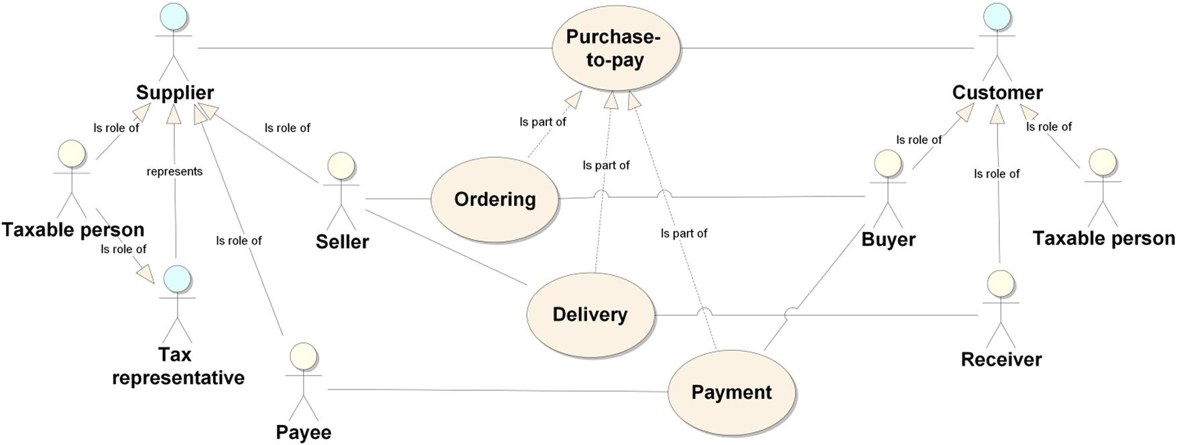

図1:パーティとロール

コア請求書モデルでは、仕入先パーティは、デフォルトで、販売者と受取人の役割を組み合せることを前提としています。ただし、役割はアウトソースすることができます。受取人の役割は、他の当事者、例えばファクタリング・サービスが果たすことができる。お客様(購買担当および受入担当)の役割についても、異なる当事者が果たすことがあります。売主がインボイスを発行することを前提とする。特定の取引において、買い手は売り手の代わりにVATを支払う義務があるかもしれないことに注意してください。

請求書は、ヘッダーと1つ以上の明細品目で構成されます。当事者に関するすべての情報は、ヘッダー・レベルで定義されます。

表1に、請求書の様々な役割を示します。

表1-パーティとロール

|  |  |  |
| --- | --- | --- |
| コンテキスト | 役割 | 解説 |

仕入先:

|  |  |  |
| --- | --- | --- |
| 貿易 | 販売者(請求書発行者) | 主な役割 |
|  |  |  |

付加的な役割として、売主とは別の当事者 (例:。ファクタリング・サービス)



支払受取人







|  |  |  |  |  |
| --- | --- | --- | --- | --- |
| 税金 |  | 課税対象者(税務代理人を雇うことができる) | 税務上の指定 |  |
|  |  |  |  |  |

お客様:

取引購買担当(送り状受取人)プリンシパル・ロール

追加の役割として、購入者とは別の関係者 (例:。別の場所にある買い手の子会社)

税金課税対象者の税務上の指定

他の当事者も、請求プロセスにおいて以下のような役割を果たすことができる。など) 。tax) 権限。しかし、これらは間接的に作用因子または対応物として関与しており、表には含まれていない。

16と

Dit document is door NEN onder licentie verstrekt aan:/このドキュメントはNENからライセンスを受けて提供されています。

三歩一専門技術者事務所三歩一信之2020/09/07







搬送受入担当

ネン-エン16931-1:2017+A 1:2019

EN 16931-1:2017+A 1:2019 (E)

5.2 サポートされるビジネスプロセス要件5.2 .1概要

コア請求書モデルは、基本的な購入から支払までのプロセスをサポートしています。購入から支払いまでのプロセスは、ロジスティクス、法律、製品、および技術的な要件により複雑になる場合があります。このような複雑なプロセスの例は、ベンダー管理在庫、同じ請求書の複数の当事者に代わっての請求、複雑な製品またはプロジェクト関連製品の請求、または 「スワップ」 取引である。これらのプロセスは、コア請求書モデルの範囲外です。ただし、コア請求書モデルは、このようなプロセスをサポートするように拡張できます。拡張方法論はCEN/TR 169315に記述されている。

この5.2節では、コア請求書モデルによってサポートされるプロセスについて説明します。これらのプロセスには、商品やサービスの購入、販売、配送、顧客とサプライヤー間の支払い、およびそれぞれの役割が含まれます。請求書やその他のドキュメントを電子的に交換する方法は、プロセスモデルには記述されていません。締約国は、自国の資源との文書交換を取り扱うことができ、又は文書交換を外部委託(〜の一部)することができる。CEN/TR 16931-4も参照してください。

プロセスモデルは、当事者の外部活動に焦点を当てており、内部活動を記述していない。表1に示した役割の活動のみがモデル化されており、第三者の活動はモデル化されていない。

プロセス・モデル図は、Object Management Group (参った) [12個]のBusiness Process Model and Notation (ボタン)に示されています。使用されている記号の短い説明は、附属書Dに記載されている。

5.2に含まれるプロセスモデルは、コア請求書モデルによってサポートされるビジネスコンテキストを示すことを目的としています。モデルはこれらのプロセスの完全な定義を与えていない。

コア請求書モデルには、取引当事者がEU VAT指令に従って請求書取引を表すことを可能にする要素を含めるものとし、次のタイプのビジネスプロセスをサポートするものとする。

-P 1:契約に基づく発注に対する商品およびサービスの搬送の請求;

-P 2:契約に基づく商品およびサービスの搬送の請求;

-P 3:偶発発注の搬送の請求;

1. 前払い;
2. 直払い;
3. 納入前の支払い;
4. 発送通知を参照する請求書;
5. 発送通知および受取通知を参照する請求書;
6. 空の梱包の返却を含む様々な理由で発行されたマイナス金額のクレジット・ノートまたは請求書;

-P 10:訂正請求(請求書の取消・訂正);

17と

Dit document is door NEN onder licentie verstrekt aan:/このドキュメントはNENからライセンスを受けて提供されています。

三歩一専門技術者事務所三歩一信之2020/09/07

ネン-エン16931-1:2017+A 1:2019

EN 16931-1:2017+A 1:2019 (E)

-P 11:一部および最終請求;

—P 12:自己請求。

その他のプロセスは明示的にはサポートされていませんが、コア請求モデルは引き続き適用可能です。しかし、より複雑なプロセスや高度なプロセスでは、中核となる請求書モデルの情報内容の拡張が必要になる場合があります(CEN/TR 16931-5を参照)。

5.2.2 契約に基づく発注に対する搬送の請求(P 1キー)

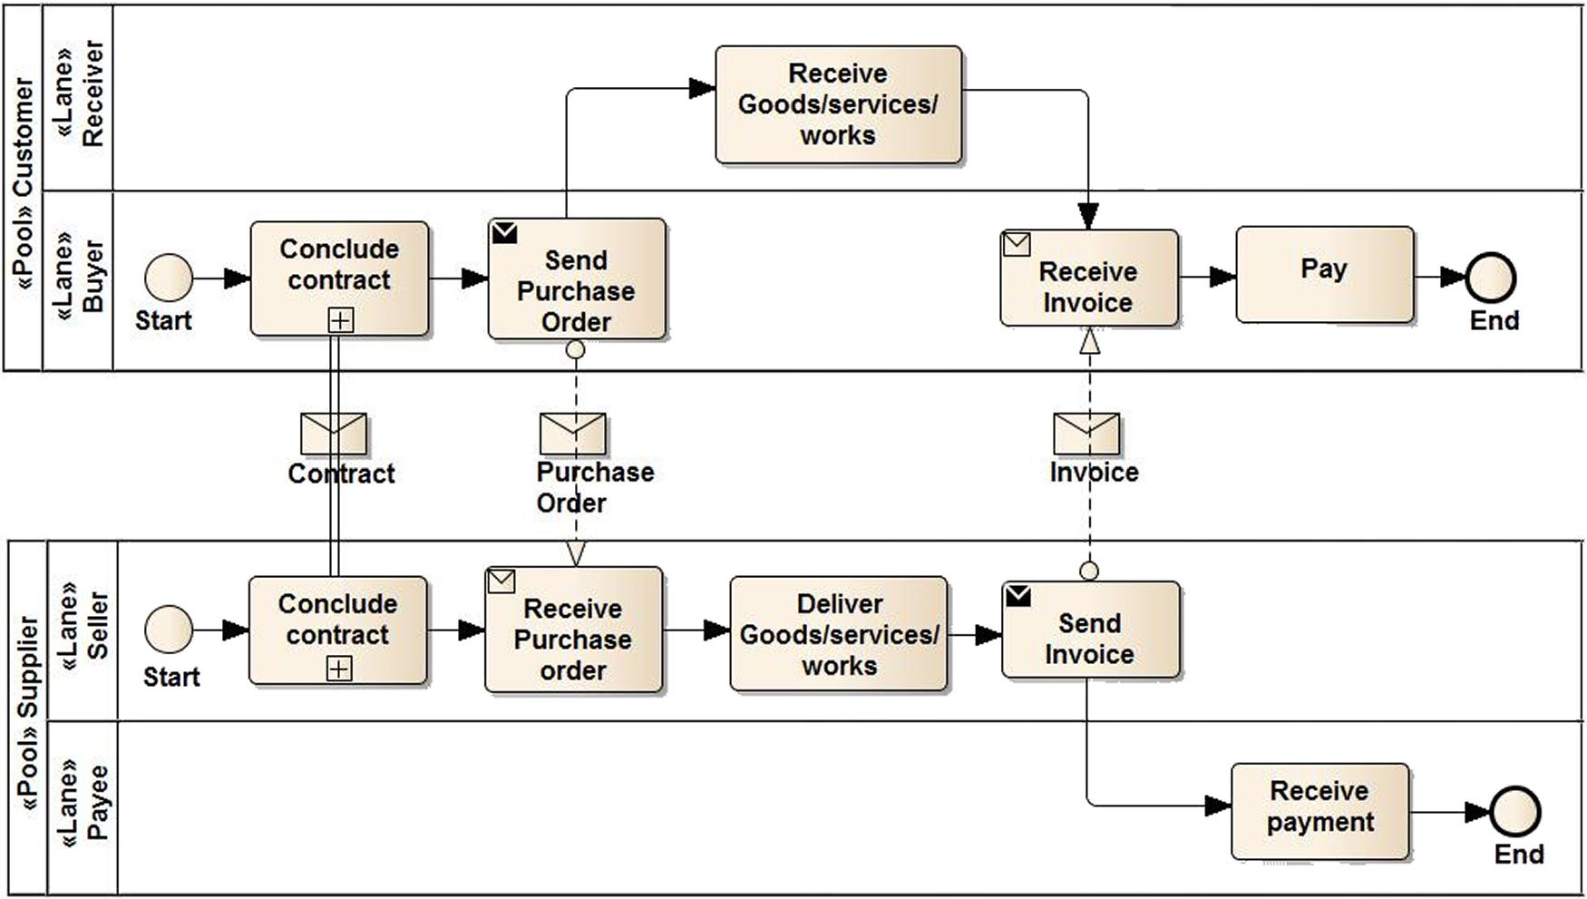

図2-契約に基づく発注に対する搬送の請求

この過程で、買い手と売り手は正式な契約(または法律上の定義で仮定された契約がある)を締結する。この契約では、商品とサービスが配達され、支払いが行われる条件が明記される。買い手は、商品およびサービスの仕様、数量、配達場所および時間を記載して、商品およびサービスを注文する。売主は、発注書に明記されている通りに、注文された商品とサービスを受領者に引き渡す。この配達物は、売り手によって買い手に請求される。最後に、買い手が受取人に支払う。

発注は、購買担当によって単一の文書として送信されます。売主と買主との間の契約に応じて、発注は売主によって確認される場合もあれば、買主と売主の間で交渉の対象となる場合もある(図に示されていない)。結果の発注は、1つ以上の搬送 (例:。通常の毎月または定期的な供給で、1つのPOで複数の配達を行う) 。納品ごとに請求書が作成されます。請求書では、1つの搬送と1つの発注のみを参照できます。

配達には、以前の配達からのリターナブル包装の集荷と返送が含まれることがあり、その場合、支払い(預金)は以前に買い手によってなされ、売り手によって受領されていた。売主と買主との間の契約によっては、この保証金は、払い戻しのために請求書を使用して買主に払い戻される必要があるかもしれない。したがって、請求書にはマイナスの金額の明細が含まれる場合があります。代わりにクレジット・ノートを使用することもできます。

多くの国および法律の環境では、製品の説明、当事者の名前と住所、および場所が電子メッセージで義務付けられています。したがって、テキスト

18と

Dit document is door NEN onder licentie verstrekt aan:/このドキュメントはNENからライセンスを受けて提供されています。

三歩一専門技術者事務所三歩一信之2020/09/07

ネン-エン16931-1:2017+A 1:2019

EN 16931-1:2017+A 1:2019 (E)

これらのオブジェクトの表現は、コア請求書モデルに含まれています。その他の法域では、買い手と売り手は、製品、場所、当事者およびその他の対象物の1つ以上の識別スキームについて合意することができる。これらのスキームは、テキストベースの記述および識別されたオブジェクトの名前およびアドレスの必要性を除去する。これらのスキームは、支払購入プロセスの前に通常合意され、これに使用される様々なメカニズムがあります。このプロセスは、マスターデータ同期と呼ばれます。コア請求書モデルでは、マスターデータ同期プロセスが実装されていないことを前提としている。

5.2.3 発注が不要な契約に基づく搬送の定期請求(P 2キー)

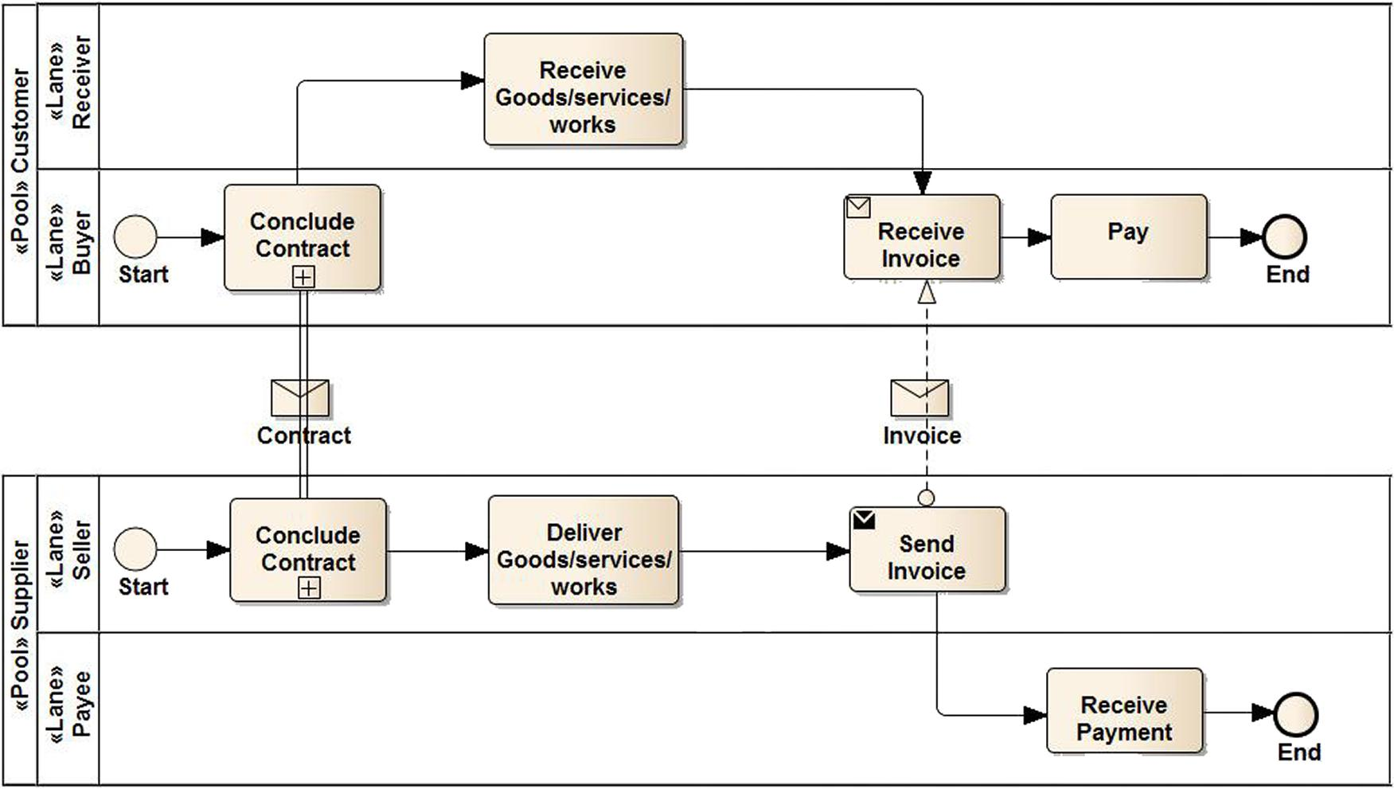

図3-契約に基づく搬送の定期請求

このプロセスでは、契約が配信を直接トリガーします。発注は必須ではありません。このシナリオは、ユーティリティの配送だけでなく、例えば、オフィス、学校、病院へのフードサービスの配送においても一般的である。請求書は、一定期間(請求書明細ごとに異なる場合があります。)にわたって発行され、商品およびサービスが継続的に搬送されます。請求書は、1つの契約のみを参照できます。

19と

Dit document is door NEN onder licentie verstrekt aan:/このドキュメントはNENからライセンスを受けて提供されています。

三歩一専門技術者事務所三歩一信之2020/09/07

ネン-エン16931-1:2017+A 1:2019

EN 16931-1:2017+A 1:2019 (E)

5.2.4 附帯発注に対する搬送の請求(P 3キー)

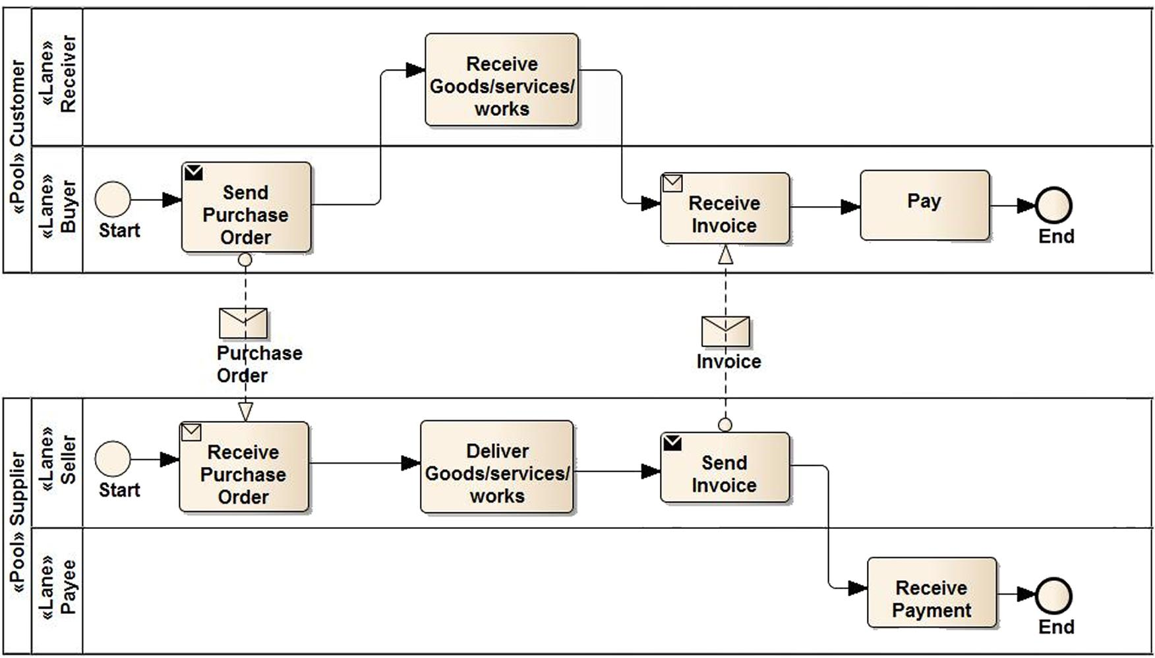

図4-偶発発注に対する搬送の請求

このプロセスでは、個別の契約は存在しません。注文は電話、インターネット、またはカウンターで行います。発注は契約として機能し、搬送をトリガーします。納品ごとに請求書が作成されます。注文書は売主(図に示されていない)によって確認されることがある。

5.2.5 前払い(P 4キー)

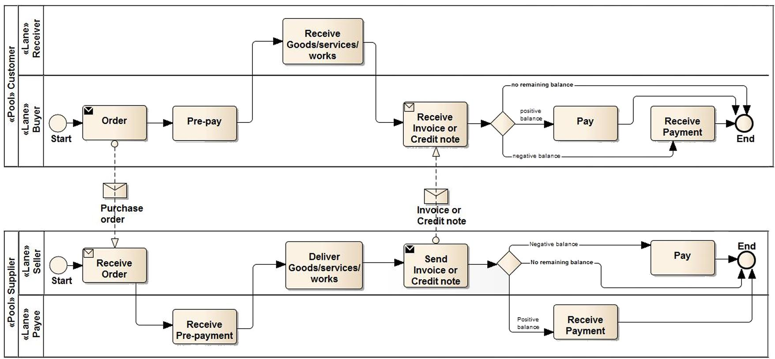

図5:前払い

バイヤーは商品とサービスを注文する。全額または一部を請求書の前に支払います。請求書には、請求書の合計金額から前払いした金額、つまり残高を差し引いた金額が、前払いした金額と現在支払うべき金額と記載されています。残高が正しければ、売り手に未払いの金額があり、最終的な支払いが行われます。

20と

Dit document is door NEN onder licentie verstrekt aan:/このドキュメントはNENからライセンスを受けて提供されています。

三歩一専門技術者事務所三歩一信之2020/09/07

ネン-エン16931-1:2017+A 1:2019

EN 16931-1:2017+A 1:2019 (E)

残高がマイナスの場合は、支払額がマイナスの請求書またはクレジット・ノートが送信されます。その後、売り手は残金を買い手に支払う。納品ごとに請求書が作成されます。請求書では、1つの搬送と1つの発注のみを参照できます。

5.2.6 直払い(P 5キー)

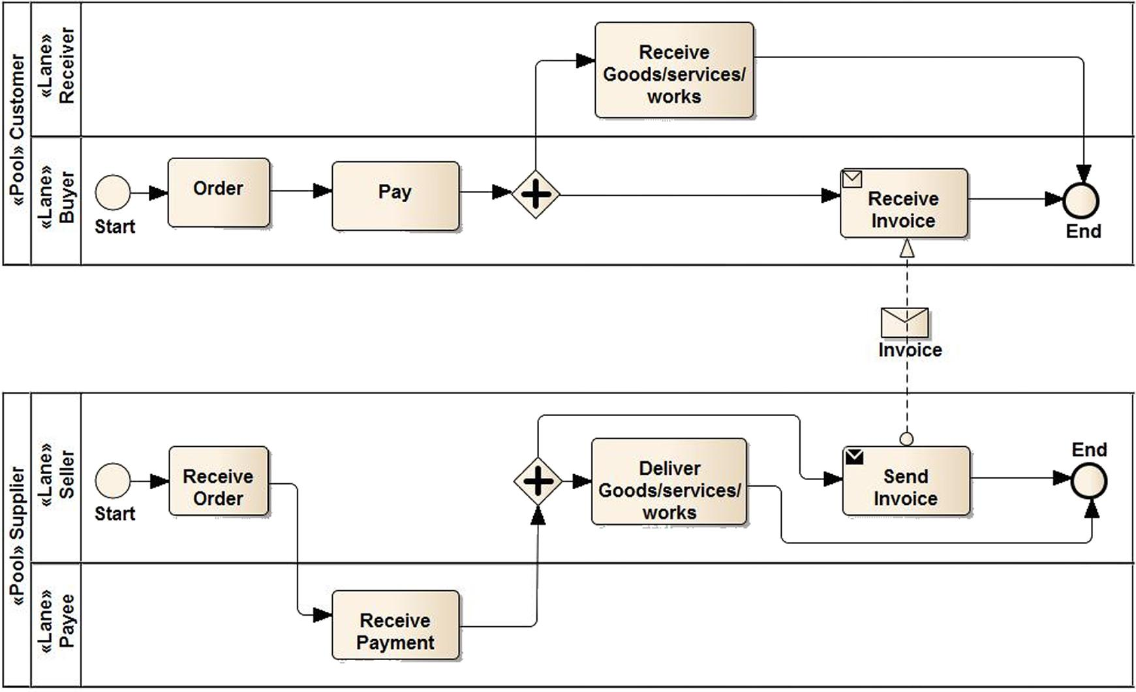

図6:スポット・ペイメント

買い手は、事前の発注や契約なしに商品やサービスを購入する。電話、インターネット、またはカウンターで注文します) 。支払いは、請求書の前に、例えば、クレジット、デビットカードもしくは支払いカードによって、または支払いサービス提供者を通して行われる。注文書による発注書がないことを考えると、十分な業務管理が両当事者の管理下にあるべきである。請求は、引渡しの前、後又は同時に行うことができる。請求書には、支払いに使用したアカウントまたはカード番号が記載され、前払い金額が記載されています。1つの請求書には1つの搬送しか記載できません。

21と

Dit document is door NEN onder licentie verstrekt aan:/このドキュメントはNENからライセンスを受けて提供されています。

三歩一専門技術者事務所三歩一信之2020/09/07

ネン-エン16931-1:2017+A 1:2019

EN 16931-1:2017+A 1:2019 (E)

5.2.7 発注に基づく引渡し前の支払い(P 6キー)

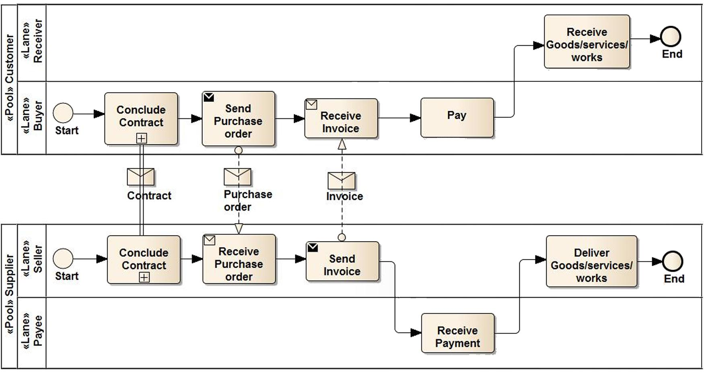

図7-発注に基づく、搬送前の支払

注文書は買い手と売り手の間で交換されますが、請求書の発行と支払いは納品前に行うことに同意します。1つの請求書で参照できる発注は1つだけです。

5.2.8 発送通知を参照する請求書(P 7キー)

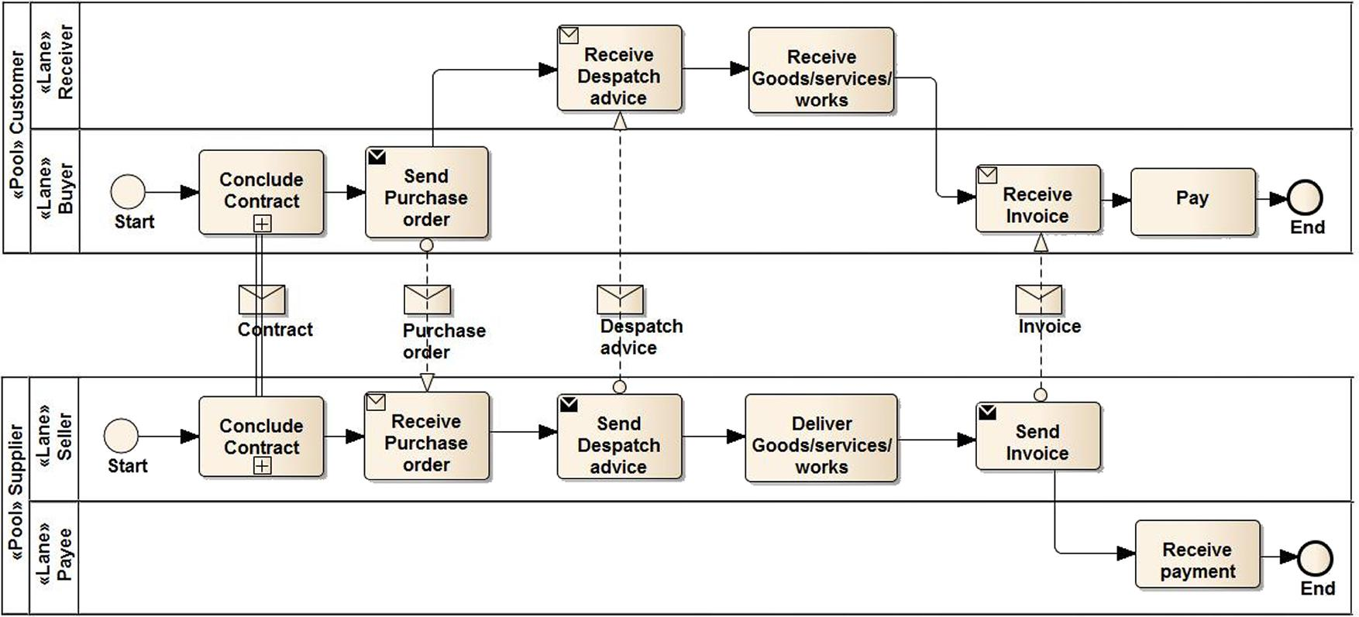

図8-発送通知を参照する請求書

注文書を受領した後、売り手は発送前に発送通知を送信します。発送通知には1つの配送が指定されています。請求書には、該当する発送通知が記載されています。請求書の内容は、それが参照する発送通知の内容を反映する必要があります。請求書には、1つの発注と1つの発送通知しか記載できません。

22と

Dit document is door NEN onder licentie verstrekt aan:/このドキュメントはNENからライセンスを受けて提供されています。

三歩一専門技術者事務所三歩一信之2020/09/07

ネン-エン16931-1:2017+A 1:2019

EN 16931-1:2017+A 1:2019 (E)

5.2.9 発送通知および受取通知への参照を含む請求書(P 8キー)

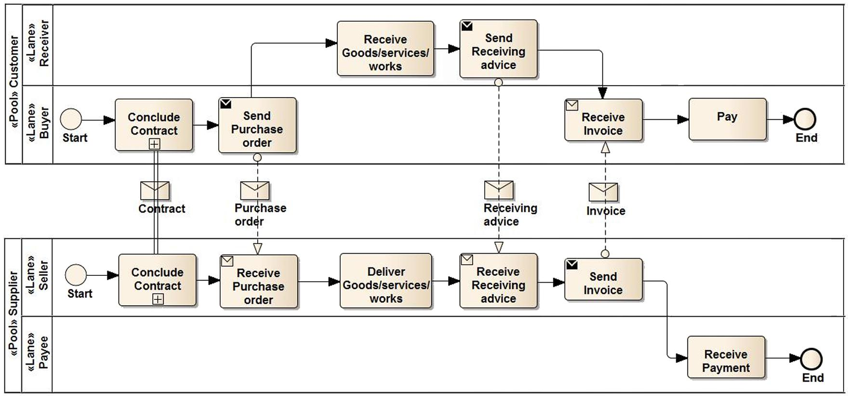

図9-発送アドバイスと受取アドバイスを参照した請求書

配達後、請求書が発行される前に、売り手は受取人からの通知を待ちます。この通知で、受取人は商品とサービスが受領されたこと、および配達に問題があるかどうかを確認します。売り手は、受領通知に含まれる情報に基づいて請求書を作成します。請求書には、1つの発送通知、1つの受取通知、および1つの発注のみを記載することができます。

5.2.10 クレジット・ノートまたはマイナス請求(P 9キー)

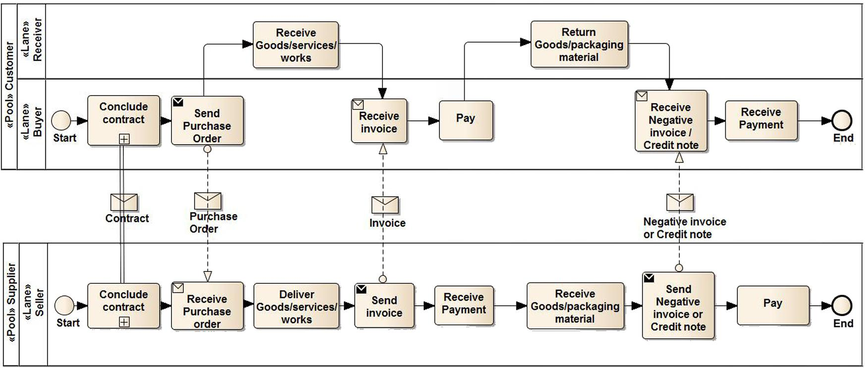

図10-クレジット・ノートまたはマイナス請求

梱包材の償還または返品の場合、請求総額がマイナスになる場合があります。この場合、請求書の代わりに合計金額がプラスのクレジット・ノートを送付できます。売り手は、ネガティブインボイスまたは手段のいずれかによって買い手に払い戻しを行う。

23と

Dit document is door NEN onder licentie verstrekt aan:/このドキュメントはNENからライセンスを受けて提供されています。

三歩一専門技術者事務所三歩一信之2020/09/07

ネン-エン16931-1:2017+A 1:2019

EN 16931-1:2017+A 1:2019 (E)

信用状の。請求書またはクレジット・ノートは、1つの搬送、1つの発注、1つの契約および1つの前の請求書を参照できます。

商業契約に基づき、売り手は四半期ごとまたは年ごとに償還を申請することができます(図に示されていない)。この場合、クレジット・ノートを使用することもできます。

5.2.11 訂正請求(P 10)

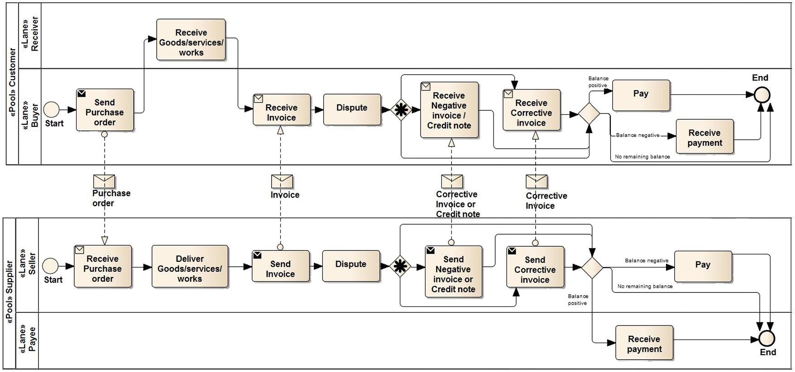

図11-訂正請求

請求書に異議がある場合や、訂正が必要な場合が多くあります。商品の説明が間違っている、請求書の数量が配送された数量と異なる、VATレートが変更されているなどの可能性があります。

係争中の請求書は、次の方法で訂正できます。

1. 係争中の請求書を完全に置き換えるには、まず数量、つまり明細と合計金額がマイナスになっている同一のクレジット・ノートまたは請求書を送付してから、正しい請求書を送付します。
2. あるいは、請求書、クレジット・ノートまたはマイナスの請求書を、正しい請求書と係争中の請求書との数量および金額の差異を付けて送付することもできます。このような差異訂正請求書またはクレジット・ノートには、係争中の請求書の明細を訂正済明細で完全に補償する明細が含まれる場合があります。

訂正請求書およびクレジット・ノートは、元の請求書を参照するものとします。
これらの補正機構の例については付属書Aを参照。

24と

Dit document is door NEN onder licentie verstrekt aan:/このドキュメントはNENからライセンスを受けて提供されています。

三歩一専門技術者事務所三歩一信之2020/09/07

ネン-エン16931-1:2017+A 1:2019

EN 16931-1:2017+A 1:2019 (E)

5.2.12 一部および最終請求(P 11キー)

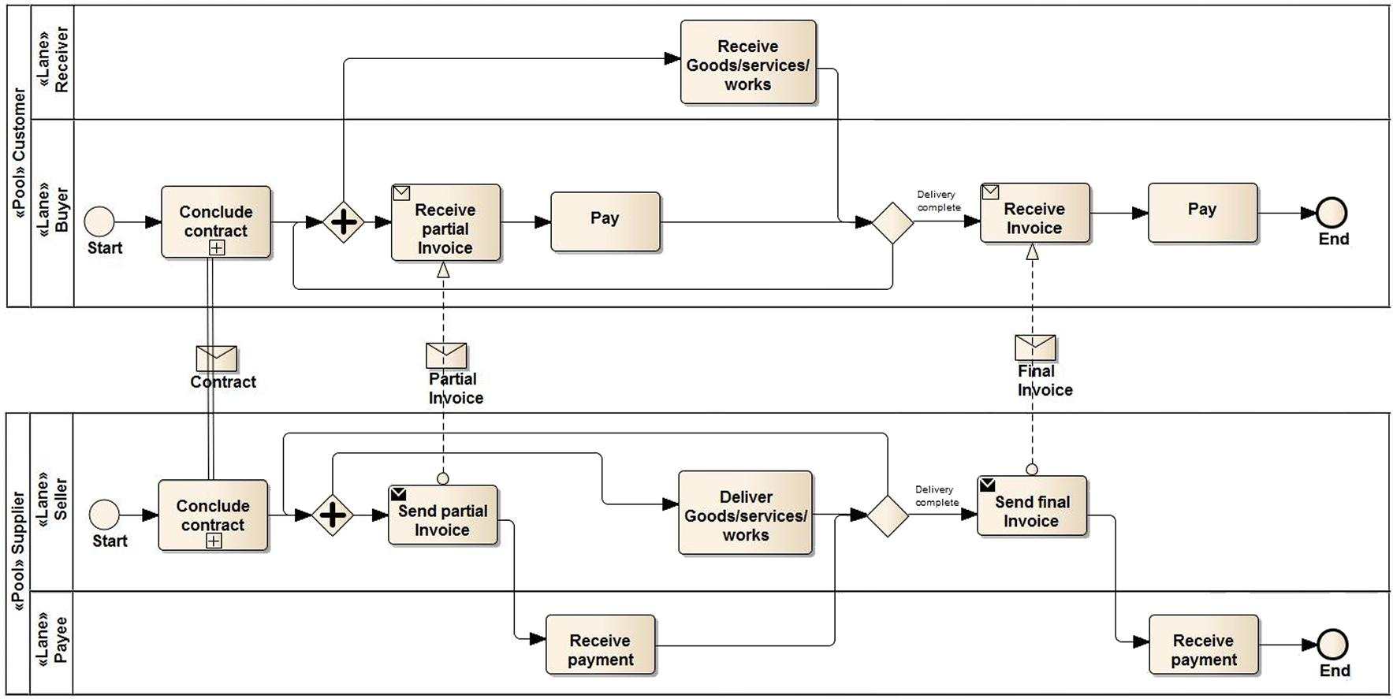

図12-一部および最終請求

建設業や公益事業などの一部の業界では、納品期間中に1つ以上の部分請求書が最終請求書の前に送信されます。一部請求書は、消費の見積りまたは前払いの請求書とすることができる。場合によっては、前払い要求にVAT金額が記載されていないことがあります。;最終請求書にのみ記載されています。

最終請求書は、部分請求書を参照するものとする。

VATを含まない一部請求書は、一部の加盟国では許可されないことに注意してください。

25と

Dit document is door NEN onder licentie verstrekt aan:/このドキュメントはNENからライセンスを受けて提供されています。

三歩一専門技術者事務所三歩一信之2020/09/07

ネン-エン16931-1:2017+A 1:2019

EN 16931-1:2017+A 1:2019 (E)

5.2.13 自己請求(P 12キー)

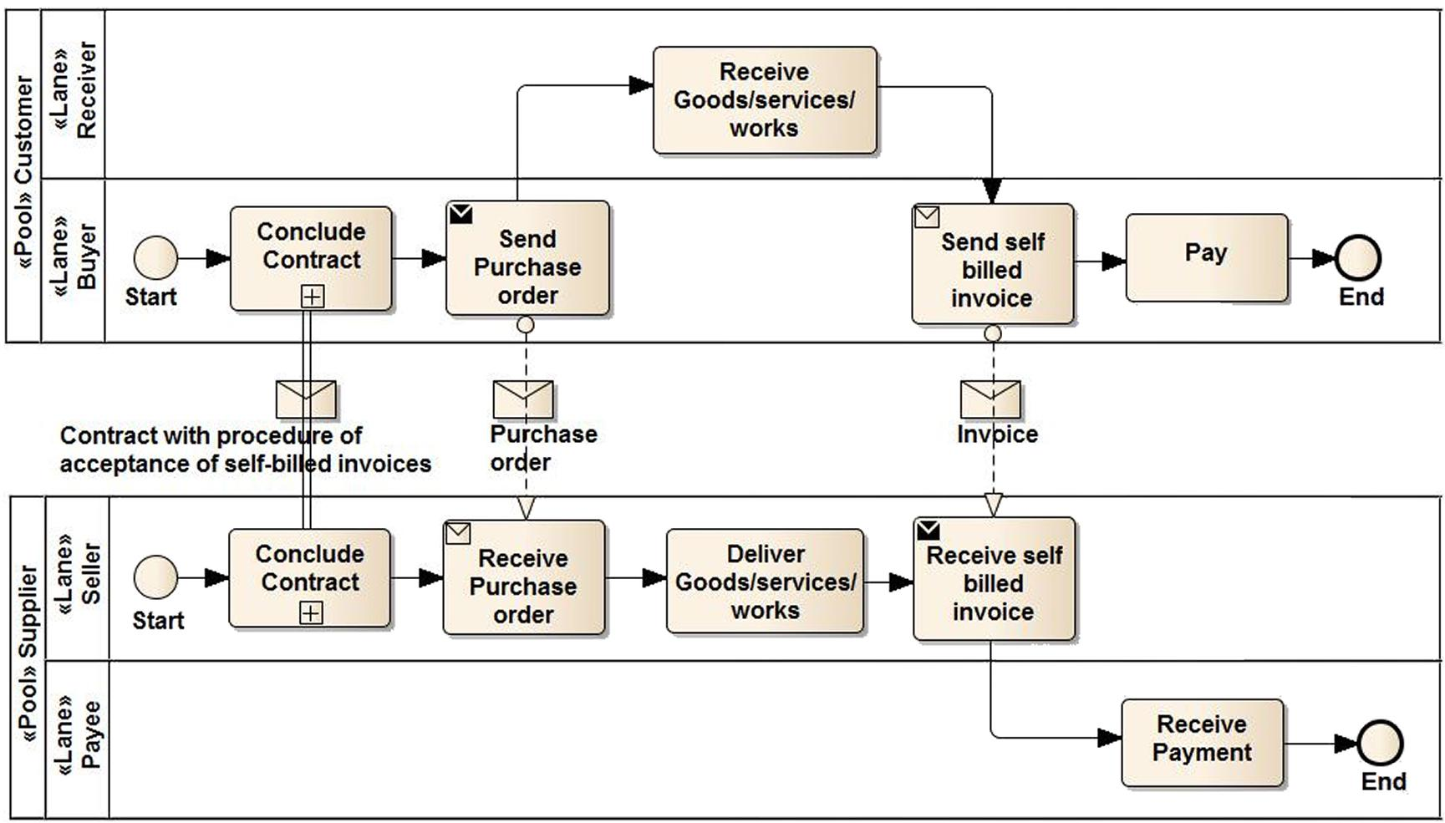

図13:自動課金

自己請求プロセスでは、バイヤーはセラーに請求書を送ります。バイヤーとセラーの両方が責任を持ちますので、インボイスはセラーの代理で発行されます。指令2006/112/ECによれば、送り状は自己請求の送り状であると表示されなければならず、この指令の第224条に記載された要件が満たされなければならない。自己請求は、両当事者間に事前の合意があり、かつ、物品又は役務を提供する課税対象者が各請求書を受領するための手続が存在する場合に限り、導入することができる。

自己請求の場合、 「請求書」 タイプ・コードは 「自己請求書」 または 「自己請求クレジット・ノート」 とします。この場合、購入者は請求書に対して法的責任を負います。

5.3 サポートされる請求機能5.3 .1概要

請求書は、いくつかの関連する(内部の)ビジネス・プロセスに関連する機能をサポートする場合があります。コア請求書モデルは、以下の機能をサポートするものとする。

-会計;

-契約、発注、納品された商品とサービスに対する請求書の検証;

—VATレポート作成;

:監査;

—支払い。

この5.3節では、上記の各機能にどのような情報が必要か、またそれがコアインボイスのモデルの範囲内にあるのか範囲外にあるのかを評価する。

26と

Dit document is door NEN onder licentie verstrekt aan:/このドキュメントはNENからライセンスを受けて提供されています。

三歩一専門技術者事務所三歩一信之2020/09/07

ネン-エン16931-1:2017+A 1:2019

EN 16931-1:2017+A 1:2019 (E)

スコープ内にあり、モデルによってサポートされている関数には、識別子が割り当てられています (例:。R1) 説明を受けています。

次の機能(〜に限らない)に対する明示的なサポートは、コア請求書モデルの範囲外です。ただし、コア請求書モデルの情報要素は、これらの機能に対するサポートを提供する場合があります。

:インベントリ管理;

—提供プロセス;

-通関手続き;

:マーケティング;

-レポート作成。

要求定義識別子は必ずしも連続していたり、連続していたりする必要はない。5.3.2 会計

ビジネス取引を組織の財務勘定科目に記録することは、請求書の主な目的の1つです。財務会計のベストプラクティスとVAT規則によると、すべての課税対象者は、VATが適用され、その適用が税務当局によってチェックされるために、十分に詳細な会計を維持するものとします。このため、請求書には、借方と貸方の両方で記帳が可能な文書および明細レベルの情報が記載されている必要があります。

コア請求書モデルの適用範囲:

受取人の識別を可能にする文書レベルでのR 1情報(P 9以外のすべてのプロセス);

借方および貸方の両方で記帳が可能な文書レベルのR 2情報(全プロセス);

借方側で記帳可能な請求書明細レベルのR 3情報(全プロセス);

R 4購入者固有の予約情報(口座番号) (全プロセス)。

コア請求書モデルの範囲外:請求書サブ明細;

—下位明細レベルの記帳情報。
5.3.3 請求書検証

このプロセスは、バイヤーの内部ビジネス・コントロールの一部を形成します。インボイスは、真正な商取引に関するものでなければならない。請求書検証のサポートは、請求書の重要な機能です。請求書には、関連する既存の文書 (電子文書、紙文書など) を参照するのに十分な情報を記載する必要があります。また、上記のモデルに該当する場合もあります。

-関連する発注;-契約;

27と

Dit document is door NEN onder licentie verstrekt aan:/このドキュメントはNENからライセンスを受けて提供されています。

三歩一専門技術者事務所三歩一信之2020/09/07

ネン-エン16931-1:2017+A 1:2019

EN 16931-1:2017+A 1:2019 (E)

—入札の要請、それが契約の基礎だった;-バイヤーのリファレンス;

—商品又はサービスの受領の確認。

請求書には、受領した請求書を確認と承認のために責任のある機関、担当者または部署に転送できるようにするための十分な情報も含まれている必要があります。

コア請求書モデルの適用範囲:

文書レベルから単一の関連発注までトレースするR 5情報(P 2とP 5以外のすべてのプロセス);

請求書明細から単一の関連発注明細までトレースするR 6情報(P 2とP 5以外のすべてのプロセス);

単一契約をトレースするためのR 7情報、およびドキュメント・レベルからの入札の基礎となるコール(P 3とP 5以外のすべてのプロセス);

R 8購買担当が文書レベルで提供する参照(全プロセス);

ドキュメントレベルから単一のディスパッチアドバイスをトレースするためのR 9情報(プロセスP 7とP 8);

ドキュメントレベルから単一の受信アドバイスまでトレースするR 10情報(プロセスP 8);

文書レベルから訂正される関連請求書をトレースするR 11情報(プロセスP 10);

R 12:最終請求書からの複数の部品請求書の参照(プロセスP 12);

請求書および関連文書を検証および承認のために責任のある当局、組織、個人または部門に転送できるようにするためのR 13情報(全プロセス);

R 14正味価格および価格の基になる数量に関する情報を請求書明細レベルで追加できます(全プロセス)。;

R 15文書レベルと請求書明細レベルの両方での引当および手数料に関する記述情報とコード情報(全プロセス);

R 16文書レベルで明細金額に含まれない手数料、(非VAT)税金、税および課徴金に関する情報とそれらのVAT情報(全プロセス);

R 17課税対象額を構成し、個別の請求書明細の単価に含まれない手数料、(非VAT)税金、関税および課税についての情報で、適切な識別および/または説明があるもの(全プロセス);

R 18明細金額の一部としての請求書明細レベルの手数料に関する情報(全プロセス);

R 19文書および請求書明細レベルの引当および手数料の金額(全プロセス);

R 20請求書明細レベルでの請求済商品およびサービスのテキスト摘要(全プロセス);

R 21請求書明細レベルでの販売者の品目番号による請求済商品およびサービスの識別(全プロセス);

R 22請求書明細レベルでの購買担当の品目番号による請求済商品およびサービスの識別(全プロセス);

R 23購買担当と販売担当が合意した、請求書明細レベルの限定一般品目識別子による請求済商品およびサービスの識別(全プロセス);

28と

Dit document is door NEN onder licentie verstrekt aan:/このドキュメントはNENからライセンスを受けて提供されています。

三歩一専門技術者事務所三歩一信之2020/09/07

ネン-エン16931-1:2017+A 1:2019

EN 16931-1:2017+A 1:2019 (E)

R 24請求書明細レベルで売主と買主の間で合意された適用可能な分類識別子及びスキーマ参照による請求済商品及びサービスの分類(全プロセス);

R 25通常の請求書明細として記載された、返品およびクレジットされたパレットなどのリターナブル資産またはパッケージ、およびパッケージ料金に関する情報(全プロセス);

R 26通常の請求書明細として記載された返品可能資産手数料に関する情報(全プロセス);

R 27通常の請求書明細として記載された返品に関する情報(全プロセス);

R 28請求書明細レベルでの商品およびサービスの属性に関する説明情報(全プロセス);

R 29請求書明細レベルの商品およびサービスの原産国に関する情報(全プロセス);

R 30請求書明細レベルの請求書明細期間(プロセスP 2、P 11);

R 31ドキュメント・レベルでの1つの搬送日(全プロセス);

R 32ドキュメントレベルで1つの配送場所または住所(全プロセス);

R 33文書および明細レベルでの請求済オブジェクトの識別(プロセスP 2);

R 34文書レベルの搬送/請求期間(プロセスP 2、P 11);

R 35添付書類のファイル形式が限定されている(全プロセス);

R 36ドキュメントレベルで複数の添付または参照されているドキュメント(全プロセス);

R 37請求書明細レベルのVATカテゴリおよびレート(全プロセス);

R 38文書レベルのカテゴリごとのVAT合計(全プロセス);

R 39請求書明細レベルの数量および正味金額(付加価値税を除く) (全プロセス);

R 40請求書合計金額と支払期日(全プロセス)を構成する、文書および請求書明細レベルのすべての金額;

R 41文書レベルで販売者によって発行された受注への参照(全プロセス);

R 42文書および請求書明細レベルでの引当率とチャージ率および基準金額(全プロセス);

R 44受け取った電子請求書の自動検証を可能にする情報(全プロセス)。

コア請求書モデルの範囲外:

-関連する複数の発注を参照します。;

-ヘッダー・レベルで1つ以上の関連発注明細を参照します。;

-明細レベルで関連する複数の発注明細を参照します。;

-複数の契約の参照;

-1つ以上の価格表の参照;

-複数の発送通知または発送通知を参照します。;

29と

Dit document is door NEN onder licentie verstrekt aan:/このドキュメントはNENからライセンスを受けて提供されています。

三歩一専門技術者事務所三歩一信之2020/09/07

ネン-エン16931-1:2017+A 1:2019

EN 16931-1:2017+A 1:2019 (E)

-正確な納期を参照します。;

-請求書明細レベルで1つ以上の搬送ノート、出荷通知または発送通知または-明細を参照します。;

-複数の受信アドバイスを参照します。;

-請求書明細レベルの1つ以上の受入通知明細を参照します。;

-請求書明細レベルのサポート文書への参照;

-1つ以上の消費レポートまたはパフォーマンスレコードへの参照;

-前払いのための1つ以上の請求書の参照;

-複数の受注への参照(売主発行);

-引当金および手数料の下位明細;

-納品された商品およびサービスの数量が請求数量と異なる場合;

-商品およびサービスの発注数量 (請求数量と異なる場合);

-商品およびサービスのバックオーダー数量 (請求数量と異なる場合);

-商品及びサービスのコード化された属性;

-商品又はサービスの特定のコード化された品質情報;-構造化されたメーター値;

―商品及びサービスのロット番号(フリーテキストを除く);

-シリアル番号またはその他の識別番号 (例:。) (フリーテキストを除く);

-複数の配布への参照;

-請求書明細レベルの搬送を参照します。

5.3.4 VATレポート

インボイスは、売り手から買い手へVAT関連情報を運ぶために使用され、買い手と売り手がVATの予約と報告を正しく処理できるようにします。請求書には、買い手と監査人がVATの観点から請求書が正しいかどうかを判断できるように、十分な情報が含まれている必要があります。

送り状は、欧州指令2006/112/EC [2] とその後の修正に従ったVAT制度の決定、税金の計算と説明を可能にしなければならない。VATレポートはすべてのプロセスに適用されます。

コア請求書モデルの適用範囲:

有効なVAT法の要件を決定するためのR 45情報、その計算及び報告;

30と

Dit document is door NEN onder licentie verstrekt aan:/このドキュメントはNENからライセンスを受けて提供されています。

三歩一専門技術者事務所三歩一信之2020/09/07

ネン-エン16931-1:2017+A 1:2019

EN 16931-1:2017+A 1:2019 (E)

R 46 VATが文書レベルで責任を負う日付に関する情報;

R 47売り手の法的登録状況など、国内および海外の買い手に発行された請求書に適用される国内の法的VAT要件に必要な要素;

以下のVATユースケースをサポートするR 48情報:

-VATが請求される供給の請求書;

-免税事由に基づいてVATが賦課されない供給の請求書;

-売り手の商品およびサービスが明細レベルでVATを免除されるサプライ品の請求書;

-リバース・チャージで発行された供給の請求書;

-コミュニティ内で取得する必要があるコミュニティ内供給を免除するための請求書;

—指令2006/112/EC [2] の適用範囲外の供給品に対する請求書(VAT以外の請求書);

R 49文書レベルでのVAT合計金額;

R 50文書レベルでのVATレートごとの課税対象金額合計;

R 51文書および請求書明細レベルの免税事由に基づいてVATが賦課されない場合に、免税証拠をサポートするために必要な追加情報;

R 52売主及び買主の法定登録番号及びVAT登録番号並びに供給者の税務代理人のVAT登録番号;

R 53バイヤー、セラー及びサプライヤーの税務代理人の公式郵便住所、彼らの事業所及び登録事務所;

R 54請求書通貨と異なる場合は、文書レベルでの請求書通貨とVAT会計通貨;

R 55コード:文書および請求書明細レベルの免税事由。

コア請求書モデルの範囲外:

—返金申請(指令2008/9/EC [5]);

:ビジネス文書のページ脚注に一般的に記載される構造化された情報。たとえば、次のような情報があります。

―売主の資本金;

-売主の法的形式。
5.3.5 監査

企業は、内部統制の手段として自らを監査することもあれば、法的義務の一環として外部の者によって監査されることもある。会計は定期的かつ継続的なプロセスであるのに対し、監査は会計が正しく行われたことを確認するための別個のレビュープロセスである。監査プロセスでは、請求書に特定の情報要件が設定されます。これらの要件は、主に会計取引の真正性と完全性の検証を可能にすることに関連している。上記のすべてのプロセスに監査要件が適用されます。

31と

Dit document is door NEN onder licentie verstrekt aan:/このドキュメントはNENからライセンスを受けて提供されています。

三歩一専門技術者事務所三歩一信之2020/09/07

ネン-エン16931-1:2017+A 1:2019

EN 16931-1:2017+A 1:2019 (E)

コア請求書モデルに準拠した請求書は、次の項目に関する十分な情報を提供することによって、監査プロセスをサポートします。

-関連する購入者と販売者の識別;

—取引される製品及びサービスの説明、価格及び数量を含む識別;-請求書を支払に接続するための情報;

-請求書を契約書や発注書などの関連文書に接続するための情報。

コア請求書モデルの適用範囲:

R 56は、次の事項に関する監査プロセスをサポートするのに十分な情報を提供する。

-請求書の識別;

-請求書の発行日の識別;

-取引された製品及びサービスの説明、価格及び数量を含む識別;

-請求書を決済に関連付けるための情報;

-請求書を契約書、発注書、発送通知などの関連ドキュメントに関連付けるための情報;

-請求書訂正の理由に関する情報(プロセスP 10);

R 57請求書レベルで次の役割を果たす当事者の識別。法的名称と所在地を含む。

売主(売主の商号を含む);

—購入者;

-搬送先パーティ(買主と異なる場合);

-受取人(売主と異なる場合);

-サプライヤの税務担当者;

コア請求書モデルの範囲外:-次のものの識別:

—キャリア;

−債権者(受取人と異なる場合);

—債務者(買主と異なる場合);

-買主が発行する売主のサービス又は事業部門の識別;

-明細の一部の小計。
5.3.6 支払い

請求書は支払請求を表します。請求書の発行は,支払が行われる前又は後に行うことができる。支払前に請求書が発行された場合、それはバイヤーへの支払要求を表します。この場合、請求書には一般に、バイヤーが債務者の役割で正しく転送を開始できるようにする情報が含まれています。

32と

Dit document is door NEN onder licentie verstrekt aan:/このドキュメントはNENからライセンスを受けて提供されています。

三歩一専門技術者事務所三歩一信之2020/09/07

ネン-エン16931-1:2017+A 1:2019

EN 16931-1:2017+A 1:2019 (E)

支払。ただし、当該情報が事前の契約において合意されている場合、または別途買主に提出する支払指図によって合意されている場合を除く。

支払後に請求書が発行される場合 (注文処理に支払指図が含まれている場合や、クレジット・カード、オンラインまたは電話での購入による支払の場合など) 、請求書には、バイヤー側での請求書と支払の消込を容易にするために行われた支払に関する情報が含まれている場合があります。請求書は、注文を確認するために前払いが行われる場合など、発行前に一部支払われる場合があります。

コア請求書モデルに準拠した請求書では、請求書の決済手段を特定し、どの支払金額が要求されているかを明確に記載する必要があります。単一ユーロ支払地域(セパ)によるユーロ建て支払及び他の通貨に対する関連する各国の支払慣行に従って、銀行振替を支援するために必要な詳細を提供すべきである。クレジット振替、自動引き落とし、および支払カードによる支払は、コア請求書モデルに準拠した請求書の支払を行う範囲に含まれます。

すべてのプロセスで支払情報が必要です。
コア請求書モデルの適用範囲:

R 58決済手段の特定;

R 59請求された支払期日;

R 60支払期日;

R 61 SEPA及び国の制度に従った銀行振替を支援するために必要な詳細;

R 62支払に含まれる参照番号及び追加の参照データ;

支払を請求書に関連付けるために、支払に含まれるR 63参照番号および追加参照データ;

R 64請求書を決済に使用される支払カードに関連付けるための情報;

国内貿易で使用される国内決済システムを支援するためのR 65基本情報;

R 66前払いされた金額に関する情報;

合計金額が0のR 67請求書;

支払金額が0のR 68請求書;

直接借方をサポートするためにR 69が必要な詳細。

R 70前払請求書

コア請求書モデルの範囲外:-分割払い;

-前払金への参照;

-体系的な早期支払手当;

—構造化された方法での遅延支払いペナルティスキーム;

—引用または参照された構造化された支払条件。

33と

Dit document is door NEN onder licentie verstrekt aan:/このドキュメントはNENからライセンスを受けて提供されています。

三歩一専門技術者事務所三歩一信之2020/09/07

ネン-エン16931-1:2017+A 1:2019

EN 16931-1:2017+A 1:2019 (E)

5.3.7 在庫

請求書は、発送通知やパッキングリストなどのより適切な文書の代わりとして、商品を在庫に入れるために買い手によって使用されることがある。在庫管理のサポートは、コア請求書モデルの範囲外であるが、コア請求書モデルでサポートされている他のプロセスで提供された情報は、商品を在庫に入れるために使用できることが認識されている。

コア請求書モデルの範囲外:

:インベントリ管理をサポートする情報。
5.3.8 納品プロセス

請求書は、受注ピッキング、搬送指示および受入に関連するビジネス・パートナーが使用できます。;以下のようなより適切な文書の代わりとして:発送指示書、輸送文書またはパッキングリスト。ただし、納品書作成プロセスに対する具体的なサポートは、中核となる請求書モデルの範囲外であり、他の適切な電子文書を使用する必要があります。

コア請求書モデルの範囲外:

—配信プロセスをサポートする情報;

—配信条件。

5.3.9 通関

商品が税関を通って通関されるとき、通関される商品に関する重要な情報が送り状から抽出されることがある。通関はまた、品目の原産地、使用された材料、その他の分類及び輸入税の計算に影響を及ぼす可能性のある問題などの特別な情報を要求することができる。税関の目的上、送り状には関税分類自体を記載することもできます。

コアインボイス・モデルは、一般的に通関を特にサポートすることを意図したものではないが、インボイスでサポートされている他のプロセスのために提供された情報は、税関目的で使用される可能性がある。

コア請求書モデルの範囲外:

—通関のための特別なサポート。
5.3.10 マーケティング

請求書は、テキストまたは画像の形式でマーケティング・メッセージをバイヤーに配信するために使用できますが、特定のマーケティング情報はコア請求書モデルの範囲内にありません。

コア請求書モデルの範囲外:-マーケティングのための特定のサポート。

5.3.11 報告

公共料金請求書などの請求書には、請求書自体の合計数量の内訳を提供するサービスの使用に関する詳細情報が含まれていることがよくあります。コア請求書モデル自体の範囲内には特定のレポート情報はありませんが、そのような情報は添付ファイルなどで提供できます。

コア請求書モデルの範囲外:特定のレポート情報。

34と

Dit document is door NEN onder licentie verstrekt aan:/このドキュメントはNENからライセンスを受けて提供されています。

三歩一専門技術者事務所三歩一信之2020/09/07

ネン-エン16931-1:2017+A 1:2019

EN 16931-1:2017+A 1:2019 (E)

5.4 調達プロセスにおける他の文書に関連する中核的な請求書モデル

コア請求書モデルに準拠する請求書は、1つの発注と1つの搬送のみを明示的に参照できます。このような請求書は、複数の発注および/または納品に対する一般的かつ非適格な参照のみで十分な場合には、引き続き使用することができる。ただし、請求書の自動処理では、通常、修飾された参照が必要です。複数の発注および搬送を1つの請求書で請求するプロセスをサポートするために、拡張機能を使用してコア請求書モデルを補足する必要があります。または、ビジネス・プロセスを変更し、発注または搬送ごとに1つの請求書を送信する手順を実行できます。これは、特に、より高い頻度の請求書を生成するための電子的開始の利便性の観点からである。

請求書とその他の文書およびイベントとの関係を図14に示します。記載された文書は、5.2年にモデル化された関連業務プロセスの範囲内で解釈されるべきである。

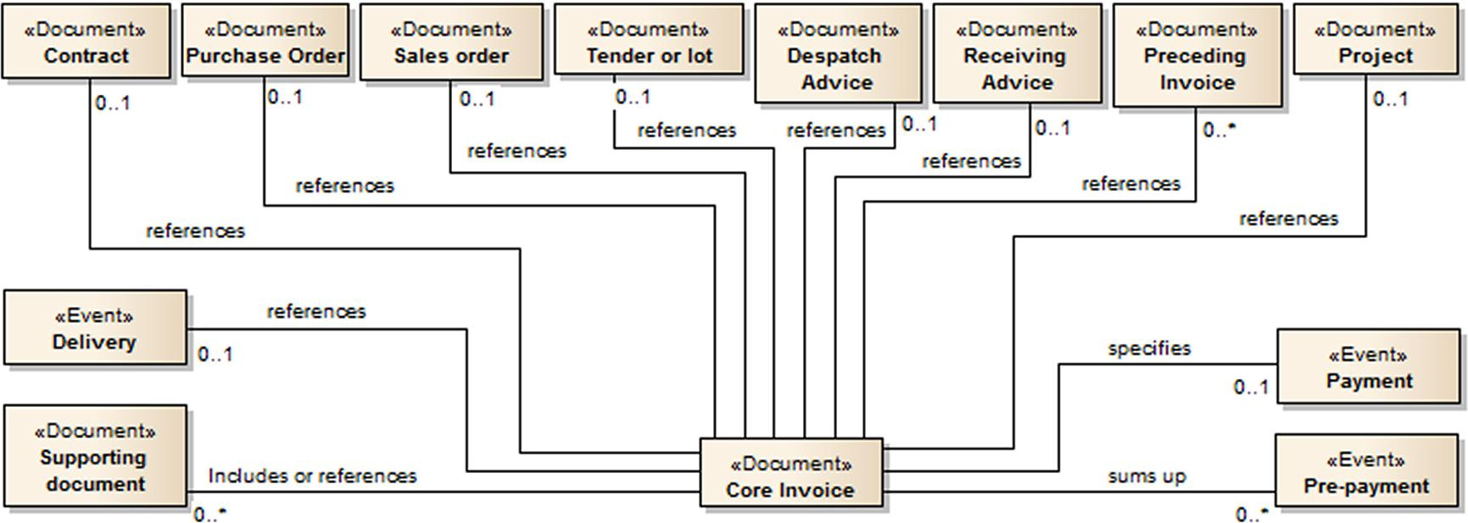

図14-請求書の関係

注1発注は、確認や発注変更など、多数の文書を交換した結果である可能性があるオブジェクトです。

注2請求書は、コア請求書モデルに従って、各前払イベントを参照するのではなく、単に合計前払金額を参照します。

6電子請求書およびクレジット・ノートのコア要素の意味データモデル

6.1 はじめに

本条項6では、電子請求書のコア要素の意味データモデルを構成する情報要素および情報要素のグループ、ならびに準拠するインスタンスドキュメント(個別請求書)で提供されるデータの整合性と一貫性を確保するために必要なそれらの関係およびビジネスルールについて説明します。

インスタンス・ドキュメントがコア請求書モデルに準拠するには、この第6条で定義されたすべての規則を遵守する必要があります。

35と

Dit document is door NEN onder licentie verstrekt aan:/このドキュメントはNENからライセンスを受けて提供されています。

三歩一専門技術者事務所三歩一信之2020/09/07

ネン-エン16931-1:2017+A 1:2019

EN 16931-1:2017+A 1:2019 (E)

請求書が、個人情報保護に関する要件を含め、関連する法律によって定義された規則、および売主と買主との間の取引関係の一部として記載された規則を遵守することを保証することは、請求書発行者の責任である。本第6条に記載された電子請求書の中核的要素の意味データモデルの規則に準拠する請求書は、法的遵守または契約上の義務の遵守を保証するものではありません。

セマンティック・モデルに含まれる情報要素のグループの概要を図15に示します。これらの各グループとその詳細な内容については、6.2で詳しく説明します。

準拠するインスタンス・ドキュメントで提供されるデータの整合性と整合性を確保するために定義されたビジネス・ルールは、6.3に記載されています。

適用されるデータ・フォーマットとメタデータの要件を指定するために、コア請求書モデルの個々の情報要素に割り当てられる意味データ・タイプについては、6.4で詳しく説明します。

計算例を6.5に示す。

36と

Dit document is door NEN onder licentie verstrekt aan:/このドキュメントはNENからライセンスを受けて提供されています。

三歩一専門技術者事務所三歩一信之2020/09/07

ネン-エン16931-1:2017+A 1:2019

EN 16931-1:2017+A 1:2019 (E)

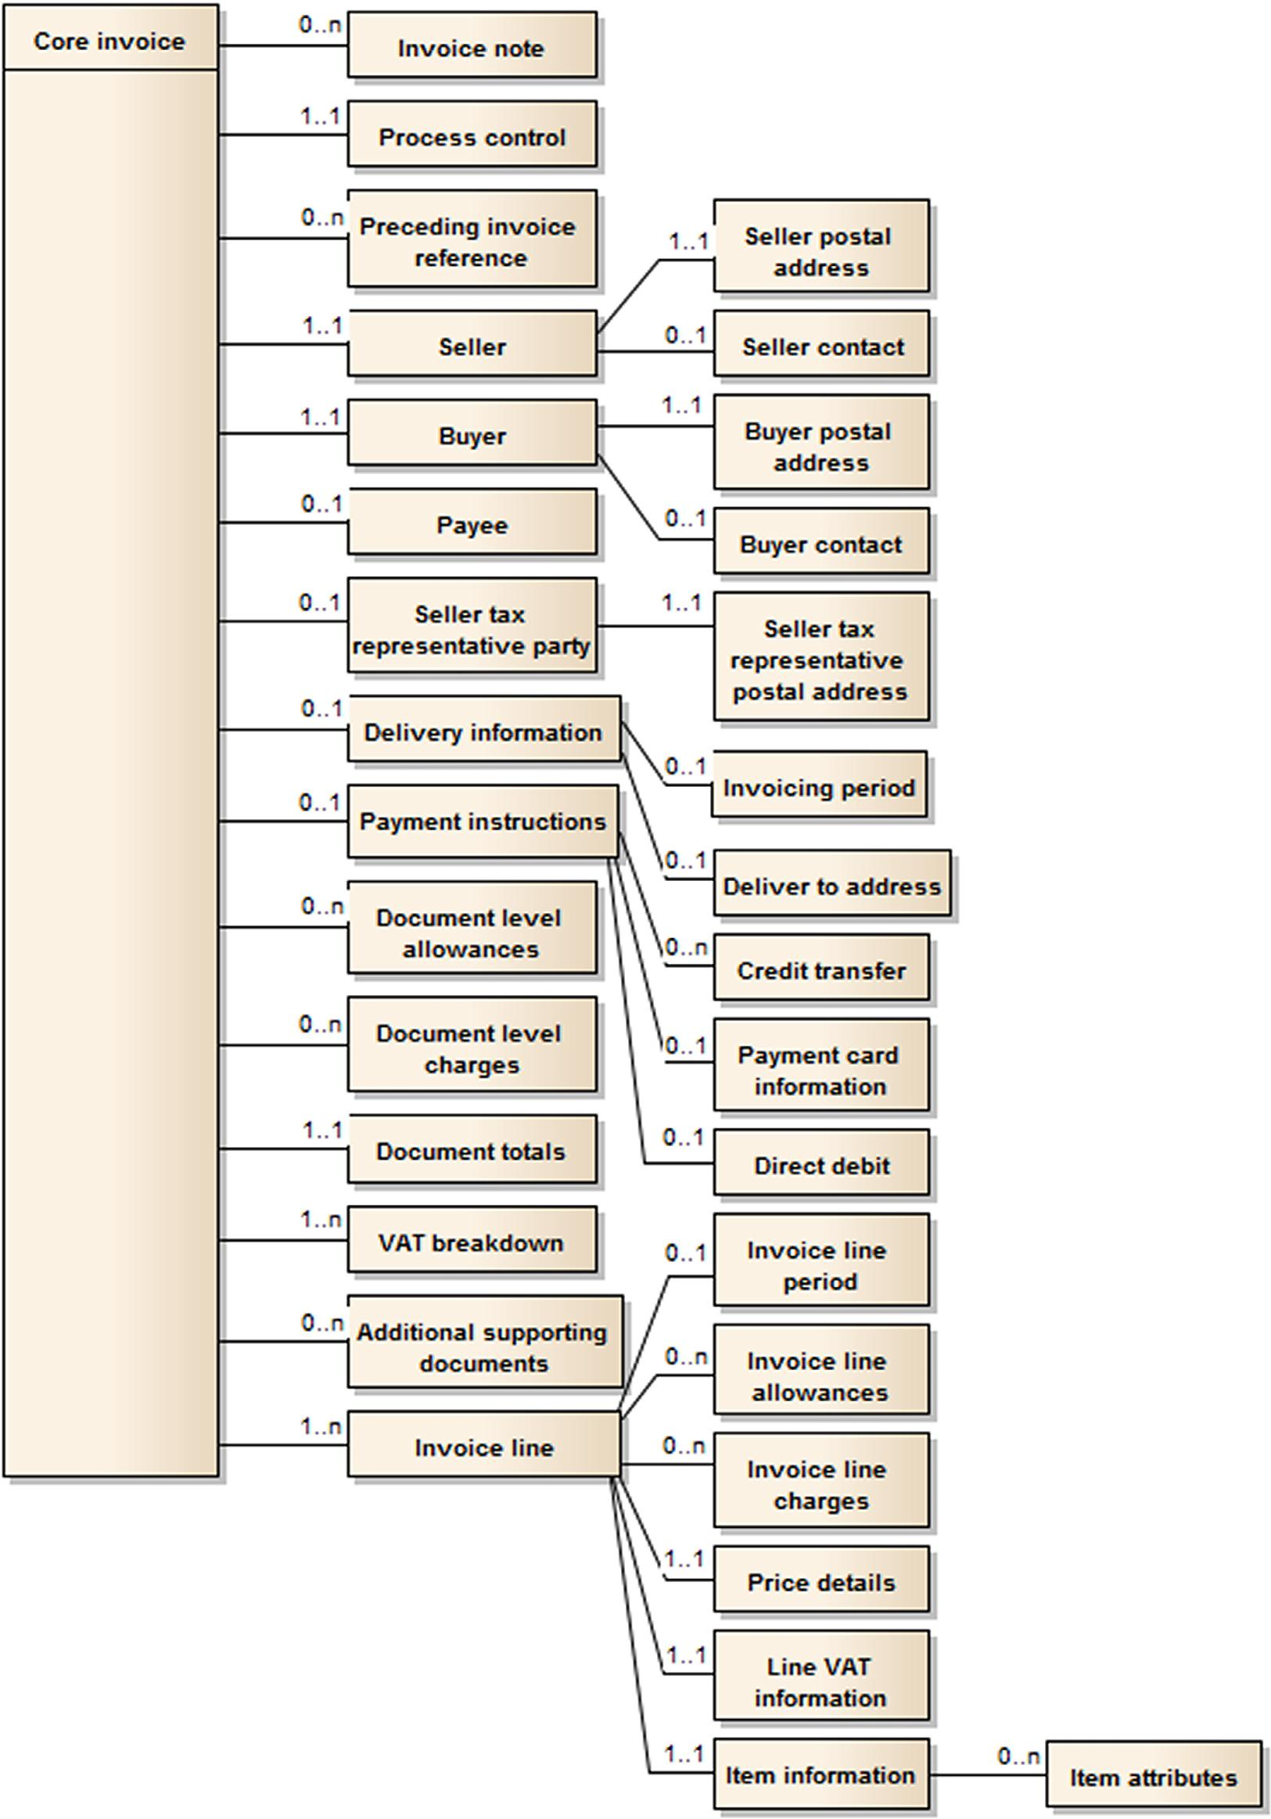

注:この図では、情報要素グループのみを示しています。個々の情報要素は表示されません。

図15-セマンティックモデルの概要

37と

Dit document is door NEN onder licentie verstrekt aan:/このドキュメントはNENからライセンスを受けて提供されています。

三歩一専門技術者事務所三歩一信之2020/09/07

ネン-エン16931-1:2017+A 1:2019

EN 16931-1:2017+A 1:2019 (E)

6.2 凡例

電子請求書のコア要素の意味データモデルを構成する各情報要素、および情報要素のグループは、6.3で文書化された表の行として記述され、次の情報が提供される。

|  |  |  |  |  |  |  |  |
| --- | --- | --- | --- | --- | --- | --- | --- |
| IDと | レベル | カーディナリティ | 事業年度 | 説明 | 使用上の注意 | 必須。IDと | セマンティックデータ型 |

ID:情報要素(BT-ビジネス用語)および情報要素のグループ(BG-ビジネス用語グループ)の識別子。識別子は必ずしも連続していたり、連続していたりする必要はありません。

レベル:モデル内で情報要素が存在するレベルを示します。

-+:モデルの第1レベル;

-++:モデルの第2レベル。情報要素(または情報要素のグループ)は、モデルの第1レベルで定義される情報要素のグループの一部です。;

-+++:モデルの第3レベル。情報要素(または情報要素のグループ)は、モデルの第2レベルで定義される情報要素のグループの一部です。;

-++++:モデルの第4レベル。情報要素は、モデルの第3レベルで定義される情報要素のグループの一部です。

カーディナリティ:多重度とも呼ばれ、情報要素(または情報要素のグループ)が必須か条件付きか、および反復可能かどうかを示します。カーディナリティは常に、情報要素がどこで使用されるかという文脈で分析されなければならない。例:コア請求書モデルでは受取人名は必須ですが、受取人名が記載され関連性がある場合のみです。

次のカーディナリティがあります。

-1...。1:情報要素(または情報要素のグループ)の必須,最小1回の出現及び最大1回の出現は,何れの適合インスタンス文書にも存在しなければならない;

-1...。n:情報要素(または情報要素のグループ)の必須かつ反復可能な最小1回の出現及び無制限の最大1回の出現は,何れの適合インスタンス文書にも存在しなければならない。;

38と

Dit document is door NEN onder licentie verstrekt aan:/このドキュメントはNENからライセンスを受けて提供されています。

三歩一専門技術者事務所三歩一信之2020/09/07

ネン-エン16931-1:2017+A 1:2019

EN 16931-1:2017+A 1:2019 (E)

-0...。1:情報要素(または情報要素のグループ)の条件付き、最小0オカレンスおよび最大1オカレンスは、任意の準拠インスタンス・ドキュメントに存在することができます。;使用は、記載されているビジネス・ルール、およびビジネス・トランザクションに適用される規制、商業、および契約条件に依存します。;

-0...。n:情報要素(または情報要素のグループ)の条件付きかつ反復可能な最小0オカレンスおよび無制限の最大オカレンスは、任意の準拠インスタンス文書内に存在することができる;使用は、記載されているビジネス・ルールと、ビジネス・トランザクションに適用される規制、商業、契約条件に依存します。

ビジネス用語:コア請求書モデルで使用される情報要素の名前、または論理的な意味を与えるために提供される関連情報要素のまとまったグループの名前。

説明:情報要素の意味の説明。

使用上の注意:情報要素がどのように使用されるか、または使用される可能性があるかについての情報の明確化(計算ルールなど)。

必須。ID:第5条で定義された対応する要件を持つ情報要素のトレーサビリティを示すために提供される要件識別子。

セマンティックデータタイプ:情報要素(6.5参照)に適用されるデータ形式。
補足コンポーネントまたは属性は、それらが属するビジネス用語で指定されます。

ビジネス用語の命名、説明および使用上の注意では、特に記載のない限り、「送り状」という用語はクレジット・ノートにも適用されます。

39と

Dit document is door NEN onder licentie verstrekt aan:/このドキュメントはNENからライセンスを受けて提供されています。

三歩一専門技術者事務所三歩一信之2020/09/07

ネン-エン16931-1:2017+A 1:2019

EN 16931-1:2017+A 1:2019 (E)

6.3 意味モデル

表2:電子請求書のコア要素のセマンティック・データ・モデル

|  |  |  |  |  |  |  |  |
| --- | --- | --- | --- | --- | --- | --- | --- |
| IDと | レベル | カーディナリティ | 事業年度 | 説明 | 使用上の注意 | 必須。IDと | セマンティックデータタイプ3 |



R 56識別子

請求書が発行された日付

BT-2+1...。1請求書発行日R 56発行日。

BT-1+1...。1請求書番号一意のID。

請求書。

指令2006/112/EC [2] の第226条 (2) 項で要求される連続番号であって、売り手のビジネスコンテキスト、時間枠、オペレーティングシステムおよび記録の中で請求書を一意に識別するためのもの。これは、英数字を含むことができる1つ以上の一連の数字に基づくことができる。識別スキームは使用されません。

|  |  |  |  |  |  |
| --- | --- | --- | --- | --- | --- |
| BT-3 | +キー |  |  | 1.1個 |  |



|  |  |
| --- | --- |
| 請求書タイプコード | 請求書の機能タイプを指定するコード。 |
|  |  |

|  |  |
| --- | --- |
| R44と | コード |
|  |  |

商業送り状とクレジット・ノートは、UNTDID 1001 [6] の項目に従って定義されます。

該当する場合は、特定の請求書またはクレジット・ノートを含むUNTDID 1001 [6] のその他のエントリを使用できます。

3読みやすくするために、サフィックス「..。種類」は削除されました。
40と

Dit document is door NEN onder licentie verstrekt aan:/このドキュメントはNENからライセンスを受けて提供されています。

三歩一専門技術者事務所三歩一信之2020/09/07

ネン-エン16931-1:2017+A 1:2019

EN 16931-1:2017+A 1:2019 (E)

|  |  |  |  |  |  |  |  |
| --- | --- | --- | --- | --- | --- | --- | --- |
| IDと | レベル | カーディナリティ | 事業年度 | 説明 | 使用上の注意 | 必須。IDと | セマンティックデータタイプ3 |

41と

VATに関する指令2006/112/EC [2] の第230条に従い会計通貨(BT-111)での請求書合計VAT額を除き、請求書では1つの通貨のみを使用しなければならない。

有効な通貨の一覧は、ISO 4217維持機関「通貨と資金を表すコード」に登録されています。

VAT会計通貨コードが請求書通貨コードと異なる場合は、会計通貨(BT-111)での請求書合計VAT金額と組み合せて使用します。

有効な通貨の一覧は、ISO 4217維持機関「通貨と資金を表すコード」に登録されています。詳細については、理事会指令2006/112/EC [2] の第230条を参照されたい。

0から1









BT-5+1...。1請求書通貨

コード

|  |  |
| --- | --- |
| R54と | コード |
|  |  |

|  |  |
| --- | --- |
| VAT会計通貨コード | 売り手の国で認められている、または要求されているVAT会計および報告目的に使用される通貨。 |
|  |  |

BT-6+



R 54、

R 47コード

会計通貨の合計VAT金額を除く、すべての請求書金額が表示される通貨。





Dit document is door NEN onder licentie verstrekt aan:/このドキュメントはNENからライセンスを受けて提供されています。

三歩一専門技術者事務所三歩一信之2020/09/07

ネン-エン16931-1:2017+A 1:2019

EN 16931-1:2017+A 1:2019 (E)

|  |  |  |  |  |
| --- | --- | --- | --- | --- |
| IDと | レベル | カーディナリティ | 事業年度 | 説明 |

VAT指令によれば、VATが売り手と買い手に対して責任を持つようになる日付は、その日付が決定可能であり、請求書の発行日とは異なる。

付加価値税

BT-7+0...。1個

ポイント日付











|  |  |
| --- | --- |
| 必須。IDと | セマンティックデータタイプ3 |



R45と

R46と

日付

使用上の注意

税金ポイントは通常、商品が供給された日付またはサービスが完了した日付(「基本課税ポイント」)です。いくつかのバリエーションがあります。詳細については、理事会指令2006/112/EC [2] の第226条 (7) を参照されたい。

このエレメントは、付加価値税ポイント日付が請求書発行日と異なる場合に必要です。

買い手と売り手の双方は、売り手から提供された時点で、課税時点日を使用しなければならない。BT-7とBT-8の使用は相互に排他的です。





+キー

0から1

BT-8



コードは、UNTDID 2005 [6] の次の項目を区別しなければならない。-請求書の発行日

・納期、実際

-支払先日付 (Paid to Date) #シハライメイチ#付加価値税ポイントの日付コードは、請求書の発行時に付加価値税ポイントの日付が不明な場合に使用されます。BT-8とBT-7の使用は相互に排他的です。

支払期日には、純支払の期日が反映されます。一部支払の場合は、最初の正味支払期日が示されます。より複雑な支払条件の対応する記述は、BT-20支払条件に記載することができる。

識別子はバイヤーによって定義されます (例:。連絡先ID、部門、オフィスID、プロジェクトコード) 、ただし、請求書には売り手から提供されます。

|  |  |
| --- | --- |
| 付加価値税ポイントの日付コード | VATが売り手と買い手に対して責任を持つようになる日付のコード。 |
|  |  |

|  |  |
| --- | --- |
| R45と  R46と | コード |
|  |  |







BT-9+0...。1支払期日支払期日。

R 60日付

BT-10+0...。1購買担当参照購買担当によって割り当てられた識別子。

内部ルーティングの目的で使用されます。

R 8テキスト

42と

Dit document is door NEN onder licentie verstrekt aan:/このドキュメントはNENからライセンスを受けて提供されています。

三歩一専門技術者事務所三歩一信之2020/09/07

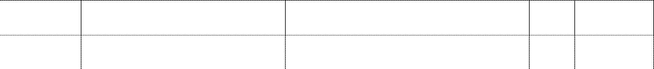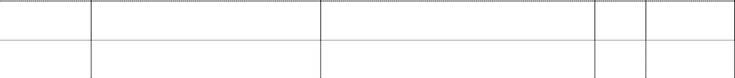

ネン-エン16931-1:2017+A 1:2019

EN 16931-1:2017+A 1:2019 (E)

|  |  |  |  |  |  |  |  |
| --- | --- | --- | --- | --- | --- | --- | --- |
| IDと | レベル | カーディナリティ | 事業年度 | 説明 | 使用上の注意 | 必須。IDと | セマンティックデータタイプ3 |

プロジェクトの識別

BT-11+0...。1プロジェクト参照R 44文書

請求書参照

|  |  |  |  |  |
| --- | --- | --- | --- | --- |
| 契約参照 | 契約の識別。 | 契約識別子は、特定の取引関係の中で、かつ、定義された期間において一意であるべきである。 | R7と | ドキュメント参照 |
|  |  |  |  |  |



R 5、

R56と



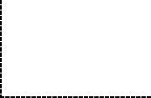





ビーティー12

BT-13

0から1

0から1

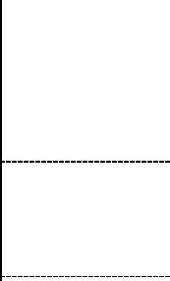

+キー

+キー

発注参照

参照発注の識別子。購買担当が発行します。

ドキュメント参照



受注

BT-14+0...。1個

レファレンス







参照されるsales R 41文書の識別子

注文、販売者によって発行される。 レファレンス

|  |  |  |
| --- | --- | --- |
|  |  | 0から1 |
| BT-15 | +キー |
|  |  |
|  |
|  |



参照される受信アドバイスの識別子。

アドバイス参照の受信

文書

R 10、

R 56リファレンス



発送アドバイス

BT-16+0...。1個

レファレンス







参照されている送信通知の識別子。

R 9、

文書

R 56リファレンス

0から1







+キー

ビーティー17

|  |  |
| --- | --- |
| R 7、R 4 | ドキュメント参照 |
|  |  |

入札またはロット参照

請求書に関連する入札またはロットの要求の識別。

請求書の基礎となるオブジェクトの識別子で、売り手が指定します。

一部の国では、契約に至った入札募集への言及が提供されるものとする。

必要に応じて、予約番号、電話番号、メーターポイント、車両、人物などを指定できます。









請求済オブジェクト

BT-18+0...。1個

識別子

R 33識別子

0..1スキーム識別子識別スキーム識別子

を入力します。

識別子にどのスキームが使用されるかが受信者にとって明らかでない場合、条件付きスキーム識別子が使用されるべきであり、それはUNTDID 1153コードリスト [6] 項目から選択される。

購買担当の財務勘定科目に関連データを記帳する場所を指定するテキスト値。

購買担当会計

BT-19+0...。1個

レファレンス

R 2、R 4テキスト

43と

Dit document is door NEN onder licentie verstrekt aan:/このドキュメントはNENからライセンスを受けて提供されています。

三歩一専門技術者事務所三歩一信之2020/09/07

ネン-エン16931-1:2017+A 1:2019

EN 16931-1:2017+A 1:2019 (E)

BT-20+0...。1支払条件

説明

支払額に適用される支払条件の説明(罰則の記載を含む)。

|  |  |  |  |
| --- | --- | --- | --- |
| IDと | レベル | カーディナリティ | 事業年度 |

|  |  |  |
| --- | --- | --- |
| 使用上の注意 | 必須。IDと | セマンティックデータタイプ3 |

この要素は複数の行を含むことができます

R 60テキスト

複数の項があります。

















|  |  |  |  |  |  |  |  |
| --- | --- | --- | --- | --- | --- | --- | --- |
| BG-1 | +キー | 0..n個 | 請求書メモ | 請求書に関連するテキスト・ノートを提供するビジネス条件のグループと、ノートの件名の表示。 |  | R56と |  |
| BT-21 | ++キー | 0から1 | 請求書ノート件名コード | BT-22における本文注記の主題。 | UNTDID 4451 [6] のエントリから選択されます。 | R56と | テキスト |
|  |  |  |  | 次のようなテキスト形式のメモ | 訂正の理由,又は |  |  |
| BT-22 | ++キー | 1.1個 | 請求書注記 | 請求書全体に関連する構造化されていない情報。 | 請求書がファクタリングされている場合の割当ノート | R56と | テキスト |
| BG-2 | +キー | 1.1個 | プロセス制御 | 請求書文書に適用されるビジネス・プロセスおよびルールに関する情報を提供するビジネス条件のグループ。 |  | R44と |  |

44と

Dit document is door NEN onder licentie verstrekt aan:/このドキュメントはNENからライセンスを受けて提供されています。

三歩一専門技術者事務所三歩一信之2020/09/07



ビジネス・プロセス

BT-23++0...。1個

タイプ

BT-24++1...。1仕様

識別子

インスタンス・ドキュメントに含まれるデータが準拠するセマンティック・コンテンツ、カーディナリティおよびビジネス・ルールに関するルールの全セットを含む仕様の識別。

購買担当が適切な方法で請求書を処理できるように、取引が表示されるビジネス・プロセス・コンテキストを識別します。

これにより、このドキュメントへの準拠または準拠が識別されます。準拠請求書には、urn:cenと指定されています。eu:en 16931:2017です。ユーザ仕様に準拠する請求書は、ここでそのユーザ仕様を識別することができる。識別スキームは使用されません。

買主が指定する。

R 44テキスト

R 44識別子

ネン-エン16931-1:2017+A 1:2019

EN 16931-1:2017+A 1:2019 (E)

|  |  |  |  |  |  |  |  |
| --- | --- | --- | --- | --- | --- | --- | --- |
| IDと | レベル  +キー | カーディナリティ | 事業年度 | 説明 | 使用上の注意 | 必須。IDと | セマンティックデータタイプ3 |
| BG-3 | 0..n個 | 請求書リファレンスの前処理 | 1つ以上の先行請求書に関する情報を提供するビジネス条件のグループ。 | 次の場合に使用します。  -前の請求書が訂正された場合  -前の部分請求書が参照されます。  最終請求書から  -先行する前払金請求書は  最終請求書から言及される | R11と  R12と |  |



BT-25++1...。1先行請求書

レファレンス

売り手が以前に送付した請求書のID。

ドキュメント参照

R11と

R12と



+キー

BG-4

前請求書発行日

先行請求書IDが一意でない場合は、先行請求書発行日を記載するものとする。

R11と

先行請求書が発行された日付。

日付

R12と

0から1

販売者

売り手に関する情報を提供するビジネス条件のグループ。

販売者名

テキスト

R48と

売主の売買名

これは販売者名と異なる場合に使用することができる。

テキスト

R48と

1.1個

1.1個

0から1

売主が法人の国内登録簿に登録されている、または課税対象者として登録されている、または個人として取引されている正式名称。

売主の名称であって、売主名(ビジネス名とも呼ばれる)以外のもの。

++キー

R48と

++キー

++キー

BT-26

BT-27

BT-28

45と

Dit document is door NEN onder licentie verstrekt aan:/このドキュメントはNENからライセンスを受けて提供されています。

三歩一専門技術者事務所三歩一信之2020/09/07

ネン-エン16931-1:2017+A 1:2019

EN 16931-1:2017+A 1:2019 (E)

|  |  |  |  |  |
| --- | --- | --- | --- | --- |
| IDと | レベル | カーディナリティ | 事業年度 | 説明 |

BT-29++0...。n売主識別子売主の識別子。











|  |  |
| --- | --- |
| 必須。IDと | セマンティックデータタイプ3 |



R 57識別子

使用上の注意

多くのシステムでは、Seller識別子は重要な情報です。複数の売り手識別子が割り当てられるか、指定されるかもしれません。これらは、様々な識別スキームを使用することによって区別することができる。スキームが指定されていない場合、それは買い手と売り手によって知られるべきである。例えば、以前交換された買い手が売り手に割り当てた識別子。



識別体系識別子を使用する場合は, ISO/IEC 6523整備機関によって発行されたリストの項目から選択しなければならない。

販売者識別子の識別スキーム識別子。

0から1

スキーム識別子

売り手の法的登録識別子

売り手を法人または個人として特定する公式登録機関によって発行される識別子。

識別スキームが指定されていない場合、それは買い手と売り手によって知られるべきである。

BT-30

++キー

0から1

R52と

識別子



BT-32++0...。1個

販売者追加

BT-33++0...。1個

法的情報

BT-31++0...。1売り手VAT

識別子

0..1スキーム識別子

売主税登録識別子

税務上の売主のローカルID (売主の住所によって定義される)、または売主が登録されている納税ステータスを記載できるようにするための参照情報。

売主の法的登録識別子の識別スキーム識別子。

売り手のVAT識別子(売り手VAT識別番号とも呼ばれる)。

先頭に国コードを付加したVAT番号。VAT登録サプライヤーは、彼が税務代理人を使用する場合を除き、彼のVAT IDを含まなければならない。

この情報は、バイヤーが支払を決済する方法(社会保障費等)に影響を与える場合があります。例:。一部の国では、売主が納税主体として登録されていない場合、買主は税金の金額を差し引き、売主に代わって支払う必要がある。

識別スキームを使用する場合は、ISO/IEC 6523整備機関が公表しているリストの項目から選択しなければならない。

R 52識別子

R 47識別子

株式資本などの追加の法的情報。 R 47文字

売主に関連する。

46と

Dit document is door NEN onder licentie verstrekt aan:/このドキュメントはNENからライセンスを受けて提供されています。

三歩一専門技術者事務所三歩一信之2020/09/07

++++++++++++++++++++++++++++++++++++++++++++++++++++++++++++++++++++++++++++++++++++++++++++++++++++++++++++++++++++++++++++++++++++++++++++++++++++++++++++++++++++++++++++++++++++++++



ネン-エン16931-1:2017+A 1:2019

EN 16931-1:2017+A 1:2019 (E)

|  |  |  |  |  |  |  |  |
| --- | --- | --- | --- | --- | --- | --- | --- |
| IDと | レベル | カーディナリティ | 事業年度 | 説明 | 使用上の注意 | 必須。IDと | セマンティックデータタイプ3 |

請求書に対するアプリケーションレベルの応答が配信されるセラーの電子アドレスを識別する。







R 13、

R 57識別子











販売者電子機器

BT-34++0...。1個

住所

1..1スキーム識別子識別スキーム識別子

販売者の電子アドレスの。

スキーマ識別子は、接続ヨーロッパ機能によって維持されるリストから選択される。

BG-5

|  |  |
| --- | --- |
|  |  |
| R53と |
|  |

1.1個

0から1

販売者の郵便宛先

売り手の住所に関する情報を提供するビジネス条件のグループ。

法的要件を遵守するためには、当該宛先の十分な構成要素を記入しなければならない。

++キー

|  |  |  |  |
| --- | --- | --- | --- |
| 販売者住所1 | アドレスのメインアドレス行。 | 通常は、通りの名前と番号または郵便ポストです。 | R53と |
|  |  |  |

テキスト

|  |  |
| --- | --- |
| BT-35 | ++++++++++++++++++++++++++++++++++++++++++++++++++++++++++++++++++++++++++++++++++++++++++++++++++++++++++++++++++++++++++++++++++++++++++++++++++++++++++++++++++++++++++++++++++++++++ |
|  |  |
|  |





BT-36+++0...。1売主住所欄

2と

メイン行を補足する詳細情報を提供するために使用できる、アドレス内の追加のアドレス行。

R 53テキスト





メイン行を補足する詳細情報を提供するために使用できる、アドレス内の追加のアドレス行。

BT-162+++0...。1売主住所欄

3と

R 53テキスト



0から1

0から1

売主市

販売者郵便番号

売主の住所が所在する市町村の通称。

関連する郵便サービスに応じた、アドレス可能なプロパティのグループの識別子。

郵便番号や郵便番号など。

BT-37

++++++++++++++++++++++++++++++++++++++++++++++++++++++++++++++++++++++++++++++++++++++++++++++++++++++++++++++++++++++++++++++++++++++++++++++++++++++++++++++++++++++++++++++++++++++++

R53と

テキスト

BT-38

R53と

テキスト





地域、郡、州、aなどの販売国

BT-39+++0...。1国の地方区分。 R 53テキスト

小県等。



Dit document is door NEN onder licentie verstrekt aan:/このドキュメントはNENからライセンスを受けて提供されています。

三歩一専門技術者事務所三歩一信之2020/09/07





47と

ネン-エン16931-1:2017+A 1:2019

EN 16931-1:2017+A 1:2019 (E)

|  |  |  |  |  |
| --- | --- | --- | --- | --- |
| IDと | レベル | カーディナリティ | 事業年度 | 説明 |

BT-40++1...。1販売者国コード国を識別するコード。











|  |  |
| --- | --- |
| 必須。IDと | セマンティックデータタイプ3 |



R 53コード

使用上の注意

税務代理人が指定されていない場合は、VATが課せられる国です。有効な国のリストは、EN ISO 3166-1メンテナンス機関「国名及びその下位区分の表示に関する規約」に登録されています。



|  |  |  |  |  |  |  |  |
| --- | --- | --- | --- | --- | --- | --- | --- |
| BG-6 | ++キー | 0から1 | 販売担当者 | 売り手に関する連絡先情報を提供するビジネス条件のグループ。 |  | R57と |  |
| BT-41 | ++++++++++++++++++++++++++++++++++++++++++++++++++++++++++++++++++++++++++++++++++++++++++++++++++++++++++++++++++++++++++++++++++++++++++++++++++++++++++++++++++++++++++++++++++++++++  ++++++++++++++++++++++++++++++++++++++++++++++++++++++++++++++++++++++++++++++++++++++++++++++++++++++++++++++++++++++++++++++++++++++++++++++++++++++++++++++++++++++++++++++++++++++++ | 0から1 | 販売者の連絡先  販売者連絡先電話番号 | 法的エンティティまたは個人の連絡先。  連絡先の電話番号。 | 人名、連絡先、部署、事務所などです。 | R 57 R 57 | テキストテキスト |
| BT-42 | 0から1 |





連絡先の電子メールアドレス

R 57テキスト

ポイント。

R57と

バイヤーに関する情報を提供するビジネス用語のグループ。

BT-43+++0...。1販売者の連絡先メール

住所

購入者

BG-7

+キー

1.1個



BT-44++1...。1購買担当名購買担当の氏名。 R 57テキスト



++キー





BT-45

0から1

購買担当名以外の、購買担当の名称(ビジネス名とも呼ばれる)。

これは、購入者の名前と異なる場合に使用できます。

買主の商号

|  |  |
| --- | --- |
| R57と | テキスト |
|  |  |





BT-46++0...。1購買担当識別子購買担当の識別子。

0..1スキーム識別子識別スキーム識別子

を指定します。

スキームが指定されていない場合、それは買い手と売り手によって知られるべきである。例えば、以前交換された売り手が買い手に割り当てた識別子。

R 57識別子

識別スキームを使用する場合は、ISO/IEC 6523整備機関が公表しているリストの項目から選択しなければならない。

48と

Dit document is door NEN onder licentie verstrekt aan:/このドキュメントはNENからライセンスを受けて提供されています。

三歩一専門技術者事務所三歩一信之2020/09/07

ネン-エン16931-1:2017+A 1:2019

EN 16931-1:2017+A 1:2019 (E)

|  |  |  |  |  |
| --- | --- | --- | --- | --- |
| IDと | レベル | カーディナリティ | 事業年度 | 説明 |

買い手を法人または個人として識別するために、公式登録機関が発行する識別子。

バイヤー法的登録識別子の識別スキーム識別子。



0..1スキーム識別子

BT-47++0...。1個

購入者の法的登録識別子

|  |  |
| --- | --- |
| 必須。IDと | セマンティックデータタイプ3 |



R 47、R 52、

R57と

識別子

使用上の注意

識別スキームが指定されていない場合、それは買い手と売り手によって知られていなければならない。例えば、適用される法的環境において排他的に使用される識別子。

識別スキームを使用する場合は、ISO/IEC 6523整備機関が公表しているリストの項目から選択しなければならない。

EN ISO 3166-1 「国名及びその下位区分の表示に関する規約」に基づく国コードを先頭に付加したVAT番号





++キー

BT-48

++キー

BT-49

0から1

0から1



購買担当のVAT識別子(バイヤーVAT識別番号とも呼ばれる)。

R 45、R 52、

R57と

購買担当VAT識別子

識別子

請求書の搬送先となる購買担当の電子所在地を識別します。

購入者の電子アドレス

R 13、

識別子

R57と

1..1スキーム識別子識別スキーム識別子

購入者の電子アドレス。

スキーマ識別子は、接続ヨーロッパ機能によって維持されるリストから選択される。













|  |  |  |  |  |  |  |  |
| --- | --- | --- | --- | --- | --- | --- | --- |
| BG-8 | ++キー | 1.1個 | 購入者の郵便宛先 | バイヤーの郵便宛先に関する情報を提供するビジネス用語のグループ。 | 法的要件を遵守するためには、当該宛先の十分な構成要素を記入しなければならない。 | R53と |  |
| BT-50 | ++++++++++++++++++++++++++++++++++++++++++++++++++++++++++++++++++++++++++++++++++++++++++++++++++++++++++++++++++++++++++++++++++++++++++++++++++++++++++++++++++++++++++++++++++++++++ | 0から1 | 購買担当所在地明細  1と | アドレスのメインアドレス行。 | 通常は、通りの名前と番号または郵便ポストです。 | R53と | テキスト |
| BT-51 | ++++++++++++++++++++++++++++++++++++++++++++++++++++++++++++++++++++++++++++++++++++++++++++++++++++++++++++++++++++++++++++++++++++++++++++++++++++++++++++++++++++++++++++++++++++++++ | 0から1 | 購買担当所在地明細  2と | メイン行を補足する詳細情報を提供するために使用できる、アドレス内の追加のアドレス行。 |  | R53と | テキスト |

49と

Dit document is door NEN onder licentie verstrekt aan:/このドキュメントはNENからライセンスを受けて提供されています。

三歩一専門技術者事務所三歩一信之2020/09/07



必須。IDと

IDと

レベル

セマンティックデータタイプ3

カーディナリティ

事業年度

説明

使用上の注意

テキスト

R53と

ネン-エン16931-1:2017+A 1:2019

EN 16931-1:2017+A 1:2019 (E)

BT-163+++0...。1購入者の住所欄

3と

BT-52+++0...。1購入者の都市

メイン行を補足する詳細情報を提供するために使用できる、アドレス内の追加のアドレス行。

R 53テキスト

バイヤーの住所がある市町村の通称。

R 53テキスト

購買担当郵便番号

買手国区分

関連する郵便サービスに応じた、アドレス可能なプロパティのグループの識別子。

国の地方区分。

郵便番号や郵便番号など。

地域、郡、州、州など。

R53と

テキスト

++++++++++++++++++++++++++++++++++++++++++++++++++++++++++++++++++++++++++++++++++++++++++++++++++++++++++++++++++++++++++++++++++++++++++++++++++++++++++++++++++++++++++++++++++++++++

++++++++++++++++++++++++++++++++++++++++++++++++++++++++++++++++++++++++++++++++++++++++++++++++++++++++++++++++++++++++++++++++++++++++++++++++++++++++++++++++++++++++++++++++++++++++

BT-55++1...。1購買担当国コード国を識別するコード。

有効な国のリストは、EN ISO 3166-1メンテナンス機関「国名及びその下位区分の表示に関する規約」に登録されています。

R 53コード

0から1

0から1

|  |  |  |  |  |  |  |  |
| --- | --- | --- | --- | --- | --- | --- | --- |
|  |  |  |  | 提供する一連のビジネス用語 | 連絡先の詳細は、注文時または注文前に交換されたマスターデータとして購入者が提供できます。連絡先の詳細 |  |  |
| BG-9 | ++キー | 0から1 | 購入者連絡先 | バイヤーに関する連絡先情報。 | 受領者が受領した請求書を内部的に送付する目的で使用してはならない;この目的のためにはバイヤー参照識別子を使用する必要があります。 | R57と |  |

BT-56+++0...。1購買担当連絡先法的エンティティの連絡先。

人。

個人名、連絡先ID、R 57テキストなど

部門またはオフィスのID。

購入者の連絡先電話番号

連絡先の電話番号。

R 57テキスト

0から1

BT-58+++0...。1購入者の連絡先Eメール

住所

50と

BT-57

++++++++++++++++++++++++++++++++++++++++++++++++++++++++++++++++++++++++++++++++++++++++++++++++++++++++++++++++++++++++++++++++++++++++++++++++++++++++++++++++++++++++++++++++++++++++

連絡先の電子メールアドレス

R 57テキスト

ポイント。

Dit document is door NEN onder licentie verstrekt aan:/このドキュメントはNENからライセンスを受けて提供されています。

三歩一専門技術者事務所三歩一信之2020/09/07

BT-53

BT-54

ネン-エン16931-1:2017+A 1:2019

EN 16931-1:2017+A 1:2019 (E)

|  |  |  |  |  |  |  |  |
| --- | --- | --- | --- | --- | --- | --- | --- |
| IDと | レベル | カーディナリティ | 事業年度 | 説明 | 使用上の注意 | 必須。IDと | セマンティックデータタイプ3 |
|  |  |  | 提供する一連のビジネス用語 | 受取人の役割は以下の通りである。 | R 1、 |  |
| BG-10 | +キー | 0から1 | パア | 受取人に関する情報、つまり支払を受け取るロール。 | 売主以外の当事者、例えばファクタリング・サービス。 | R57と |  |
| BT-59 | ++キー | 1.1個 | 受取人名 | 受取人の名前。 | 受取人が売主と異なる場合に使用する。しかしながら、受取人の名前は販売者の名前と同じかもしれません。 | R 1、R 57 | テキスト |
| BT-60 | ++キー | 0から1 | 受取人識別子 | 受取人の識別子。 | スキームが指定されていない場合は、バイヤーとセラーが知っている必要があります。例えば、以前に交換したバイヤーまたはセラーが割り当てた識別子です。 | R 1、R 57 | 識別子 |
|  |  | 0から1 | スキーム識別子 | 受取人識別子の識別スキーム識別子。 | 識別スキームを使用する場合は、ISO/IEC 6523整備機関が公表しているリストの項目から選択しなければならない。 |  |  |





受取人を法人又は個人として識別する公式登録官によって発行される識別子。

受取人の法的登録識別子の識別スキーム識別子。

0..1スキーム識別子

BT-61++0...。1個

受取人の法的登録識別子



R 1識別子

スキームが指定されていない場合、それは買い手と売り手によって知られるべきである。例えば、適用される法的環境において排他的に使用される識別子。

識別スキームを使用する場合は、ISO/IEC 6523整備機関が公表しているリストの項目から選択しなければならない。

|  |  |  |  |  |  |  |  |
| --- | --- | --- | --- | --- | --- | --- | --- |
| BG-11 | +キー  ++キー | 0から1 | 販売税代表者会 | 売主の税務代理人に関する情報を提供するビジネス条件のグループ。 |  | R57と |  |
| BT-62 | 1.1個 | 売手税  代表名 | 売主の税務代理人パーティのフルネーム。 |  | R57と | テキスト |

51と

Dit document is door NEN onder licentie verstrekt aan:/このドキュメントはNENからライセンスを受けて提供されています。

三歩一専門技術者事務所三歩一信之2020/09/07

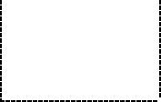

ネン-エン16931-1:2017+A 1:2019

EN 16931-1:2017+A 1:2019 (E)

|  |  |  |  |  |  |  |  |
| --- | --- | --- | --- | --- | --- | --- | --- |
| IDと | レベル | カーディナリティ | 事業年度 | 説明 | 使用上の注意 | 必須。IDと | セマンティックデータタイプ3 |

売手税

代表VAT識別子

売主の税務代理人パーティのVAT識別子。



BT-63++1...。1個













R 52識別子

EN ISO 3166-1 「国名及びその下位区分の表示に関する規約」に基づく国コードを先頭に付加したVAT番号。

|  |  |  |  |  |  |  |  |
| --- | --- | --- | --- | --- | --- | --- | --- |
| BG-12 | ++キー | 1.1個 | 販売税代表郵便宛先 | 郵便に関する一連のビジネス用語  納税者代表者の住所。 | 売主の税務代理人の氏名/郵便番号  請求書に住所を記載すること。  売り手には以下の税務代理人がおります。  支払うべき付加価値税を支払う義務がある。法的要件を遵守するためには、当該宛先の十分な構成要素を記入しなければならない。 | R53と |  |

52と

Dit document is door NEN onder licentie verstrekt aan:/このドキュメントはNENからライセンスを受けて提供されています。

三歩一専門技術者事務所三歩一信之2020/09/07



納税代表者通常通りの名前と番号または

BT-64+++0...。1アドレスのメインアドレス行。 R 53テキスト

住所1の私書箱です。





メイン行を補足する詳細情報を提供するために使用できる、アドレス内の追加のアドレス行。

メイン行を補足する詳細情報を提供するために使用できる、アドレス内の追加のアドレス行。

納税代表者の住所がある市町村の通称。

BT-65

BT-164

BT-66

++++++++++++++++++++++++++++++++++++++++++++++++++++++++++++++++++++++++++++++++++++++++++++++++++++++++++++++++++++++++++++++++++++++++++++++++++++++++++++++++++++++++++++++++++++++++

++++++++++++++++++++++++++++++++++++++++++++++++++++++++++++++++++++++++++++++++++++++++++++++++++++++++++++++++++++++++++++++++++++++++++++++++++++++++++++++++++++++++++++++++++++++++

++++++++++++++++++++++++++++++++++++++++++++++++++++++++++++++++++++++++++++++++++++++++++++++++++++++++++++++++++++++++++++++++++++++++++++++++++++++++++++++++++++++++++++++++++++++++

0から1



税務担当所在地明細2

納税者住所3

税代表都市

R53と

テキスト

R53と

テキスト

R53と

テキスト

BT-67+++0...。1税務代理人

郵便番号

関連する郵便サービスに応じた、アドレス可能なプロパティのグループの識別子。

郵便番号や郵便番号など。 R 53テキスト

BT-68

++++++++++++++++++++++++++++++++++++++++++++++++++++++++++++++++++++++++++++++++++++++++++++++++++++++++++++++++++++++++++++++++++++++++++++++++++++++++++++++++++++++++++++++++++++++++

0から1

税代表国区分

国の地方区分。

地域、郡、州、州など。

R 53テキスト

0から1

0から1

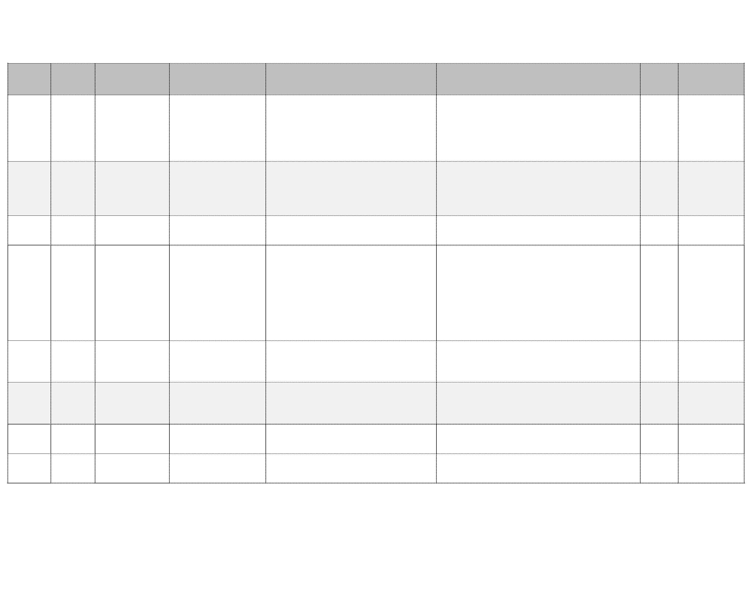

必須。IDと

IDと

レベル

セマンティックデータタイプ3

カーディナリティ

事業年度

説明

使用上の注意

++キー

識別子

R32と

ネン-エン16931-1:2017+A 1:2019

EN 16931-1:2017+A 1:2019 (E)

VATが発生する国。有効な国のリストは、EN ISO 3166-1メンテナンス機関「国名及びその下位区分の表示に関する規約」に登録されています。

税務代理人

BT-69+++1...。1国を識別するコード。
国コード

|  |  |  |  |  |  |  |  |
| --- | --- | --- | --- | --- | --- | --- | --- |
| BG-13 | +キー | 0から1 | 提供情報 | 請求された商品およびサービスがいつどこで搬送されるかに関する情報を提供するビジネス条件のグループ。 |  | 2. R57と |  |

送信先

名称

商品及びサービスが引き渡される者の名称。

当事者への交付がR 57テキストである場合に使用される

バイヤーとは異なります。

スキームが指定されていない場合は、バイヤーとセラーが知っている必要があります。例えば、以前に交換したバイヤーまたはセラーが割り当てた識別子です。

識別スキームを使用する場合は、ISO/IEC 6523整備機関が公表しているリストの項目から選択しなければならない。

|  |  |  |  |  |  |  |  |
| --- | --- | --- | --- | --- | --- | --- | --- |
| BG-14 | ++キー  ++++++++++++++++++++++++++++++++++++++++++++++++++++++++++++++++++++++++++++++++++++++++++++++++++++++++++++++++++++++++++++++++++++++++++++++++++++++++++++++++++++++++++++++++++++++++ | 0から1 | 請求期間 | 請求書期間に関する情報を提供するビジネス条件のグループ。 | 請求書の対象期間の開始日と終了日を示すために使用します。「delivery period (納期) 」 とも呼ばれる。 | R34と |  |
| BT-73 | 0から1 | 請求期間開始日 | 請求書期間が開始する日付。 | 商品又はサービスの最初の引渡日。 | R34と | 日付 |

BT-74+++0...。1請求期間

終了日

請求書期間が終了する日付。

商品の引渡日又はR 34日付

サービスが完了しました。

53と

Dit document is door NEN onder licentie verstrekt aan:/このドキュメントはNENからライセンスを受けて提供されています。

三歩一専門技術者事務所三歩一信之2020/09/07

R 53コード

BT-72++0...。1実際の納品日

R 31日付

商品又は役務の供給が行われた日又は完了した日。

BT-70++0...。1個

商品及びサービスが引き渡される場所の識別子。

搬送先事業所識別子の識別体系識別子。

搬送先事業所識別子

スキーム識別子

ビーティー71

0から1

0から1

ネン-エン16931-1:2017+A 1:2019

EN 16931-1:2017+A 1:2019 (E)

|  |  |  |  |  |  |  |  |
| --- | --- | --- | --- | --- | --- | --- | --- |
| IDと | レベル  ++キー | カーディナリティ | 事業年度 | 説明 | 使用上の注意 | 必須。IDと | セマンティックデータタイプ3 |
| BG-15 | 0から1 | アドレスへの配信 | 請求された商品やサービスが配送された、または配送された住所に関する情報を提供するビジネス用語のグループ。 | 集荷の場合は、送り先の住所が集荷先になります。法的要件を遵守するためには、当該宛先の十分な構成要素を記入しなければならない。 | R32と |  |

54と





配送先住所

BT-75+++0...。1アドレスのメインアドレス行。通常は通りの名前と番号です。 R 32テキスト行1





BT-76

++++++++++++++++++++++++++++++++++++++++++++++++++++++++++++++++++++++++++++++++++++++++++++++++++++++++++++++++++++++++++++++++++++++++++++++++++++++++++++++++++++++++++++++++++++++++

BT-77+++0...。1市への配送

BT-78+++0...。1配送先郵便番号

メイン行を補足する詳細情報を提供するために使用できる、アドレス内の追加のアドレス行。

メイン行を補足する詳細情報を提供するために使用できる、アドレス内の追加のアドレス行。

|  |
| --- |
| テキスト |

R 32テキスト

0から1

++++++++++++++++++++++++++++++++++++++++++++++++++++++++++++++++++++++++++++++++++++++++++++++++++++++++++++++++++++++++++++++++++++++++++++++++++++++++++++++++++++++++++++++++++++++++

住所2行目に配達する

BT-165

|  |  |
| --- | --- |
| 0から1 | 3行目に配達する |

R32と

R32と

テキスト

|  |  |  |
| --- | --- | --- |
|  |  | 0から1 |
|  |
| BT-79 | ++++++++++++++++++++++++++++++++++++++++++++++++++++++++++++++++++++++++++++++++++++++++++++++++++++++++++++++++++++++++++++++++++++++++++++++++++++++++++++++++++++++++++++++++++++++++ |
|  |  |
|  |
|  |  |

地方に配達する

国の地方区分。

地域、郡、州、州など。

R 32テキスト



国に届ける

BT-80+++1...。1国を識別するコード。
コード





有効な国のリストは、EN ISO 3166-1メンテナンス機関「国名及びその下位区分の表示に関する規約」に登録されています。

R 32コード



|  |  |  |  |  |  |  |
| --- | --- | --- | --- | --- | --- | --- |
| BG-16 | +キー | 0から1 | 支払方法 | 支払に関する情報を提供するビジネス条件のグループ。 |  | R58と |

送付先の市町村の通称。

関連する郵便サービスに応じた、アドレス可能なプロパティのグループの識別子。

郵便番号や郵便番号など。 R 32テキスト

Dit document is door NEN onder licentie verstrekt aan:/このドキュメントはNENからライセンスを受けて提供されています。

三歩一専門技術者事務所三歩一信之2020/09/07

ネン-エン16931-1:2017+A 1:2019

EN 16931-1:2017+A 1:2019 (E)

|  |  |  |  |  |
| --- | --- | --- | --- | --- |
| IDと | レベル | カーディナリティ | 事業年度 | 説明 |

使用上の注意

UNTDID 4461コードリスト [6] からのエントリが使用される。SEPAと非SEPAの支払い、およびクレジット支払い、直接借方、カード支払い、その他の手段とは区別されるべきである。

|  |  |
| --- | --- |
| 必須。IDと | セマンティックデータタイプ3 |







支払がどのように予想されるか、またはどのように決済されたかについての手段 (コードで表現) 。

BT-81++1...。1支払手段

タイプコード

R 58コード

支払がどのように予想されるか、またはどのように決済されたかについての、テキストで表された手段。

現金、クレジット振替、口座振替、R 58テキストなど

クレジットカード等。

支払手段

BT-82++0...。1個

テキスト



|  |  |  |  |  |
| --- | --- | --- | --- | --- |
|  |  |  | 送金 | 支払と |
| BT-83 | ++キー | 0から1 | 情報 | 売主が発行した請求書。 |

債権者の重要な調整情報に使用されます。この情報要素は、売り手が受け取った支払いを関連する支払いプロセスに割り当てるのに役立ちます。テキスト値 (通常は支払対象の請求書の請求書番号ですが、別の販売者参照である場合もあります) を指定する場合は、支払を実行するときに支払順序でこの参照を示す必要があります。支払取引では、この参照は送金情報として売り手に戻されます。

|  |  |
| --- | --- |
| R 56、R 62 | テキスト |
|  |  |

Dit document is door NEN onder licentie verstrekt aan:/このドキュメントはNENからライセンスを受けて提供されています。

三歩一専門技術者事務所三歩一信之2020/09/07

55と

ネン-エン16931-1:2017+A 1:2019

EN 16931-1:2017+A 1:2019 (E)

|  |  |  |  |  |  |  |  |
| --- | --- | --- | --- | --- | --- | --- | --- |
| IDと | レベル | カーディナリティ | 事業年度 | 説明 | 使用上の注意 | 必須。IDと | セマンティックデータタイプ3 |

|  |  |  |  |  |  |  |  |  |
| --- | --- | --- | --- | --- | --- | --- | --- | --- |
|  |  |  |  |  |  | 国境を越えたSEPA支払いの自動処理を可能にするため、このフィールドにはラテン文字のみを使用し、最大140文字とする。使用可能な文字の詳細については、SEPAクレジット・トランスファー及びSEPAダイレクト・デビット・スキーム実施ガイド[13個]及び[14個]の参照セクション1.4を参照。国境内でのSEPA支払いには他の規則が適用されるかもしれない。 |  |  |

送金情報がStructured RF Creditor ReferenceのISO 11649:2009標準[16個]に従って構造化されている場合は、SEPA支払メッセージのStructured Remittance Information Creditor Referenceフィールドにマッピングするものとする。送金情報が自動調整のEACT標準[17個]に従って構成されている場合、SEPAの支払メッセージのUnstructured Remittance Informationフィールドにマップされるものとします。」 と

送金情報がSEPA支払メッセージのEnd To End IdentificationフィールドまたはStructured Remittance Information Creditor Referenceフィールドにマップされる場合、ラテン文字セットの制限に加えて、内容が「/ 」で始まったり終わったりしてはならず、内容に'//'が含まれてはならない。[15個]を参照してください。





|  |  |  |
| --- | --- | --- |
|  |  |  |
|  |  |  |
| 0..n個 | | クレジット転送 |





R58と



BG-17

++キー

クレジット振替支払を指定するビジネス条件のグループ。

56と

Dit document is door NEN onder licentie verstrekt aan:/このドキュメントはNENからライセンスを受けて提供されています。

三歩一専門技術者事務所三歩一信之2020/09/07

ネン-エン16931-1:2017+A 1:2019

EN 16931-1:2017+A 1:2019 (E)

|  |  |  |  |  |  |  |  |
| --- | --- | --- | --- | --- | --- | --- | --- |
| IDと | レベル | カーディナリティ | 事業年度 | 説明 | 使用上の注意 | 必須。IDと | セマンティックデータタイプ3 |



支払を行う支払サービス・プロバイダの支払アカウントの名前。

BT-84++1...。1支払口座

識別子

BT-85+++0...。1個

名称

支払勘定

IBAN (SEPA支払いの場合)または国民経済計算番号など。

R 61、

R 65識別子

R 61、

R 65テキスト

支払先となる、支払サービス・プロバイダの財務支払アカウントの一意の識別子。

|  |  |  |  |  |  |  |  |
| --- | --- | --- | --- | --- | --- | --- | --- |
| BT-86 | ++++++++++++++++++++++++++++++++++++++++++++++++++++++++++++++++++++++++++++++++++++++++++++++++++++++++++++++++++++++++++++++++++++++++++++++++++++++++++++++++++++++++++++++++++++++++  ++キー | 0から1 | 支払サービスプロバイダ識別子 | 支払アカウントがある支払サービス・プロバイダの識別子。 | 必要に応じてBICまたは国の清算コードなど。使用する識別スキームがありません。 | R 61、R 65 | 識別子 |
| BG-18 | 0から1 | 支払カード情報 | 請求書発行と同時に支払に使用されるカードに関する情報を提供するビジネス用語のグループ。 | 購入者がクレジットカードやデビットカードなどの支払いカードを使用することを選択した場合にのみ使用されます。 | R64と |  |



カード支払セキュリティ基準に従って、請求書にはカードの主要アカウント番号を完全に含めないでください。現時点では、PCI Security Standards Councilは、最初の6桁と最後の4桁が表示される最大桁数であると定義しています。



BT-88

++++++++++++++++++++++++++++++++++++++++++++++++++++++++++++++++++++++++++++++++++++++++++++++++++++++++++++++++++++++++++++++++++++++++++++++++++++++++++++++++++++++++++++++++++++++++

0から1

BT-87++1...。1個











R 64テキスト

|  |  |  |  |
| --- | --- | --- | --- |
| 支払カード主要口座番号 |  | 支払に使用するカードのプライマリアカウント番号(パン)。 |  |



カード名義人氏名

支払カード所有者の名前。

R 64テキスト

57と

Dit document is door NEN onder licentie verstrekt aan:/このドキュメントはNENからライセンスを受けて提供されています。

三歩一専門技術者事務所三歩一信之2020/09/07



ネン-エン16931-1:2017+A 1:2019

EN 16931-1:2017+A 1:2019 (E)

|  |  |  |  |  |  |  |  |
| --- | --- | --- | --- | --- | --- | --- | --- |
| IDと | レベル  ++キー | カーディナリティ | 事業年度 | 説明 | 使用上の注意 | 必須。IDと | セマンティックデータタイプ3 |
| BG-19 | 0から1 | 直接ディビット | 口座引落しを指定するビジネス条件のグループ。 | このグループは、SEPA又は他の口座振替制度の規則に従い、SEPA又は売り手が開始する他の口座振替により支払いが行われる旨を請求書に事前通知するために使用することができる。 | R69と |  |

0から1

0..n個

ドキュメントレベルの許可

請求書全体に適用される引当金に関する情報を提供するビジネス条件のグループ。

源泉徴収税などの控除もこのグループで指定できます。

BT-92++1...。1文書レベル

手当額

VATを除いた手当の金額。

R 15、

R 19金額

BT-93

BT-94

0から1

0から1

文書レベルの引当額を計算するために、文書レベルの引当率とともに使用される基本金額。

文書レベルの引当基準金額とともに、文書レベルの引当金額の計算に使用されるパーセント。

文書レベル引当基準額

文書レベル許容率

金額

構成比

58と

Dit document is door NEN onder licentie verstrekt aan:/このドキュメントはNENからライセンスを受けて提供されています。

三歩一専門技術者事務所三歩一信之2020/09/07

BT-89+++0...。1マンデーションリファレンス

識別子

割り当てられた銀行

BT-90+++0...。1個

債権者識別子

受取人または販売者銀行によって割り当てられた受取人または販売者の一意の銀行参照識別子。

直接借方マンデートを参照するために受取人によって割り当てられた固有識別子。

購入者に事前通知するために使用します。

R 69識別子

SEPA口座振替。

購買担当にR 69識別子を事前通知するために使用されます。

SEPA口座振替。

R69と

識別子

借方勘定識別子

自動引き落としによって引き落とされる勘定科目。

BG-20

+キー

R15と

++キー

++キー

R 15、

R42と

R 15、

R42と

++++++++++++++++++++++++++++++++++++++++++++++++++++++++++++++++++++++++++++++++++++++++++++++++++++++++++++++++++++++++++++++++++++++++++++++++++++++++++++++++++++++++++++++++++++++++

BT-91

ネン-エン16931-1:2017+A 1:2019

EN 16931-1:2017+A 1:2019 (E)

|  |  |  |
| --- | --- | --- |
| IDと | レベル | カーディナリティ |

事業年度

|  |  |
| --- | --- |
|  | 文書レベル引当VATカテゴリ・コード |

説明

|  |  |
| --- | --- |
|  | 文書レベルの許可に適用されるVATカテゴリのコード化された識別。 |

|  |  |
| --- | --- |
| 必須。IDと | セマンティックデータタイプ3 |



2. R 45、

R48と

コード

使用上の注意

次のUNTDID 5305 [6] のエントリが使用されます(括弧の間の更なる説明)。

・標準料金(標準的な方法でVATを支払うことができます。)

-0定格商品 (

パーセント率0)

-免税(VAT/IGIC/IPSI)

-VAT戻し手数料(リバースチャージVAT/IGIC/IPSIルール適用)

-商品の地域内供給に対するVAT免除(コミュニティ内供給ルールによりVAT/IGIC/IPSIが課税されない)

・輸出品は免税(EU域外への輸出によりVAT/IGIC/IPSIが課税されない)

-税外サービス(販売にはVAT/IGIC/IPSIは適用されません。)

-カナリア諸島一般間接税(IGIC税債務)

-IPSIの責任(セウタ/メリリャ税)







BT-95++1.。1個

0から1





2. R 45、

R48と

構成比

文書レベル引当VATレート

ドキュメントレベルのアローワンスに適用されるVATレート (パーセントで表されます) 。

テキスト

R15と

文書レベルの許容事由



0から1

59と

文書レベルを許可する理由を文字列で指定します。

BT-96

BT-97

++キー



++キー

Dit document is door NEN onder licentie verstrekt aan:/このドキュメントはNENからライセンスを受けて提供されています。

三歩一専門技術者事務所三歩一信之2020/09/07

ネン-エン16931-1:2017+A 1:2019

EN 16931-1:2017+A 1:2019 (E)

|  |  |  |  |  |  |  |  |
| --- | --- | --- | --- | --- | --- | --- | --- |
| IDと | レベル | カーディナリティ | 事業年度 | 説明 | 使用上の注意 | 必須。IDと | セマンティックデータタイプ3 |

文書レベル引当事由コード

ドキュメントレベルアローワンスの理由をコードで表したもの。



BT-98++0...。1個













R 15コード

UNTDID 5189コードリスト [6] のエントリを使用します。ドキュメントレベルアローワンス理由コードとドキュメントレベルアローワンス理由は同一のアローワンス理由を示すものとする。

|  |  |  |  |  |  |  |  |
| --- | --- | --- | --- | --- | --- | --- | --- |
| BG-21 | +キー | 0..n個 | ドキュメントレベルの料金 | VAT以外の手数料および税金に関する情報を提供するビジネス条件のグループ。 |  | R15と |  |
|  |  |  |  | 請求書全体。 |  |  |  |

Dit document is door NEN onder licentie verstrekt aan:/このドキュメントはNENからライセンスを受けて提供されています。

三歩一専門技術者事務所三歩一信之2020/09/07



BT-99++1...。1文書レベル

電荷量

消費税抜きの料金です。

2. R19と

金額

60と

文書レベルの手数料率とともに、文書レベルの手数料金額の計算に使用される基本金額。

2. R19と

金額

文書レベル手数料基準金額

文書レベルの手数料基準金額とともに、文書レベルの手数料金額の計算に使用されるパーセント。

2. R19と

文書レベルの手数料率

構成比

++キー

++キー

BT-101

0から1

BT-100

0から1

ネン-エン16931-1:2017+A 1:2019

EN 16931-1:2017+A 1:2019 (E)

|  |  |  |  |  |
| --- | --- | --- | --- | --- |
| IDと | レベル | カーディナリティ | 事業年度 | 説明 |



BT-102++1...。1個

文書レベル手数料VATカテゴリ・コード

文書レベルの手数料に適用されるVATカテゴリのコード化された識別。









|  |  |
| --- | --- |
| 必須。IDと | セマンティックデータタイプ3 |



R 15、R 45、

R48と

コード

使用上の注意

次のUNTDID 5305 [6] のエントリが使用されます(括弧の間の更なる説明)。

・標準料金(標準的な方法でVATを支払うことができます。)

-0定格商品 (

パーセント率0)

-免税(VAT/IGIC/IPSI)

-VAT戻し手数料(リバースチャージVAT/IGIC/IPSIルール適用)

-商品の地域内供給に対するVAT免除(コミュニティ内供給ルールによりVAT/IGIC/IPSIが課税されない)

・輸出品は免税(EU域外への輸出によりVAT/IGIC/IPSIが課税されない)

-税外サービス(販売にはVAT/IGIC/IPSIは適用されません。)

-カナリア諸島一般間接税(IGIC税債務)

-IPSIの責任(セウタ/メリリャ税)





ドキュメントレベル

BT-104++0...。1個

充電理由

ドキュメントレベル課金の理由をテキストで表します。

R 15、

R 16テキスト

++キー

0から1

R 15、R 45、

R48と

構成比

文書レベル手数料VATレート

文書レベルの手数料に適用されるパーセントで表されるVATレート。

BT-103

61と

Dit document is door NEN onder licentie verstrekt aan:/このドキュメントはNENからライセンスを受けて提供されています。

三歩一専門技術者事務所三歩一信之2020/09/07

ネン-エン16931-1:2017+A 1:2019

EN 16931-1:2017+A 1:2019 (E)

|  |  |  |  |  |
| --- | --- | --- | --- | --- |
| IDと | レベル | カーディナリティ | 事業年度 | 説明 |

ドキュメントレベル

BT-105++0...。1個

チャージ理由コード

ドキュメントレベル課金の理由をコードで表したもの。











|  |  |
| --- | --- |
| 必須。IDと | セマンティックデータタイプ3 |

R 15、

R 16コード







使用上の注意

UNTDID 7161コードリスト [6] のエントリを使用します。文書レベルチャージ理由コードと文書レベルチャージ理由は、同一のチャージ理由を示すものとする。



|  |  |  |  |  |  |  |  |
| --- | --- | --- | --- | --- | --- | --- | --- |
| BG-22 | +キー  ++キー | 1.1個 | ドキュメントの概要 | 請求書の金額合計を提供するビジネス条件のグループ。 |  | R40と |  |
| BT-106 | 1.1個 | 請求書明細の正味金額合計 | 請求書のすべての請求書明細正味金額の合計。 |  | R40と | 金額 |





引当金合計

BT-107++0...。1個

ドキュメント・レベルで#ドキュメントレベルデ#

請求書の文書レベルのすべての引当金の合計。

明細レベルの引当金は、 「請求書」 明細の正味金額に含まれ、 「請求書合計」 明細の正味金額に合計されます。

R 19、

R 40金額



++キー

BT-108

++キー

BT-109





0から1

1.1個

明細レベルの手数料は、 「請求書」 明細の正味金額に含まれ、 「請求書合計」 明細の正味金額に合計されます。

VATを除いた請求書合計金額は、請求書明細の正味金額の合計から、文書レベルの引当金の合計と文書レベルの手数料の合計を引いたものです。

請求書合計VAT金額は、すべてのVATカテゴリ税額の合計です。

VATに関する指令2006/112/ECの第230条に従って、VAT会計通貨(BT-6)が請求書通貨コード(BT-5)と異なる場合に使用される。

会計通貨のVAT金額は、請求書合計の計算には使用されません。

VATを含む請求書合計金額は、VATを含まない請求書合計金額に、請求書合計VAT金額を加算したものです。

文書レベルの手数料の合計

請求書の文書レベルの全手数料の合計。

R 19、R 40

金額

VATを除いた請求書総額

VATを除いた請求書の合計金額。

R40と

金額









請求書のVAT合計金額。

請求書合計VAT

BT-110++0...。1個

金額

R 40、

R 49金額

会計通貨での請求書合計VAT金額

売り手の国で受け入れられた、または要求された会計通貨で表されたVAT総額。

BT-111++0...。1個

R 54金額

VATを含む請求書の合計金額。

BT-112++1...。1請求書合計

付加価値税の額

R 40、

R 67金額

62と

Dit document is door NEN onder licentie verstrekt aan:/このドキュメントはNENからライセンスを受けて提供されています。

三歩一専門技術者事務所三歩一信之2020/09/07

ネン-エン16931-1:2017+A 1:2019

EN 16931-1:2017+A 1:2019 (E)

|  |  |  |  |  |  |  |  |
| --- | --- | --- | --- | --- | --- | --- | --- |
| IDと | レベル | カーディナリティ | 事業年度 | 説明 | 使用上の注意 | 必須。IDと | セマンティックデータタイプ3 |



BT-113++0...。1支払済金額次の金額の合計

前払いされる。

R 40、

R 66金額

この金額は、VATを使用して請求書の合計金額から差し引かれ、支払額が計算されます。



|  |  |  |  |  |  |  |  |
| --- | --- | --- | --- | --- | --- | --- | --- |
|  |  |  |  | に追加する量。 |  |  |  |
| BT-114 | ++キー | 0から1 | 端数処理金額 | 支払金額を端数処理するための請求合計。 |  | R40と | 金額 |
| BT-115 | ++キー | 1.1個 | 払込金額 | 請求された未払額。 | この金額は、VATを含んだ請求書の合計金額から、前払いした金額を引いたものです。全額支払われた請求書の場合、金額は0です。量は負であってもよい;その場合、売主は買主に対して金額を支払う義務がある。 | R 40、R 59、  R68と | 金額 |
| BG-23 | +キー  ++キー | 1..n個 | VATブレークダウン  VATカテゴリー | カテゴリ別、レート別および免税事由別のVAT内訳に関する情報を提供するビジネス条件グループ  特定のVATカテゴリ・コードの対象となるすべての課税対象金額の合計 | 請求書明細の正味金額最小値と文書レベルの手数料の合計 | R 38、R 45、       R49と |  |
|  |  |
| BT-116 |  | 1.1個 | 課税額 | VATカテゴリレート(VATカテゴリーレートが適用される場合)。 | 特定のVATカテゴリとVATカテゴリレート(VATカテゴリーレートが適用される場合)の対象となります。  金額コード | R50と |  |
| BT-117 | ++キー | 1.1個 | VATカテゴリー税額 | 特定のVATカテゴリのVAT合計金額。 | VATカテゴリの課税対象額に、関連するVATカテゴリのVATカテゴリ・レートを乗算して計算されます。 | R49と | 金額 |

63と

Dit document is door NEN onder licentie verstrekt aan:/このドキュメントはNENからライセンスを受けて提供されています。

三歩一専門技術者事務所三歩一信之2020/09/07

ネン-エン16931-1:2017+A 1:2019

EN 16931-1:2017+A 1:2019 (E)

|  |  |  |  |  |
| --- | --- | --- | --- | --- |
| IDと | レベル | カーディナリティ | 事業年度 | 説明 |

使用上の注意

次のUNTDID 5305 [6] のエントリが使用されます(括弧の間の更なる説明)。

・標準料金(標準的な方法でVATを支払うことができます。)

-0定格商品 (

パーセント率0)

-免税(VAT/IGIC/IPSI)

-VAT戻し手数料(リバースチャージVAT/IGIC/IPSIルール適用)

-商品の地域内供給に対するVAT免除(コミュニティ内供給ルールによりVAT/IGIC/IPSIが課税されない)

・輸出品は免税(EU域外への輸出によりVAT/IGIC/IPSIが課税されない)

-税外サービス(販売にはVAT/IGIC/IPSIは適用されません。)

-カナリア諸島一般間接税(IGIC税債務)

-IPSIの責任(セウタ/メリリャ税)

|  |  |
| --- | --- |
| 必須。IDと | セマンティックデータタイプ3 |







R 38、R 45、

R49と

BT-118++1...。1 VATカテゴリ・コードVATのコード化された識別

と呼びます。

コード



++キー

0から1

R 38、

R49と

構成比

関連するVATカテゴリに適用される割合として表されるVATレート。

VATカテゴリーコードとVATカテゴリーレートは一致していなければならない。

64と

金額がVATから免除される理由のコード化された記述。

付加価値税控除

BT-120++0...。1個

理由テキスト

付加価値税控除

BT-121++0...。1個

理由コード

第226条項目11から15指令2006/112/EC [2] 。

2. R51と

テキスト

Connecting Europe Facilityが発行および管理するコードリスト。

2. R51と

R55と

コード

金額がVATから免除される理由またはVATが請求されない理由のテキストによる説明

VATカテゴリーレート

BT-119

Dit document is door NEN onder licentie verstrekt aan:/このドキュメントはNENからライセンスを受けて提供されています。

三歩一専門技術者事務所三歩一信之2020/09/07



++キー

ネン-エン16931-1:2017+A 1:2019

EN 16931-1:2017+A 1:2019 (E)

|  |  |  |  |  |  |  |  |
| --- | --- | --- | --- | --- | --- | --- | --- |
| IDと | レベル  +キー | カーディナリティ | 事業年度 | 説明 | 使用上の注意 | 必須。IDと | セマンティックデータタイプ3 |
| BG-24 | 0..n個 | 追加のサポートドキュメント | 請求書に記載された請求を実証する追加のサポート文書に関する情報を提供するビジネス用語のグループ。 | 追加のサポート文書は、受信者が知っていると予想される文書番号を参照するために、外部文書(URLによって参照される)として、または埋め込み文書(PDF形式の時間レポートなど)として使用することができる。大規模な添付ファイルの場合や、個人関連サービスなどの機密情報を請求書自体から分離する必要がある場合など、外部ドキュメントにリンクするオプションが必要になります。 | R36と |  |









サポートドキュメントのリファレンス

BT-122++1...。1個

サポートするR 36文書の識別子

ドキュメント。 レファレンス









サポート

0..1ドキュメント

記述

サポートドキュメントの説明。

BT-123

タイムシート、使用状況レポートなど。

R36と

テキスト

一次アクセス機構を含むリソースを見つける手段、例えば、。[http://または](http://or) ftp://.と

購入者が請求書をサポートするために追加情報を必要とする場合は、外部文書保管場所を使用するものとする。

外部ドキュメントは請求書の一部ではありません。外部ドキュメントへのアクセスにはリスクが伴います。

外部ドキュメントがある場所を識別するURL (Uniform Resource Locator (Uniform Resource Locator))。

外部ドキュメントの場所

BT-124

++キー

0から1

R36と

テキスト

65と

Dit document is door NEN onder licentie verstrekt aan:/このドキュメントはNENからライセンスを受けて提供されています。

三歩一専門技術者事務所三歩一信之2020/09/07

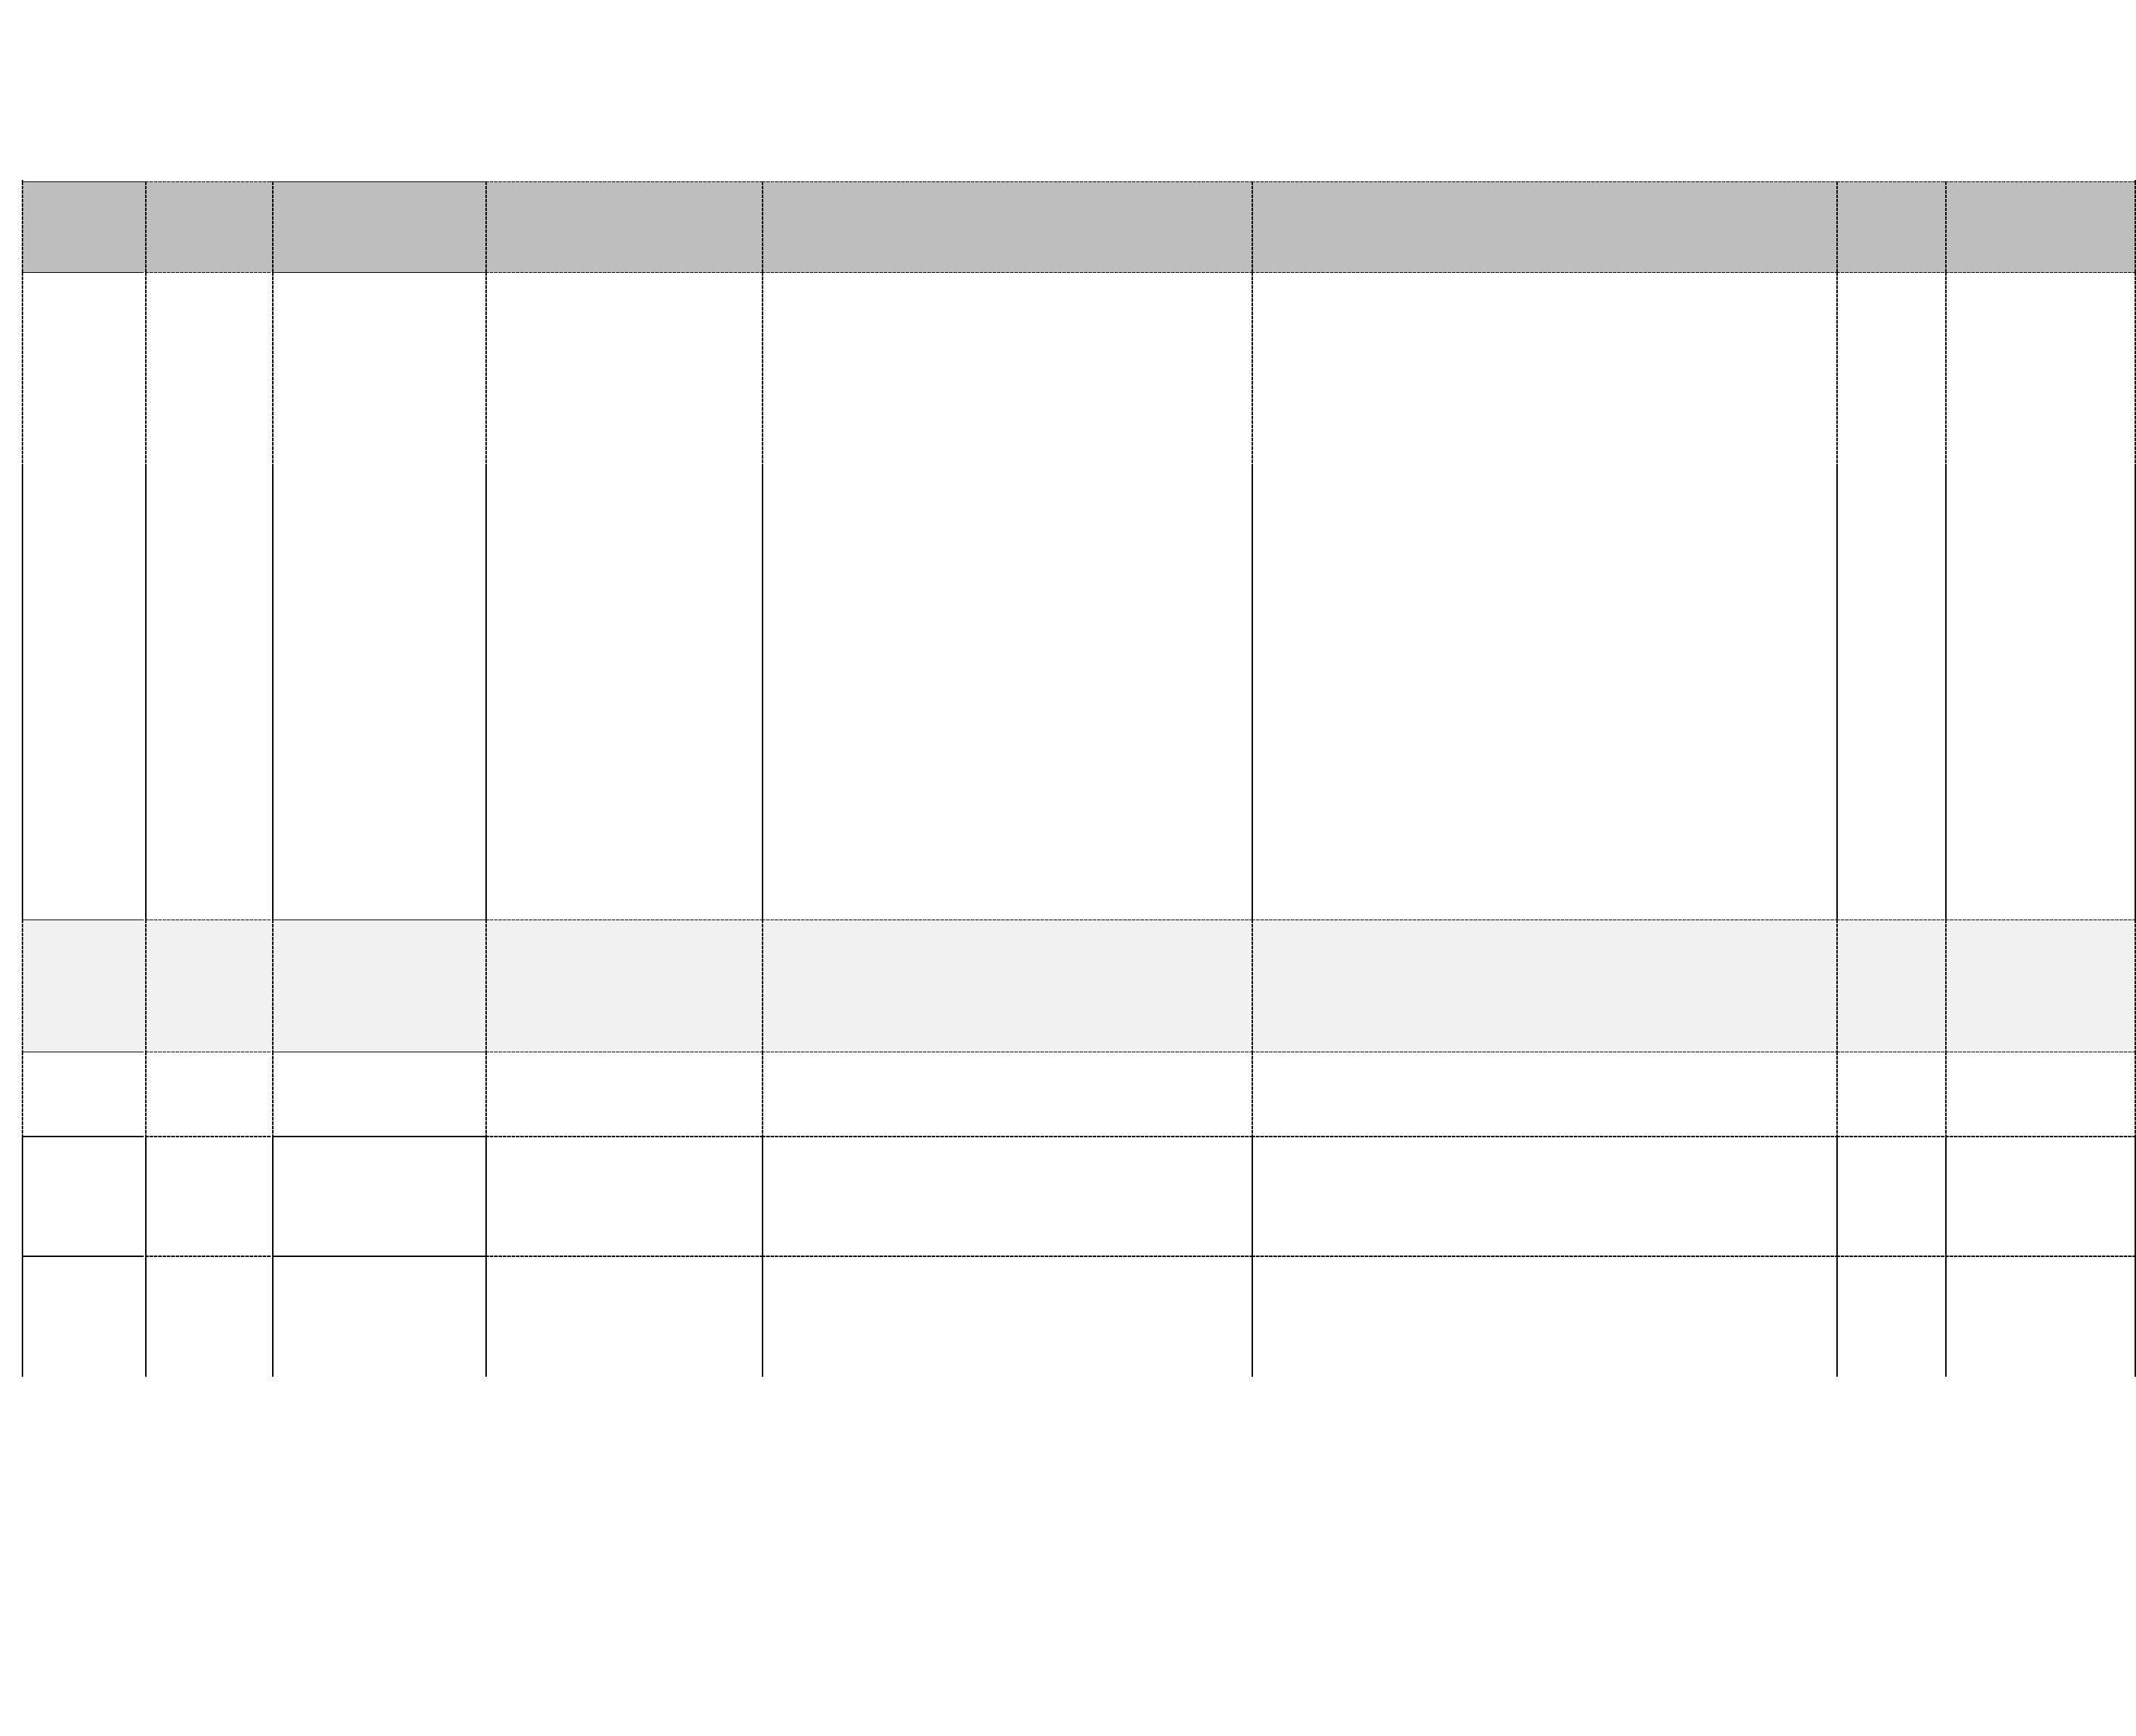

IDと

レベル

カーディナリティ

事業年度

説明

使用上の注意

必須。IDと

セマンティックデータタイプ3

R 17 R 23

R27と

BG-25

+キー

1..n個

請求明細

個々の請求書明細に関する情報を提供するビジネス条件のグループ。

ネン-エン16931-1:2017+A 1:2019

EN 16931-1:2017+A 1:2019 (E)

バイナリオブジェクトとして埋め込まれた、または送り状と一緒に送られた添付文書。

添付されたドキュメントのMIMEコードです。

添付文書のファイル名

添付書類は、将来の参照または監査の目的で請求書と共に保管する場合に使用します。

許可されているMIMEコード:

-application/pdf (アプリケーション/PDF)

-イメージ/png

-画像/jpeg

-テキスト/csv

-application/vndです。openxmlformats-officedocumentです。スプレッドシート。シート

-application/vndです。オアシス。前文。表計算

添付文書MIMEコード

添付文書ファイル名

1.1個

1.1個

BT-125++0...。1添付書類

バイナリオブジェクト

R35と

BT-126++1...。1請求書明細

識別子

個々のR 44識別子に対する固有の識別子

請求書内の行。

次のようなテキスト形式のメモ

請求書明細に関連する非構造化情報。

請求書明細の基準となるオブジェクトの識別子で、売り手が指定します。

必要に応じて、予約番号、電話番号、メーターポイントなどを指定できます。

R28と

R33と

テキスト

識別子

66と

Dit document is door NEN onder licentie verstrekt aan:/このドキュメントはNENからライセンスを受けて提供されています。

三歩一専門技術者事務所三歩一信之2020/09/07

請求書明細ノート

請求書明細オブジェクト識別子

++キー

BT-127

++キー

BT-128

0から1

0から1

ネン-エン16931-1:2017+A 1:2019

EN 16931-1:2017+A 1:2019 (E)

|  |  |  |  |  |  |  |  |
| --- | --- | --- | --- | --- | --- | --- | --- |
| IDと | レベル | カーディナリティ | 事業年度 | 説明 | 使用上の注意 | 必須。IDと | セマンティックデータタイプ3 |



0..1スキーム識別子識別スキーム識別子

請求書明細オブジェクト識別子の。





識別子にどのスキームが使用されるかが受信者にとって明らかでない場合、条件付きスキーム識別子が使用されるべきであり、それはUNTDID 1153コードリスト [6] 項目から選択される。

請求書明細で請求される品目(商品やサービス)の数量。

BT-129++1...。1請求済数量

R 39、

数量

R56と

BT-130++

BT-131

1.1個

1.1個

測定単位は, UN/ECE勧告N°のリストから選択しなければならない。20 「国際貿易で使用される単位のコード」 [7] およびUN/ECE勧告N°21 「旅客、貨物の種類、包装及び包装材料に関する規則(パッケージ名の補足コード付き)」 [19個]。UN/ECE Rec N°20 Intro 2.a) に記載された方法を適用する。ほとんどの場合、購入者と販売者がソフトウェアにこれらのリストを完全に実装する必要はありません。売り手は、自社の商品やサービスに必要なユニットをサポートするだけでよい;購入者は、請求書で使用されている単位が他の文書で使用されている単位と等しいことを確認するだけで済みます(Contract、Catalogue、Order、およびDespatchのアドバイスなど)。

金額はVATを除いた「ネット」で、明細レベルの引当金、手数料、およびその他の関連税金が含まれます。

請求済数量単位コード

請求数量に適用される単位。

R 14、R 39

コード

++キー

2. R56と

請求書明細正味金額

請求書明細の合計金額。

金額

Dit document is door NEN onder licentie verstrekt aan:/このドキュメントはNENからライセンスを受けて提供されています。

三歩一専門技術者事務所三歩一信之2020/09/07

67と



0から1

++++++++++++++++++++++++++++++++++++++++++++++++++++++++++++++++++++++++++++++++++++++++++++++++++++++++++++++++++++++++++++++++++++++++++++++++++++++++++++++++++++++++++++++++++++++++

BG-27

++キー

0..n個

R30と

日付

請求書明細期間終了日

この請求書明細の請求期間が終了する日付。

日付は期間の最終日です。

++++++++++++++++++++++++++++++++++++++++++++++++++++++++++++++++++++++++++++++++++++++++++++++++++++++++++++++++++++++++++++++++++++++++++++++++++++++++++++++++++++++++++++++++++++++++

BT-134+++0...。1請求書明細期間

開始日

請求書期間の日付日付は、期間の初日です。 R 30日付

を選択します。

請求書明細の許可

個々の請求書明細に適用可能な引当金に関する情報を提供するビジネス条件のグループ。

R15と

BT-136+++1.。1請求書明細

手当額

VATを除いた手当の金額。

R 15、

R 19金額

BT-138

BT-139

++++++++++++++++++++++++++++++++++++++++++++++++++++++++++++++++++++++++++++++++++++++++++++++++++++++++++++++++++++++++++++++++++++++++++++++++++++++++++++++++++++++++++++++++++++++++

0から1

0から1

++++++++++++++++++++++++++++++++++++++++++++++++++++++++++++++++++++++++++++++++++++++++++++++++++++++++++++++++++++++++++++++++++++++++++++++++++++++++++++++++++++++++++++++++++++++++

請求書明細の引当金額を計算するために、請求書明細の引当率とともに使用される基準金額。

請求書明細の引当基準金額とともに、請求書明細の引当金額の計算に使用できるパーセント。

請求書明細の許容事由。テキストで表示されます。

構成比

R15と

テキスト

請求書明細引当基準金額

金額

請求書明細引当率

請求書明細許容事由

R 15、

R42と

R 15、

R42と

BT-135

BT-137

0から1

++キー

BG-26

R30と

請求書明細期間

請求書明細に関連する期間に関する情報を提供するビジネス条件のグループ。

請求書明細の搬送期間とも呼ばれます。

必須。IDと

使用上の注意

IDと

レベル

カーディナリティ

BT-132++0...。1個

BT-133

セマンティックデータタイプ3

テキスト

R3と

購買担当の財務勘定科目に関連データを記帳する場所を指定するテキスト値。

説明

++キー

購買担当が発行する、発注内の参照明細の識別子。

発注IDが参照されているドキュメント

ドキュメントレベルで。 R 6参照

事業年度

参照

発注明細参照

0から1

必要に応じて、請求書の発行前に、この参照情報を買主が売主に提供するものとする。

請求書明細購買担当会計参照

0から1

68と

Dit document is door NEN onder licentie verstrekt aan:/このドキュメントはNENからライセンスを受けて提供されています。

三歩一専門技術者事務所三歩一信之2020/09/07



++++++++++++++++++++++++++++++++++++++++++++++++++++++++++++++++++++++++++++++++++++++++++++++++++++++++++++++++++++++++++++++++++++++++++++++++++++++++++++++++++++++++++++++++++++++++



ネン-エン16931-1:2017+A 1:2019

EN 16931-1:2017+A 1:2019 (E)

|  |  |  |  |  |  |  |  |
| --- | --- | --- | --- | --- | --- | --- | --- |
| IDと | レベル | カーディナリティ | 事業年度 | 説明 | 使用上の注意 | 必須。IDと | セマンティックデータタイプ3 |

UNTDID 5189コードリスト [6] のエントリを使用します。請求書明細レベルの引当理由コードと請求書明細レベルの引当理由は、同じ引当理由を示すものとします。

|  |  |  |  |  |
| --- | --- | --- | --- | --- |
|  | 請求書明細許容事由コード |  | 請求書明細許容の事由。コードで表します。 |  |

|  |  |  |
| --- | --- | --- |
| BG-28 | ++キー | 0..n個 |

BT-140+++0...。1個









R18と

R 15コード

請求明細手数料

個々の請求書明細に適用されるVAT以外の手数料および税金に関する情報を提供するビジネス条件のグループ。

すべての手数料および税金は、請求書明細と同じVATレートを支払うものとします。

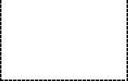











BT-141+++1...。1請求書明細手数料

金額

R 19金額を除いたチャージ金額

消費税。



請求書明細手数料率とともに、請求書明細手数料金額の計算に使用できる基準金額。

R42と

金額

請求書明細手数料基準金額

請求書明細手数料基準金額とともに、請求書明細手数料金額の計算に使用できるパーセント。

R42と

請求書明細手数料率

構成比

0から1

0から1

++++++++++++++++++++++++++++++++++++++++++++++++++++++++++++++++++++++++++++++++++++++++++++++++++++++++++++++++++++++++++++++++++++++++++++++++++++++++++++++++++++++++++++++++++++++++

BT-142

BT-143







請求書明細手数料

BT-144+++0...。1個

理由





請求書明細R 18テキストの理由

テキストとして表現される電荷。

|  |  |  |  |  |
| --- | --- | --- | --- | --- |
|  |  | |  |  |
| BT-145 | ++++++++++++++++++++++++++++++++++++++++++++++++++++++++++++++++++++++++++++++++++++++++++++++++++++++++++++++++++++++++++++++++++++++++++++++++++++++++++++++++++++++++++++++++++++++++ |  |  | 0から1 |
|  |  |  |  |  |



UNTDID 7161コードリスト [6] のエントリを使用します。請求書明細手数料事由コードと請求書明細手数料事由は、同じ手数料事由を示すものとする。

請求書明細手数料事由コード

請求書明細手数料の事由。コードで表します。

R18と

コード

69と

Dit document is door NEN onder licentie verstrekt aan:/このドキュメントはNENからライセンスを受けて提供されています。

三歩一専門技術者事務所三歩一信之2020/09/07

ネン-エン16931-1:2017+A 1:2019

EN 16931-1:2017+A 1:2019 (E)

|  |  |  |  |  |  |  |  |
| --- | --- | --- | --- | --- | --- | --- | --- |
| IDと | レベル  ++キー | カーディナリティ | 事業年度 | 説明 | 使用上の注意 | 必須。IDと | セマンティックデータタイプ3 |
| BG-29 | 1.1個 | 価格の詳細 | 請求書明細で請求された商品およびサービスに適用される価格に関する情報を提供するビジネス条件のグループ。 |  | R14と |  |









R 14単価

金額





品目価格割引を差し引いた後の、VATを除く品目価格。

品目の正味価格を計算するために品目の総価格から差し引かれる割引の合計。

商品価格割引を引く前のVATを除く単価。

「品目」 の正味価格は、 「品目」 の総価格から 「品目」 の価格割引を引いた価格と等しくなければなりません。

割引が単位当たりに提供され、それが品目総価格に含まれていない場合にのみ適用されます。

BT-146++1.。1商品ネット価格



++++++++++++++++++++++++++++++++++++++++++++++++++++++++++++++++++++++++++++++++++++++++++++++++++++++++++++++++++++++++++++++++++++++++++++++++++++++++++++++++++++++++++++++++++++++++

BT-147

++++++++++++++++++++++++++++++++++++++++++++++++++++++++++++++++++++++++++++++++++++++++++++++++++++++++++++++++++++++++++++++++++++++++++++++++++++++++++++++++++++++++++++++++++++++++

BT-148



0から1

0から1



単価

品目価格割引

R14と

単価

品目総価格

R14と



品目の単位数

R 14数量

価格が適用されます。

BT-149++0...。1品目価格ベース

数量







|  |  |  |  |  |  |  |  |
| --- | --- | --- | --- | --- | --- | --- | --- |
| BT-150 | ++++++++++++++++++++++++++++++++++++++++++++++++++++++++++++++++++++++++++++++++++++++++++++++++++++++++++++++++++++++++++++++++++++++++++++++++++++++++++++++++++++++++++++++++++++++++  ++キー | 0から1 | 品目価格基準数量単位コード | 品目価格基準数量に適用される単位。 | 品目価格基準数量単位は、請求済数量単位(BT-130)と同じである必要があります。 | R14と | コード |
| BG-30 | 1.1個 | 明細VAT  情報 | 請求書明細で請求された商品およびサービスに適用されるVATに関する情報を提供するビジネス条件のグループ。 |  | R 45、R 48 |  |

70と

Dit document is door NEN onder licentie verstrekt aan:/このドキュメントはNENからライセンスを受けて提供されています。

三歩一専門技術者事務所三歩一信之2020/09/07



ネン-エン16931-1:2017+A 1:2019

EN 16931-1:2017+A 1:2019 (E)

|  |  |  |  |  |
| --- | --- | --- | --- | --- |
| IDと | レベル | カーディナリティ | 事業年度 | 説明 |

BT-151+++1...。1請求済品目VAT

カテゴリーコード

請求品目のVATカテゴリ・コード。









|  |  |
| --- | --- |
| 必須。IDと | セマンティックデータタイプ3 |



R 37、R 45、R 48、

R55と

コード

使用上の注意

次のUNTDID 5305 [6] のエントリが使用されます(括弧の間の更なる説明)。

・標準料金(標準的な方法でVATを支払うことができます。)

-0定格商品 (

パーセント率0)

-免税(VAT/IGIC/IPSI)

-VAT戻し手数料(リバースチャージVAT/IGIC/IPSIルール適用)

-商品の地域内供給に対するVAT免除(コミュニティ内供給ルールによりVAT/IGIC/IPSIが課税されない)

・輸出品は免税(EU域外への輸出によりVAT/IGIC/IPSIが課税されない)

-税外サービス(販売にはVAT/IGIC/IPSIは適用されません。)

-カナリア諸島一般間接税(IGIC税債務)

-IPSIの責任(セウタ/メリリャ税)





BT-152

BG-31

++キー



++++++++++++++++++++++++++++++++++++++++++++++++++++++++++++++++++++++++++++++++++++++++++++++++++++++++++++++++++++++++++++++++++++++++++++++++++++++++++++++++++++++++++++++++++++++++

R 37、R 45、

R48と

請求済品目のVATレート

請求品目に適用されるVATレート (パーセントで表されます) 。

パーセント

0から1



請求された商品およびサービスに関する情報を提供するビジネス条件のグループ。

項目

情報

R 20、R 56、R 25、

R26と

1.1個





Dit document is door NEN onder licentie verstrekt aan:/このドキュメントはNENからライセンスを受けて提供されています。

三歩一専門技術者事務所三歩一信之2020/09/07

71と

ネン-エン16931-1:2017+A 1:2019

EN 16931-1:2017+A 1:2019 (E)

|  |  |  |  |  |  |  |  |
| --- | --- | --- | --- | --- | --- | --- | --- |
| IDと | レベル | カーディナリティ | 事業年度 | 説明 | 使用上の注意 | 必須。IDと | セマンティックデータタイプ3 |



R 20、

BT-153++1...。1品目名品目の名称。 R 56テキスト







BT-154++++

0から1

0から1

|  |  |  |  |  |
| --- | --- | --- | --- | --- |
| 品目摘要 | アイテムの説明。 | [項目の説明] では、項目名よりも詳細に項目とその機能を説明できます。 | R 20、R 56 | テキスト |
|  |  |  |  |  |

BT-155

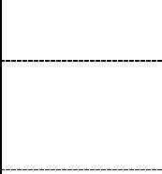

++++++++++++++++++++++++++++++++++++++++++++++++++++++++++++++++++++++++++++++++++++++++++++++++++++++++++++++++++++++++++++++++++++++++++++++++++++++++++++++++++++++++++++++++++++++++





売主によってアイテムに割り当てられた識別子。

R 21、

識別子

品目販売者の識別子

R56と











R 21、R 56、

R22と

バイヤーにより品目に割り当てられた識別子。

BT-156+++0...。1品目購買担当

識別子

識別子



|  |  |  |
| --- | --- | --- |
|  |  |  |
| BT-157 | ++++++++++++++++++++++++++++++++++++++++++++++++++++++++++++++++++++++++++++++++++++++++++++++++++++++++++++++++++++++++++++++++++++++++++++++++++++++++++++++++++++++++++++++++++++++++ | 0から1 |
|  |  |  |

識別子

品目標準識別子

登録されたスキームに基づくアイテム識別子。

R 23、

R56と





識別スキームは、ISO/IEC 6523整備機関によって公表されたリストの項目から特定しなければならない。

分類コードは、公共調達(CPV)、電子商取引(不明)などの様々な目的のために類似項目をグループ化することを可能にするために使用される。

識別方式は, UNTDID 7143 [6] の中の登録から選択される。

1..1スキーム識別子識別スキーム識別子

品目標準識別子の

品目分類

BT-158+++0...。n個

識別子

アイテムをタイプまたは性質によって分類するためのコード。

R 24識別子

1..1スキーム識別子識別スキーム識別子

項目分類識別子の

0から1

スキームのバージョン識別子

識別スキームのバージョン。



BT-159+++0...。1商品の国

起源









品目の原産国を識別するコード。

有効な国のリストは、EN ISO 3166-1メンテナンス機関「国名及びその下位区分の表示に関する規約」に登録されています。

R 29コード



72と

Dit document is door NEN onder licentie verstrekt aan:/このドキュメントはNENからライセンスを受けて提供されています。

三歩一専門技術者事務所三歩一信之2020/09/07

ネン-エン16931-1:2017+A 1:2019

EN 16931-1:2017+A 1:2019 (E)



|  |  |  |  |  |  |  |  |
| --- | --- | --- | --- | --- | --- | --- | --- |
| IDと | レベル | カーディナリティ | 事業年度 | 説明 | 使用上の注意 | 必須。IDと | セマンティックデータタイプ3 |
|  |  |  | 提供する一連のビジネス用語 |  |  |  |
| BG-32 | ++++++++++++++++++++++++++++++++++++++++++++++++++++++++++++++++++++++++++++++++++++++++++++++++++++++++++++++++++++++++++++++++++++++++++++++++++++++++++++++++++++++++++++++++++++++++ | 0..n個 | 品目属性 | 請求された商品及びサービスの資産に関する情報。 |  | R28と |  |
| BT-160 | +++++++++++++++++++++++++++++++++++++++++++++++++++++++++++++++++++++++++++++++++++++++++++++++++++++++++++++++++++++++++++++++++++++++++++++++++++++++++++++++++++++++++++++  +++++++++++++++++++++++++++++++++++++++++++++++++++++++++++++++++++++++++++++++++++++++++++++++++++++++++++++++++++++++++++++++++++++++++++++++++++++++++++++++++++++++++++++ | 1.1個 | 項目属性名  項目属性値 | 属性の名前、あるいはエラー時に  アイテムのプロパティ。アイテムの属性またはプロパティの値。 | 「色」など。 「赤」など。 | R 28 R 28 (航空機) | テキストテキスト |
| BT-161 | 1.1個 |

73と

Dit document is door NEN onder licentie verstrekt aan:/このドキュメントはNENからライセンスを受けて提供されています。

三歩一専門技術者事務所三歩一信之2020/09/07

ネン-エン16931-1:2017+A 1:2019

EN 16931-1:2017+A 1:2019 (E)

6.4 ビジネス・ルール

6.4.1 整合性制約

表3-ビジネス・ルール-整合性制約

|  |  |  |  |
| --- | --- | --- | --- |
| IDと | 説明 | ターゲット/コンテキスト | 企業の用語/グループ |
| BR-1 | 請求書は、明細識別子(BT-24)を有するものとする。 | プロセス制御 | BT-24 |
| BR-2 | 請求書は、請求書番号(BT-1)を有するものとする。 | 請求書 | BT-1 |
| BR-3 | 請求書には、請求書発行日(バイト2)が記載されている必要があります。 | 請求書 | バイト2 |
| BR-4 | 請求書は、請求書タイプコード(BT-3)を有するものとする。 | 請求書 | BT-3 |
| BR-5 | 請求書には、請求書通貨コード(BT-5)が必要です。 | 請求書 | BT-5 |
| BR-6 | 請求書には販売者名(BT-27)を記載するものとする。 | 売主 | BT-27 |
| BR-7 | 請求書には、購入者の名前(BT-44)を記載するものとします。 | バイヤー | BT-44 |
| BR-8 | 請求書には売主の住所(BG-5)を記載するものとする。 | 売主 | BG-5 |
| BR-9 | 売主の郵便宛先(BG-5)には、売主の国コード(BT-40)を含めるものとする。 | 販売者の住所 | BT-40 |
| BR-10 | 請求書には、購入者の住所(BG-8)を記載するものとします。 | バイヤー | BG-8 |
| BR-11 | 購入者の住所には、購入者の国コード(BT-55)を記載するものとします。 | 購入者の住所 | BT-55 |
| BR-12 | 請求書には、請求書明細合計の正味金額(BT-106)があるものとします。 | 文書の合計 | BT-106 |
| BR-13 | 請求書には、VATを含まない請求書総額(BT-109)が記載されている必要があります。 | 文書の合計 | BT-109 |
| BR-14 | 請求書には、VATを含む請求書総額(BT-112)が記載されている必要があります。 | 文書の合計 | BT-112 |
| BR-15 | 請求書には、支払額(BT-115)を記載するものとします。 | 文書の合計 | BT-115 |
| BR-16 | 請求書には、少なくとも1つの請求書明細(BG-25)が必要です。 | 請求書 | BG-25 |
| BR-17 | 受取人(BG-10)が売り手(BG-4)と異なる場合は、受取人名(BT-59)を請求書に記載するものとする。 | 受取人 | BT-59 |
| BR-18 | 売主の税務代理人の名称(BT-62)は以下のとおりとする。  売り手(BG-4)に売り手税の代表者(BG-11)がいる場合は、請求書に記載されます。 | 売手税  代表者 | BT-62 |
| BR-19 | 売り手(BG-4)に売り手税の代表者(BG-11)がいる場合、請求書には売り手税の代表者の郵便宛先(BG-12)が記載されるものとする。 | 売手税  代表者 | BG-12 |

74と

Dit document is door NEN onder licentie verstrekt aan:/このドキュメントはNENからライセンスを受けて提供されています。

三歩一専門技術者事務所三歩一信之2020/09/07

ネン-エン16931-1:2017+A 1:2019

EN 16931-1:2017+A 1:2019 (E)

|  |  |  |  |
| --- | --- | --- | --- |
| IDと | 説明 | ターゲット/コンテキスト | 企業の用語/グループ |
| BR-20 | 売り手(BG-4)に売り手税金代表当事者(BG-11)がいる場合、売り手税金代表の郵便宛先(BG-12)には、税金代表国コード(BT-69)を含めるものとします。 | 販売税担当者の住所 | BT-69 |
| BR-21 | 各請求書明細(BG-25)には、請求書明細があります。  識別子(BT-126)。 | 請求書明細 | BT-126 |
| BR-22 | 各請求書明細(BG-25)には、請求済数量(BT-129)があるものとします。 | 請求書明細 | BT-129 |
| BR-23 | 請求書明細(BG-25)には、請求済数量単位コード(BT-130)が含まれている必要があります。 | 請求書明細 | BT-130 |
| BR-24 | 各請求書明細(BG-25)には、請求書明細の正味金額(BT-131)があります。 | 請求書明細 | BT-131 |
| BR-25 | 各請求書明細(BG-25)は、項目名(バイト-153)を含むものとする。 | 項目  情報 | BT-153 |
| BR-26 | 各請求書明細(BG-25)には、品目の正味価格(BT-146)が含まれている必要があります。 | 価格詳細 | BT-146 |
| BR-27 | アイテムの正味価格(BT-146)は負であってはなりません。 | 品目正味価格 | BT-146 |
| BR-28 | アイテム総価格(BT-148)は負であってはならない。 | 価格詳細 | BT-148 |
| BR-29 | 請求期間開始日(BT-73)と請求期間終了日(BT-74)の両方が指定されている場合、請求期間終了日(BT-74)は請求期間開始日(BT-73)以降になります。 | 請求期間 | BT-74 |
| BR-30 | 請求書明細期間開始日(BT-134)と請求書明細期間終了日(BT-135)の両方が指定されている場合、請求書明細期間終了日(BT-135)は、請求書明細期間開始日(BT-134)以降である必要があります。 | 請求書明細期間 | BT-135 |
| BR-31 | 各ドキュメントレベルアローワンス(BG-20)には、ドキュメントレベルアローワンス額(BT-92)を設定する。 | ドキュメントレベルの許容値 | BT-92 |
| BR-32 | 各ドキュメントレベルアローワンス(BG-20)は、ドキュメントレベルアローワンスVATカテゴリコード(BT-95)を持つものとする。 | ドキュメントレベルの許容値 | BT-95 |
| BR-33 | 各ドキュメントレベルアローワンス(BG-20)には、ドキュメントレベルアローワンス理由(BT-97)またはドキュメントレベルアローワンス理由コード(BT-98)があること。 | ドキュメントレベルの許容値 | BT-97  BT-98 |
| BR-36 | 各ドキュメントレベルチャージ(BG-21)には、ドキュメントレベルチャージ金額(BT-99)がある。 | 文書レベルの手数料 | BT-99 |

75と

Dit document is door NEN onder licentie verstrekt aan:/このドキュメントはNENからライセンスを受けて提供されています。

三歩一専門技術者事務所三歩一信之2020/09/07

ネン-エン16931-1:2017+A 1:2019

EN 16931-1:2017+A 1:2019 (E)

|  |  |  |  |
| --- | --- | --- | --- |
| IDと | 説明 | ターゲット/コンテキスト | 企業の用語/グループ |
| BR-37 | 各ドキュメントレベルチャージ(BG-21)には、ドキュメントレベルチャージVATカテゴリコード(BT-102)があります。 | 文書レベルの手数料 | BT-102 |
| BR-38 | 各文書レベルチャージ(BG-21)は、文書レベルチャージ理由(BT-104)または文書レベルチャージ理由コード(BT-105)を有するものとする。 | 文書レベルの手数料 | BT-104、BT-105 |
| BR-41 | 各請求書明細引当(BG-27)には、請求書明細引当金額(BT-136)があります。 | 請求書明細引当金 | BT-136 |
| BR-42 | 各請求書明細引当(BG-27)には、請求書明細引当理由(BT-139)または請求書明細引当理由コード(BT-140)が必要です。 | 請求書明細引当金 | BT-144, BT-145 |
| BR-43 | 各請求書明細手数料(BG-28)には、請求書明細手数料金額(英国国鉄)があります。 | 請求書明細手数料 | 英国国鉄 |
| BR-44 | 各請求書明細手数料(BG-28)には、請求書明細手数料事由(BT-144)または請求書明細手数料事由コード(BT-145)が必要です。 | 請求書明細手数料 | BT-139、BT-140 |
| BR-45 | 各VAT明細(BG-23)には、VATカテゴリ課税対象額(BT-116)があります。 | VAT内訳 | BT-116 |
| BR-46 | 各VAT内訳(BG-23)には、VATカテゴリー税額(BT-117)が含まれます。 | VAT内訳 | BT-117 |
| BR-47 | 各VAT内訳(BG-23)は、VATカテゴリーコード(BT-118)によって定義されなければならない。 | VAT内訳 | BT-118 |
| BR-48 | 各VAT内訳(BG-23)は、請求書がVATの対象となっていない場合を除き、VATカテゴリレート(BT-119)を持つものとします。 | VAT内訳 | BT-119 |
| BR-49 | 支払指図(BG-16)は、支払手段タイプコード(BT-81)を指定しなければならない。 | 支払指図 | BT-81 |
| BR-50 | クレジット振替(BG-16)情報が請求書に記載されている場合は、支払勘定科目識別子(BT-84)が表示されます。 | アカウント情報 | BT-84 |
| BR-51 | Payment Card Primary Accountの最後の4桁から6桁  支払カード情報(BG-18)が請求書に記載されている場合は、番号(BT-87)が記載されている必要があります。 | カード  情報 | BT-87 |
| BR-52 | 各追加サポートドキュメント(BG-24)には、サポートドキュメント参照(ビーティー122)を含めるものとします。 | その他の補足文書 | ビーティー122 |
| BR-53 | VAT会計通貨コード(BT-6)が存在する場合は、会計通貨(バイト-111)での請求書合計VAT金額が提供されるものとします。 | 文書の合計 | BT-111 |

76と

Dit document is door NEN onder licentie verstrekt aan:/このドキュメントはNENからライセンスを受けて提供されています。

三歩一専門技術者事務所三歩一信之2020/09/07

ネン-エン16931-1:2017+A 1:2019

EN 16931-1:2017+A 1:2019 (E)

|  |  |  |  |
| --- | --- | --- | --- |
| IDと | 説明 | ターゲット/コンテキスト | 企業の用語/グループ |
| BR-54 | 各項目属性(BG-32)は,項目属性名(BT-160)および項目属性値(BT-161)を含む。 | 品目属性 | BT-160、BT-161 |
| BR-55 | 各先行請求書参照(BG-3)には、先行請求書参照(BT-25)を含めるものとします。 | 前の請求書参照 | BT-25 |
| BR-56 | 各売主税金代表当事者(BG-11)は、売主税金代表VAT識別子(BT-63)を有するものとする。 | 売主税代理人 | BT-63 |
| BR-57 | 各搬送先所在地(BG-15)には、搬送先国コード(BT-80)が含まれている必要があります。 | 配送先住所 | BT-80 |
| BR-61 | 支払手段タイプコード(BT-81)がSEPA送金、ローカル送金、または非SEPA国際送金を意味する場合、支払口座識別子(BT-84)が表示されるものとします。 | 支払指図 | BT-84 |
| BR-62 | 売り手の電子アドレス(BT-34)はスキーム識別子を持つものとする。 | 販売者の電子アドレス | BT-34 |
| BR-63 | 購入者の電子アドレス(BT-49)はスキーム識別子を持つものとする。 | 購入者の電子アドレス | BT-49 |
| BR-64 | アイテム標準識別子(BT-157)はスキーム識別子を持つ。 | 品目標準識別子 | BT-157 |
| BR-65 | 項目分類識別子(BT-158)はスキーム識別子を持つ。 | 項目  分類識別子 | BT-158 |

6.4.2 条件

表4:ビジネス・ルール:条件

77と



IDと

事業用語/グループ

ターゲット/コンテキスト

説明

BR-CO-3付加価値税ポイント日(BT-7)および付加価値税BT-7

請求書

ポイントの日付コード(BT-8)は相互に排他的です。 BT-8

各請求書明細(BG-25)は、請求済項目のVATカテゴリ・コード(BT-151)で分類されるものとします。

文書レベル手当事由コード(BT-98)及び文書レベル手当事由(BT-97)は、同種の手当を示すものとする。

BR-CO-4

BR-CO-5

請求書明細

BT-151

文書レベルの手当

BT-97

BT-98

Dit document is door NEN onder licentie verstrekt aan:/このドキュメントはNENからライセンスを受けて提供されています。

三歩一専門技術者事務所三歩一信之2020/09/07

ネン-エン16931-1:2017+A 1:2019

EN 16931-1:2017+A 1:2019 (E)



IDと

事業用語/グループ

説明ターゲット/コンテキスト

BR-CO-6

BR-CO-7

文書レベルチャージ理由コード(BT-105)および文書レベルチャージ理由(BT-104)は、同じ種類のチャージを示すものとする。

請求書明細引当理由コード(BT-140)と請求書明細引当理由(BT-139)は、同じタイプの引当理由を示すものとします。

文書レベルの手数料

請求書明細引当金

BT-104、BT-105

BT-139、BT-140



請求書明細手数料事由コード(BT-145)と請求書明細手数料事由(バイト144)は、同じタイプの手数料事由を示すものとする。

請求書明細手数料

|  |  |
| --- | --- |
|  | BR-CO-8 |
| BR-CO-9 |





BT-144, BT-145

BT-31、BT-48

BT-63

売り手VAT識別子(ビーティー31)、売り手税代表VAT識別子(BT-63)および買い手VAT識別子(BT-48)は、ISOコードISO 3166-1α-2に従って接頭辞を持つものとし、これによって発行国を識別することができる。それにもかかわらず、ギリシャはプレフィックス 「EL」 を使うかもしれない。

VAT識別子

BR-CO-10



請求書明細正味金額の合計(BT-106)_Σ請求書明細正味金額(BT-131)。

BT-106

文書の合計











BR-CO-11ドキュメントレベルのAllowanceの合計(BT-107)_ΣDocument totals BT-107

文書レベルの許容額(BT-92)。

BR-CO-12

BR-CO-13

BR-CO-14

VATを除いた請求書総額(BT-109)_Σ請求書明細の正味金額(BT-131)-文書レベルの引当金の合計(BT-107)+文書レベルの手数料の合計(BT-108)。

|  |  |
| --- | --- |
| 文書の合計 | BT-108 |
| 文書の合計 | BT-109 |
| 文書の合計 | BT-110 |



ドキュメント・レベルのチャージの合計(BT-108)_Σドキュメント・レベルのチャージ金額(BT-99)。



Invoice total VAT amount (BT-110)_ΣVATカテゴリー税額(BT-117)。



BR-CO-15

BR-CO-16

支払期日(BT-115)=VATを含む請求書合計金額(BT-112)-支払済金額(BT-113)+端数処理金額(BT-114)。

VATを含む請求書合計金額(BT-112)=VATを含まない請求書合計金額(BT-109)+請求書合計VAT金額(BT-110)。





文書合計BT-112

文書合計BT-115



BR-CO-17

BR-CO-18

VAT区分税額(BT-117)=VAT区分課税金額(BT-116)×(VATカテゴリレート(BT-119)/100)小数点第二位四捨五入。

|  |  |
| --- | --- |
| VAT内訳 | BT-117 |
| VAT内訳 | BG-23 |



請求書には少なくとも1つのVAT内訳グループ(BG-23)が必要です。

|  |  |  |  |  |  |  |  |  |
| --- | --- | --- | --- | --- | --- | --- | --- | --- |
|  | BR-CO-19 |  | 請求期間(BG-14)を使用する場合は、請求期間開始日(BT-73)または請求期間終了日(BT-74)、あるいはその両方を入力する必要があります。 |  | 搬送または請求期間 |  | BT-73、BT-74 |  |



78と

Dit document is door NEN onder licentie verstrekt aan:/このドキュメントはNENからライセンスを受けて提供されています。

三歩一専門技術者事務所三歩一信之2020/09/07